T.C
ELAZIĞ VALİLİĞİ
Kuyulu Ortaokulu Müdürlüğü

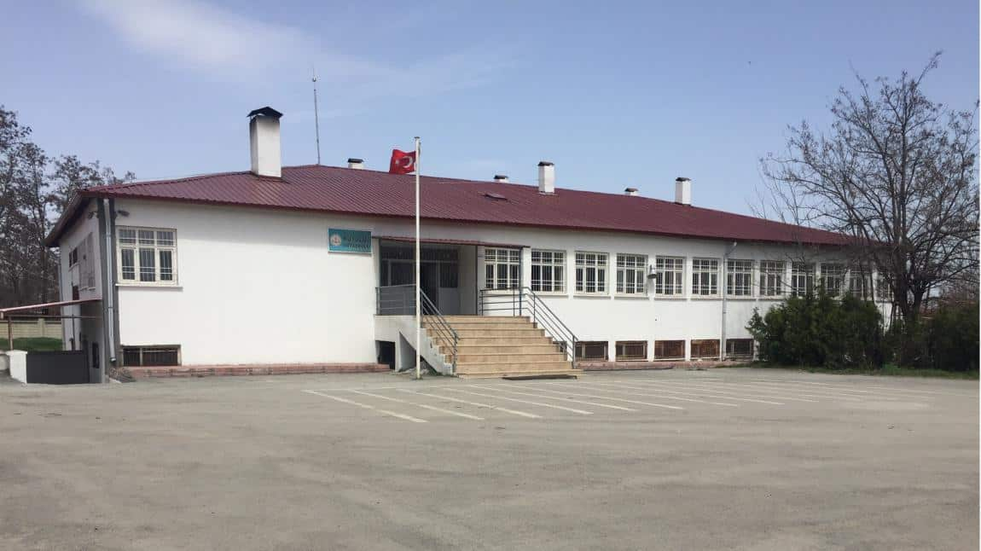

2024-2028
Stratejik Plan

ELAZIĞ


“Milli Eğitim'in gayesi; memlekete ahlâklı, karakterli, cumhuriyetçi, inkılâpçı, olumlu, atılgan, başladığı işleri başarabilecek kabiliyette, dürüst, düşünceli, iradeli, hayatta rastlayacağı engelleri aşmaya kudretli, karakter sahibi genç yetiştirmektir. Bunun için de öğretim programları ve sistemleri ona göre düzenlenmelidir. (1923)”

Mustafa Kemal ATATÜRK


Okul/Kurum Bilgileri
İli: | ELAZIĞ | İlçesi: | MERKEZ
Adres: | Merkez- Kuyulu Köyü /Diyarbakır yolu üzeri 15.km | Coğrafi Konum: (link) | Kuyulu Ortaokulu
Telefon Numarası: | 424 4276212 | Fax Numarası:
e-Posta Adresi: | 718806@meb.k12.tr | Web Sayfası Adresi: | https://elazigkuyuluortaokulu.meb.k12.tr
Kurum Kodu: | 718806 | Öğretim Şekli:  (Tam Gün/İkili Eğitim) | Tam Gün

Bir milletin kalkınmasındaki en önemli etken, çağdaş bir eğitim yapısına sahip olmaktır. Gelişmiş ülkelerde uzun yıllardır sürdürülmekte olan kaynakların rasyonel bir şekilde kullanımı, eğitimde stratejik planlamayı zorunlu kılmıştır. Yapılacak çalışmalarda sistematik davranmak iyi bir sonuç almanın şartlarındadır. Bu yüzden okullarımızın Stratejik Plânlarına ihtiyaç duyulmaktadır.
Her alanda çok hızlı bir değişimin yaşandığı günümüzde okulların ayakta kalabilmesi ve gelişebilmesi için, değişimleri ve bunlardan dolayı meydana gelecek sonuçları önceden tahmin etmeleri, ortaya çıkacak fırsat ve tehditleri en iyi şekilde değerlendirmeleri gerekmektedir Okulların kaynakları ve hedefleri ile çevresel şartlar arasındaki uyumu sağlayan, güçlü bir vizyon oluşturan stratejik planlamadır.
Stratejik planlama yapan örgütlerin, yapmayan örgütlere nazaran geleceğe daha hazır oldukları, ani olaylar karşısında, önceden hazırlanan alternatif strateji planları sayesinde, daha hızlı ve etkin bir değişimi gerçekleştirdikleri bilinmektedir. Bir plan ne kadar iyi hazırlanmış olursa olsun onu değerli ve işe yarar kılan kuşkusuz uygulanabiliyor olmasıdır. Planımızın uygulanabilir bir plan olarak hedeflerimize ulaşmada önemli bir unsur olacağına şüphemiz yoktur.

ERDAL FURTANA
Okul Müdürü

İÇİNDEKİLER

1. GİRİŞ VE STRATEJİK PLANIN HAZIRLIK SÜRECİ

1.1. Strateji Geliştirme Kurulu ve Stratejik Plan Ekibi

1.2. Planlama Süreci

2. DURUM ANALİZİ

2.1. Kurumsal Tarihçe

2.2. Uygulanmakta Olan Planın Değerlendirilmesi

2.3. Mevzuat Analizi

2.4. Üst Politika Belgelerinin Analizi

2.5. Faaliyet Alanları ile Ürün ve Hizmetlerin Belirlenmesi

2.6. Paydaş Analizi

2.7. Kuruluş İçi Analiz

2.7.1.Teşkilat Yapısı

2.7.2.İnsan Kaynakları

2.7.3.Teknolojik Düzey

2.7.4.Mali Kaynaklar

2.7.5.İstatistiki Veriler

2.8. Dış Çevre Analizi (Politik, Ekonomik, Sosyal, Teknolojik, Yasal ve Çevresel

Çevre Analizi -PESTLE)

2.9. Güçlü ve Zayıf Yönler ile Fırsatlar ve Tehditler (GZFT) Analizi

2.10.Tespit ve İhtiyaçların Belirlenmesi

3. GELECEĞE BAKIŞ

3.1.Misyon

3.2.Vizyon

3.3.Temel Değerler

4. AMAÇ, HEDEF VE STRATEJİLERİN BELİRLENMESİ

4.1. Amaçlar

4.2. Hedefler

4.3. Performans Göstergeleri

4.4. Stratejilerin Belirlenmesi

4.5. Maliyetlendirme

5. İZLEME VE DEĞERLENDİRME

6. Tablo/Şekil/Grafikler/Ekler

BÖLÜM I

GİRİŞ VE STRATEJİK PLANIN HAZIRLIK SÜRECİ

GİRİŞ VE STRATEJİK PLANIN HAZIRLIK SÜRECİ
5018 Sayılı Kamu Mali Yönetimi ve Kontrol Kanunu ile kamu kaynaklarının daha etkili ve verimli bir şekilde kullanılması, hesap verebilir ve saydam bir yönetim anlayışının oluşması hedeflenmektedir.

Strateji Geliştirme Kurulu ve Stratejik Plan Ekibi
2024-2028 Strateji Geliştirme Kurulu Tablo 1’de yer almaktadır.
Tablo 1. Strateji Geliştirme Kurulu ve Stratejik Plan Ekibi
Kurul Bilgileri |  | Ekip Bilgileri
Adı Soyadı | Unvanı | Adı Soyadı | Unvanı
ERDAL FURTANA | Müdür | RAMAZAN TUNÇ | Müdür Yrd.
RAMAZAN TUNÇ | Müdür Yrd. | BAHRİ MENEKŞE | Öğretmen
KENAN DOĞAN | Öğretmen | HAKAN ÇELİKBAĞ | Öğretmen
ÇİĞDEM POLAT | Okul Aile Birliği Bşk. | EYÜP ALIŞ | Veli
AYDIN UZUN | Bir Üye | AYBÜKE ÇELİK | Öğrenci

. Planlama Süreci
2024-2028 dönemi stratejik planının hazırlanması sürecinin temel aşamaları; kurul ve ekiplerin oluşturulması, çalışma takviminin hazırlanması, uygulanacak yöntemlerin ve yapılacak çalışmaların belirlenmesi şeklindedir.
Okulumuzun 2024-2028 dönemlerini kapsayan stratejik plan hazırlık aşaması, strateji geliştirme kurulunun ve stratejik plan ekibinin oluşturulması ile başlamıştır. Ekip üyeleri bir araya gelerek çalışma takvimini oluşturulmuş, görev dağılımı yapılmıştır. Okulumuzun 2024-2028 yıllarını kapsayan stratejik planında yer alan amaçlar ve hedefler değerlendirilmiş, hedefler doğrultusunda performans göstergeleri ve stratejiler belirlenmiştir. Üst politika belgeleri incelenmiş, paydaş analizleri yapılmış ve çıkan sonuçlara göre alınabilecek tedbirler ortaya konmuş, PESTLE Analizi sonucunda kurumun GZFT Analizi ortaya çıkarılmış ve tespit edilen sorun ve gelişim alanları ile ilgili olarak yeni eğitim politikaları belirlenmiştir.
Planlama sürecine aktif katılımını sağlamak üzere paydaş anketi, toplantı ve görüşmeler yapılmıştır.

BÖLÜM II
DURUM ANALİZİ

DURUM ANALİZİ
Bu bölümde, okulumuzun mevcut durumunu ortaya koyarak neredeyiz sorusuna yanıt bulunmaya çalışılmıştır.
Bu kapsamda; okulumuzun kısa tanıtımına, okul künyesine ve temel istatistiklere, paydaş analizlerine ve görüşlerine, GZFT (Güçlü, Zayıf, Fırsat ve Tehditler) analizine yer verilmiştir.

2.1. Kurumsal Tarihçe
Okulumuz, Elazığ’ın güneyinde Diyarbakır yolu 15. Km üzerinde yer almaktadır. Okulumuzun çevresi duvar ile çevrili olup üzeri demir korkuluklarla çevrilmiştir. Okulumuz Kuyulu köyü içerisindedir.
Okulumuz üç bölümden oluşmaktadır. Eski okul binası tek katlı olup 1962 yılında Eğitim Öğretim açılmıştır.
Okulumuzun yeni binası 1997 yılında Eğitim Öğretime açılmış olup bodrum ve zemin kattan oluşmaktadır. Okulumuz 1997-1998 yılında itibaren Kuyulu İlköğretim Okulu olarak eğitim ve öğretime devam etmiştir.
11/04/2012 tarihli ve 28261 sayılı Resmî Gazetede yayımlanarak yürürlüğe giren 30/03/2012 tarihli ve 6287 sayılı İlköğretim ve Eğitim Kanunu ile Bazı Kanunlarda Değişiklik Yapılmasına Dair Kanun ile zorunlu eğitim süresinin 8 yıldan 12 yıla çıkarılması nedeniyle (4+4+4) 13/06/2012 tarih ve B.08.4.MEM.0.23.05.02.105-01/17631 sayılı Valilik oluru ile okulumuz ortaokula dönüştürülmüştür. Dolayısıyla okulumuzun adı Kuyulu Ortaokulu olmuştur.
Okulumuzda taşımalı eğitim yapıldığından 2016 yılında 1 katlı yemekhane yapılmış ve halen öğrencilerimiz tarafından yemekhane olarak hizmet vermektedir.

2.2. Uygulanmakta Olan Stratejik Planın Değerlendirilmesi
Kuyulu Ortaokulu 2019-2023 Stratejik Planı 2019 yılında yürürlüğe girmiştir. Stratejik Palan; hazırlık süreci, durum analizi, geleceğe bakış, maliyetlendirme ile izleme ve değerlendirme bölümlülerinden oluşmaktadır. Performans göstergeleri analiz edildiğinde, plan öncesi ilerleme kaydeden mevcut durumu koruyan veya gerileme olduğu tespit edilen bazı performans göstergeleri olduğu belirlenmiştir.
Uygulanmakta olan 2019-2023 stratejik planı 6 aylık dönemler halinde değerlendirilmiş ve yıllık stratejik plan izleme ve değerlendirme raporları hazırlanmıştır. 2019-2023 planında belirtilmiş olan hedef ve göstergeler bazında gerçekleşme düzeyleri yıllık stratejik plan izleme ve değerlendirme raporları belirtilmiştir. 2019-2023 dönemi stratejik planında belirtilen hedef ve göstergelere genel anlamda ulaşılmış, başarısız olunan yönler 2024-2028 stratejik planı içerinde yeniden değerlendirilmiştir. Bu çalışmanın amacı; yeni stratejik planda yer alacak amaç, hedef ve performans göstergelerinin doğru bir çerçevede belirlenmesini temin etmektir. Bu çalışma için uygulanmakta olan stratejik planın izleme ve değerlendirme bölümünde detayları verilen stratejik plan izleme ile stratejik plan değerlendirme tablolarından yararlanılmıştır.
Uygulamakta olduğumuz stratejik planın değerlendirilmesi sonucu hedef ve performans göstergelerinde hedeflenen sonuçlara ulaşılması görülmüş;
Mevcut çevre şartları, riskler ve üst politika belgelerinden gelen sorumluluklar dikkate alındığında söz konusu hedeflerin yeni planda yer almaması kararlaştırılmıştır. Bununla birlikte stratejik planda amacın farklı açılardan iyileştirilmesi ihtiyacı bulunması göz önünde bulundurularak yeni hedef ve performans göstergeleri belirlenmiştir.

2.3. Yasal Yükümlülükler ve Mevzuat Analizi
Yasal Mevzuatlar
- T.C. Anayasası
- 1739 Sayılı Milli Eğitim Temel Kanunu
- 652 Sayılı Millî Eğitim Bakanlığının Teşkilat ve Görevleri Hakkındaki Kanun Hükmünde Kararname
- 222 Sayılı Milli Eğitim Temel Kanunu
- 657 Sayılı Devlet Memurları Kanunu
- 5442 Sayılı İl İdaresi Kanunu
- 3308 Sayılı Çıraklık ve Mesleki Eğitim Kanunu
- 439 Sayılı Ek Ders Kanunu
- 4306 Sayılı Zorunlu İlköğretim ve Eğitim Kanunu
- 5018 Sayılı Kamu Mali Yönetimi ve Kontrol Kanunu
- Millî Eğitim Bakanlığı Millî Eğitim Temel Kanunu İle Bazı Kanun ve Kanun Hükmünde Kararnamelerde Değişiklik Yapılmasına Dair 6528 Sayılı Kanun
- İlköğretim ve Eğitim Kanunu ile Bazı Kanunlarda Değişiklik Yapılmasına Dair 6287 Sayılı Kanun
- 29072 sayılı Millî Eğitim Bakanlığı Okul Öncesi Eğitim ve İlköğretim Kurumları Yönetmeliği
- 28758 sayılı Millî Eğitim Bakanlığı Ortaöğretim Kurumları Yönetmeliği
- 04.04.2014 tarih ve 28962 sayılı Resmî Gazetede yayımlanan Yatırım İzleme ve Koordinasyon Başkanlığı Görev, Yetki ve Sorumlulukları İle Çalışma Usul ve Esaslarına Dair Yönetmelik
- Milli Eğitim Bakanlığı Taşıma Yoluyla Eğitime Erişim Yönetmeliği
- Millî Eğitim Bakanlığı Rehberlik ve Psikolojik Danışma Hizmetleri Yönetmeliği
- 2024-2028 MEB Stratejik Plan Hazırlık Programı konulu 2022/21 sayılı genelge
- 5.8.2010 tarihli ve 27663 sayılı Resmî Gazete ’de yayımlanan Sivil Savunma Uzmanlarının İdari Statüleri, Görevleri, Çalışma Usul ve Esasları ile Eğitimleri Hakkında Yönetmelik

2.4. Üst Politika Belgeleri Analizi
Okulumuzun 2024-2028 Stratejik Planı’nın stratejik amaç, hedef, performans göstergeleri ve stratejileri hazırlanırken aşağıdaki belgelerden yararlanılmıştır.
Tablo 2. Üst Politika Belgeleri
Temel Üst Politika Belgeleri | Sektörel ve Tematik Strateji Belgesi
Kalkınma Planları | Diğer Kamu Kurum ve Kuruluşlarının Stratejik Planları
Orta Vadeli Programlar | Ulusal Yapay Zekâ Stratejisi
Orta Vadeli Mali Planlar | Öğretmen Strateji Belgesi
Millî Eğitim Şura Kararları | İklim Değişikliği Eylem Planı
Cumhurbaşkanlığı Yıllık Prog. | Ulusal Deprem Stratejisi ve Eylem Planı
MEB Stratejik Planı | Ulusal Girişimcilik Stratejisi ve Eylem Planı
MEM Stratejik Planı | 2023-2028 Türkiye Çocuk Hakları Strateji Belgesi ve Eylem Planı
Millî Eğitim Kalite Çerçevesi | Kadının Güçlenmesi Strateji Belgesi ve Eylem Planı
Avrupa 2020 Stratejisi | Su Verimliliği Strateji Belgesi ve Eylem Planı
 | Ulusal Enerji Verimliliği Eylem Planı

2.5. Faaliyet Alanları İle Ürün/Hizmetlerin Belirlenmesi
Okulumuzun faaliyet alanları ile ürün/hizmetlerine yönelik bilgiler Tablo 3’te yer almaktadır.
Tablo 3. Faaliyet Alanlar/Ürün Hizmetler
Faaliyet Alanı | Ürün/Hizmetler
Eğitim-Öğretim Faaliyetleri | Öğrenci İşleri  Kayıt-nakil işleri  Devam-devamsızlık  Sınıf geçme  Sınav hizmetleri
Rehberlik Faaliyetleri | Öğrenci rehberliği  Veli rehberliği  Diğer rehberlik faaliyetleri
Sosyal Faaliyetler | Faaliyet alanlarının tespiti  İlgi ve yeteneklere göre yönlendirme  Katılımın sağlanması  Dış paydaş iş birlikleri  Faaliyet takvimi  Raporlama
Sportif Faaliyetler | Faaliyet alanlarının tespiti  İlgi ve yeteneklere göre yönlendirme  Rehberlik  Yarışmalar düzenlenmesi ve katılımın sağlanması  Dış paydaş iş birlikleri  Faaliyet takvimi  Raporlama
Kültürel ve Sanatsal Faaliyetler | Faaliyet alanlarının tespiti  Katılımın sağlanması  Dış paydaş iş birlikleri  Faaliyet takvimi  Raporlama
İnsan Kaynakları Faaliyetleri | Merkezi/Mahalli hizmet içi kurs/seminerlere katılım  Eğitim içerikli toplantılar  Kurum içi ve kurum dışı personel etkinlikleri  Dış paydaş iş birliğindeki eğitim faaliyetleri
Okul Aile Birliği Faaliyetleri | İş birliği  Toplantılar  İhtiyaçların ve sorun alanlarının belirlenmesi  İhtiyaçların giderilmesi
Öğrencilere Yönelik Faaliyetler | Okul içi ve okul dışı faaliyetler  Ekiplerin ve kurulların işleyişi
Ölçme Değerlendirme Faaliyetleri | Öğrenci takip kartları  Ortak sınavlar  Rehberlik  Yönlendirme  Değerlendirme toplantıları
Öğrenme Ortamlarına Yönelik Faaliyetler | Fiziki koşulların iyileştirilmesi  Laboratuvarların amacına uygun işleyişi  Derslik başına düşen öğrenci sayıları  Öğretmenlerin mesleki gelişimleri
Ders Dışı Faaliyetler | Okul dışı öğrenme ortamları  Ders dışı etkinlikler  Okul-aile iş birlikleri

2.6. Paydaş Analizi
Eğitim kurumları, önemli bir öğrenme alanıdır. Bu kurumların; güvenli oluşu, sosyal-sportif-kültürel çalışma alanlarının yeterliliği ve amaca hizmet etmesi, atölyelerinin, kütüphanesinin, konferans salonunun ve diğer etkinlik alanlarının var oluşu gibi fiziki yeterlilikleri sayesinde, öğretmenlerin mesleki gelişimlerinin artacağı; öğrencilerin motivasyon, uyum, akademik başarı ve sosyal insan olabilme beceri süreçlerini etkili kullanabilecekleri düşünülmektedir.
Paydaş analizi sürecinde Millî Eğitim Müdürlüğünün teşkilat yapısı, ilgili mevzuatı, hizmet envanteri ve faaliyet alanları analiz edilerek iç ve dış paydaşlar belirlenmiştir. Etki/önem matrisi kullanılarak paydaşlar önceliklendirilmiş ve nihai paydaş listesi oluşturulmuştur. Bu kapsamda, durum analizi çalışmalarında katılımcılığı sağlamak ve geniş kitlelere ulaşmak üzere iç ve dış paydaşlara yönelik anketler geliştirilmiştir. Anketlere verilen cevapların analiz bulguları raporlaştırılmıştır. İç ve dış paydaş anketlerinden elde edilen bulgulardan; durum analizi aşamasında GZFT ve PESTLE analizlerinde, geleceğe yönelim aşamasında da sorun alanları, hedef ve stratejiler, riskler, tespitler, ihtiyaçların belirlenmesi sürecinde faydalanılmıştır.
Okulumuzun 2024-2028 yıllarını kapsayan Stratejik Planı’nı oluştururken mevcut durum analizini ortaya koyabilmek adına veli/öğrenci/öğretmenlere yönelik bir anket geliştirilmiş ve uygulanmıştır. Ankete verilen cevapların yüzdeleri ve frekansları bulunarak ortaya çıkan tüm sonuçlar yorumlanmıştır. Elde edilen veriler; GZFT analizinin oluşturulmasına, stratejilerin ve performans göstergelerinin belirlenmesine katkı sunmuştur.

2.6.1. Öğrenci Anketi Sonuçları
Okulumuzda toplam 213 öğrenci öğrenim görmektedir. Tesadüfi Örnekleme Yöntemine göre seçilmiş toplam 42 öğrenciye uygulanan anket sonuçları aşağıda yer almaktadır.
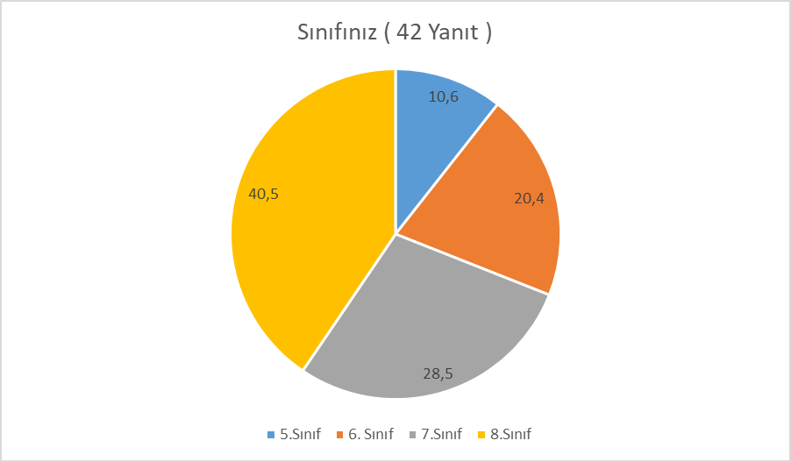
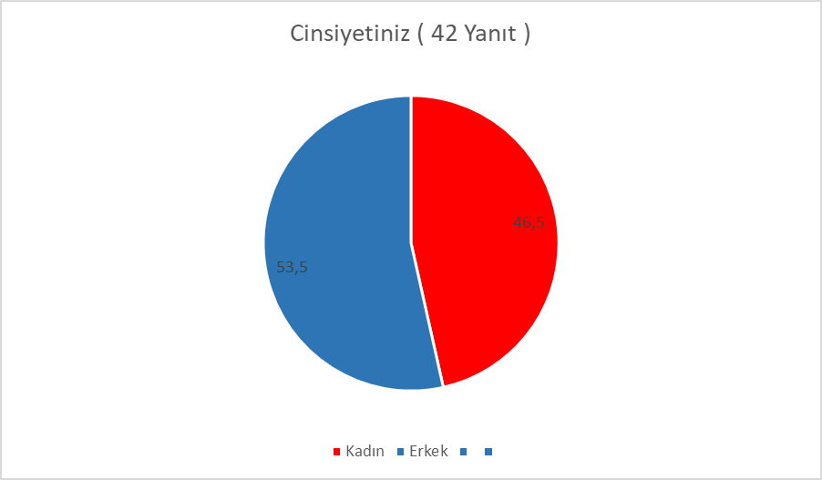

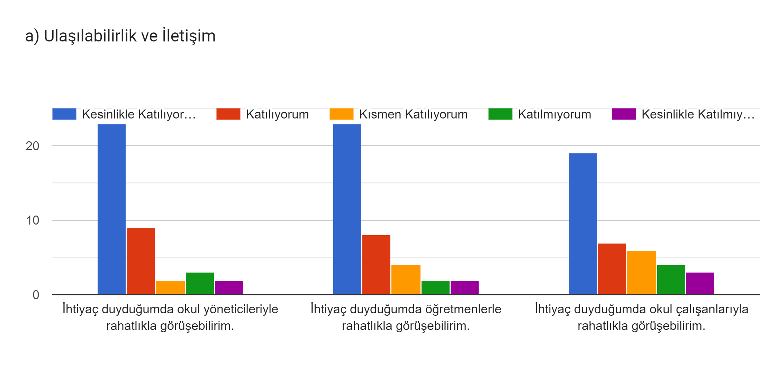
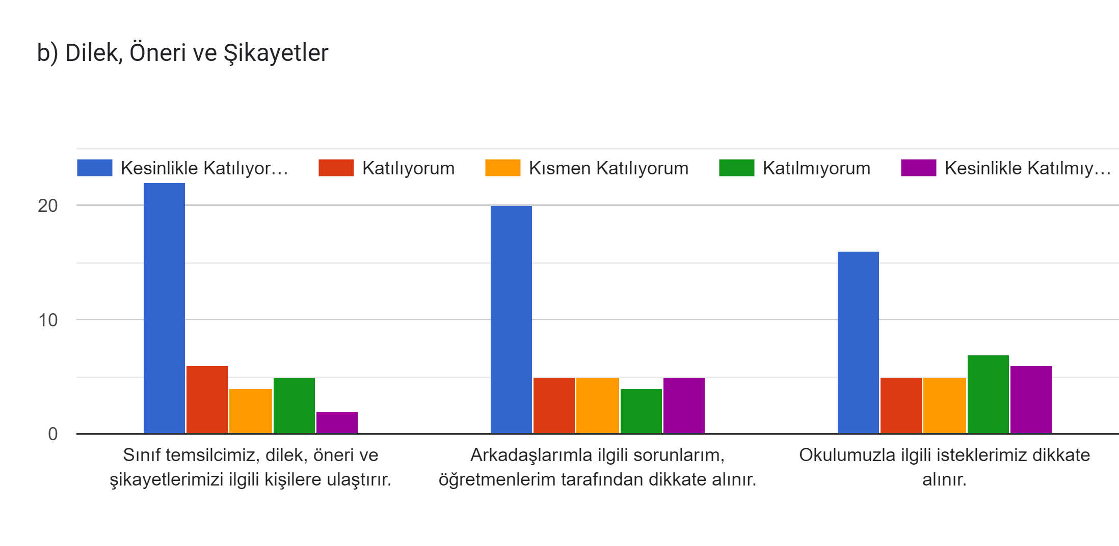
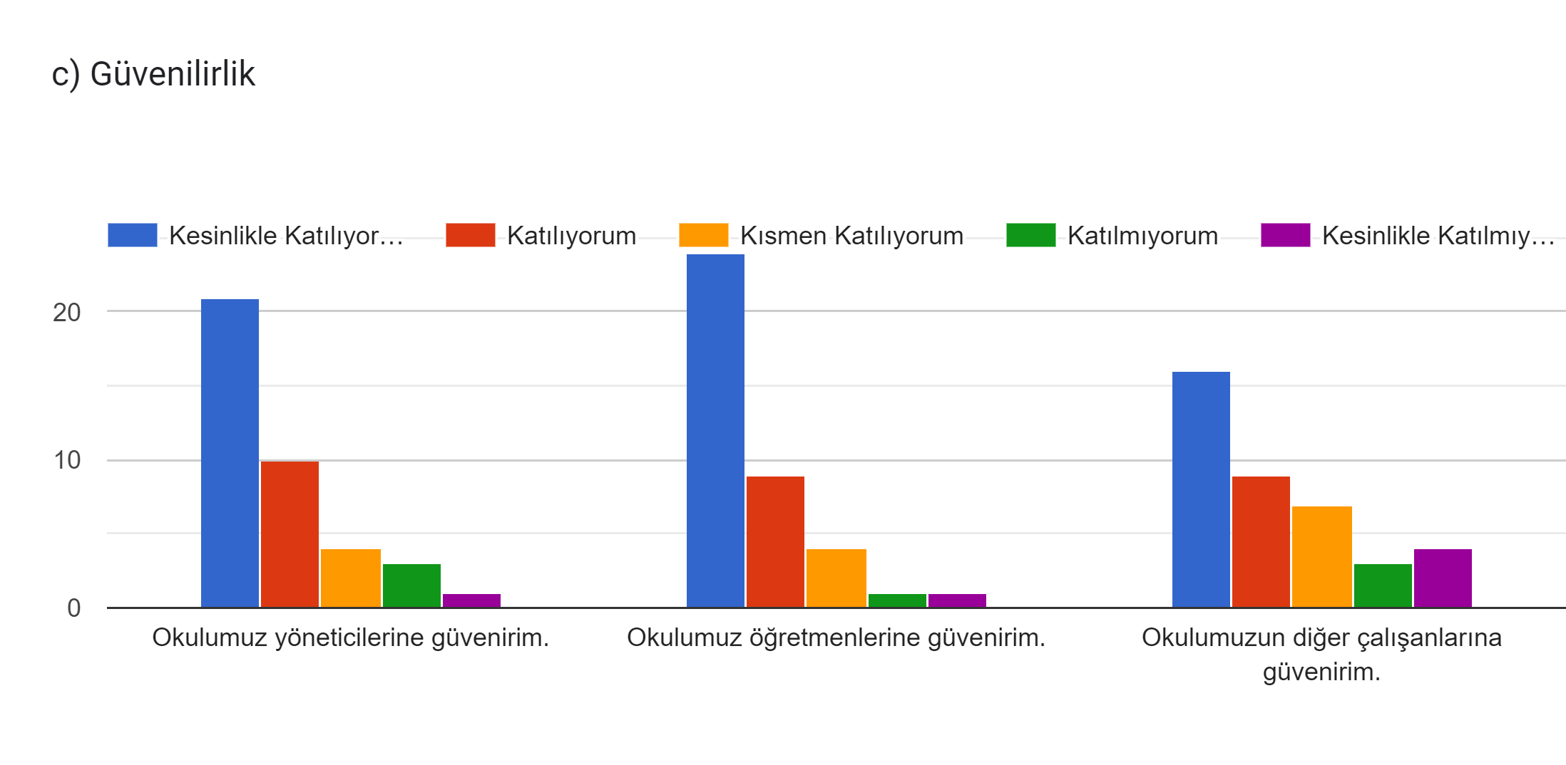

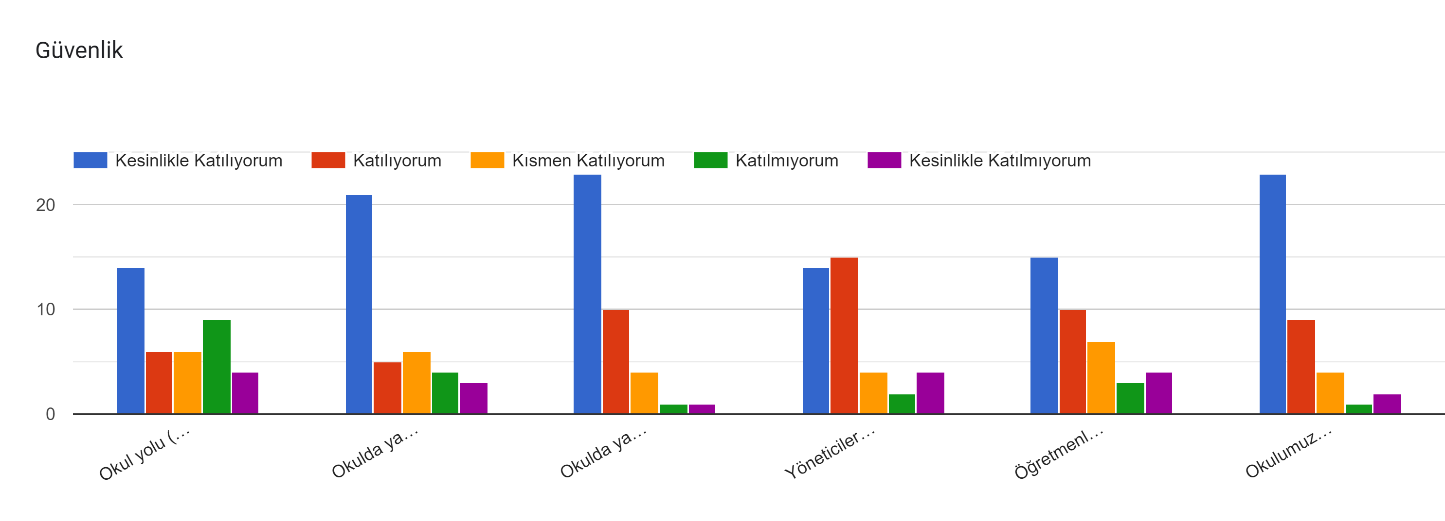
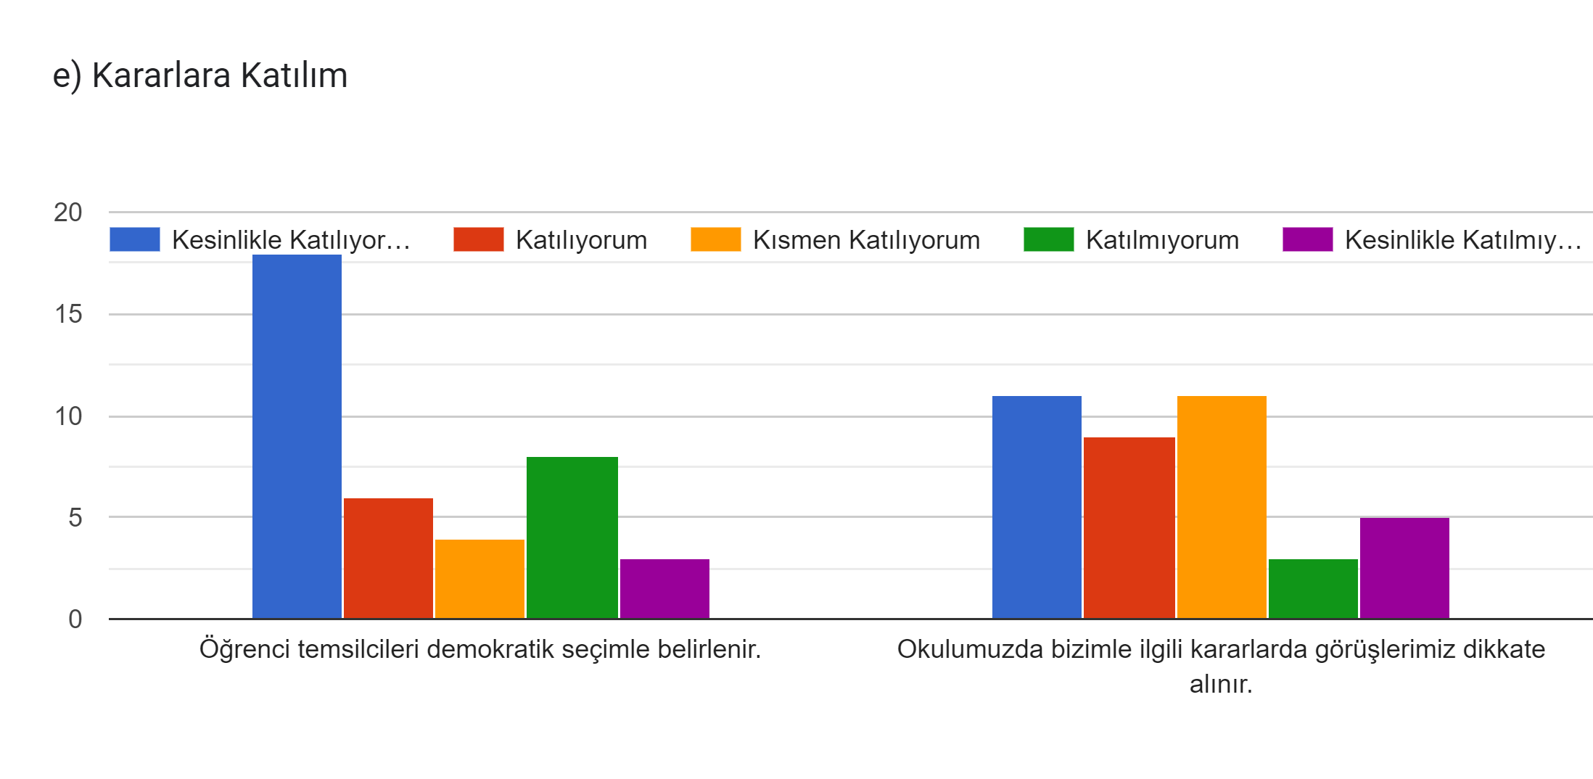
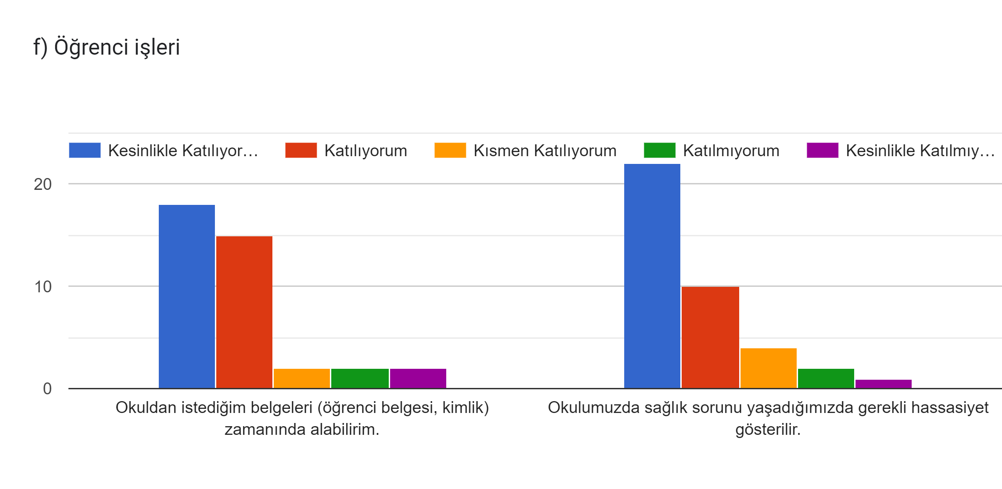
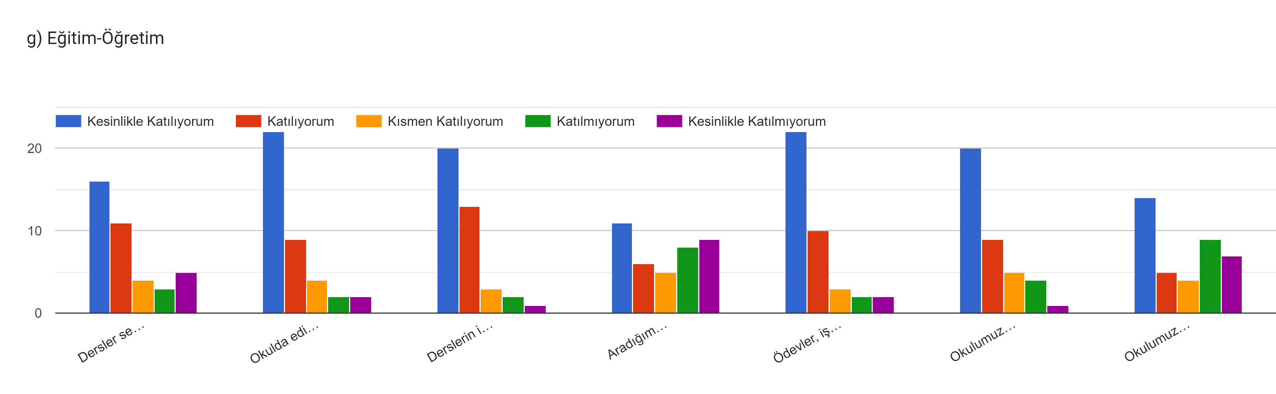
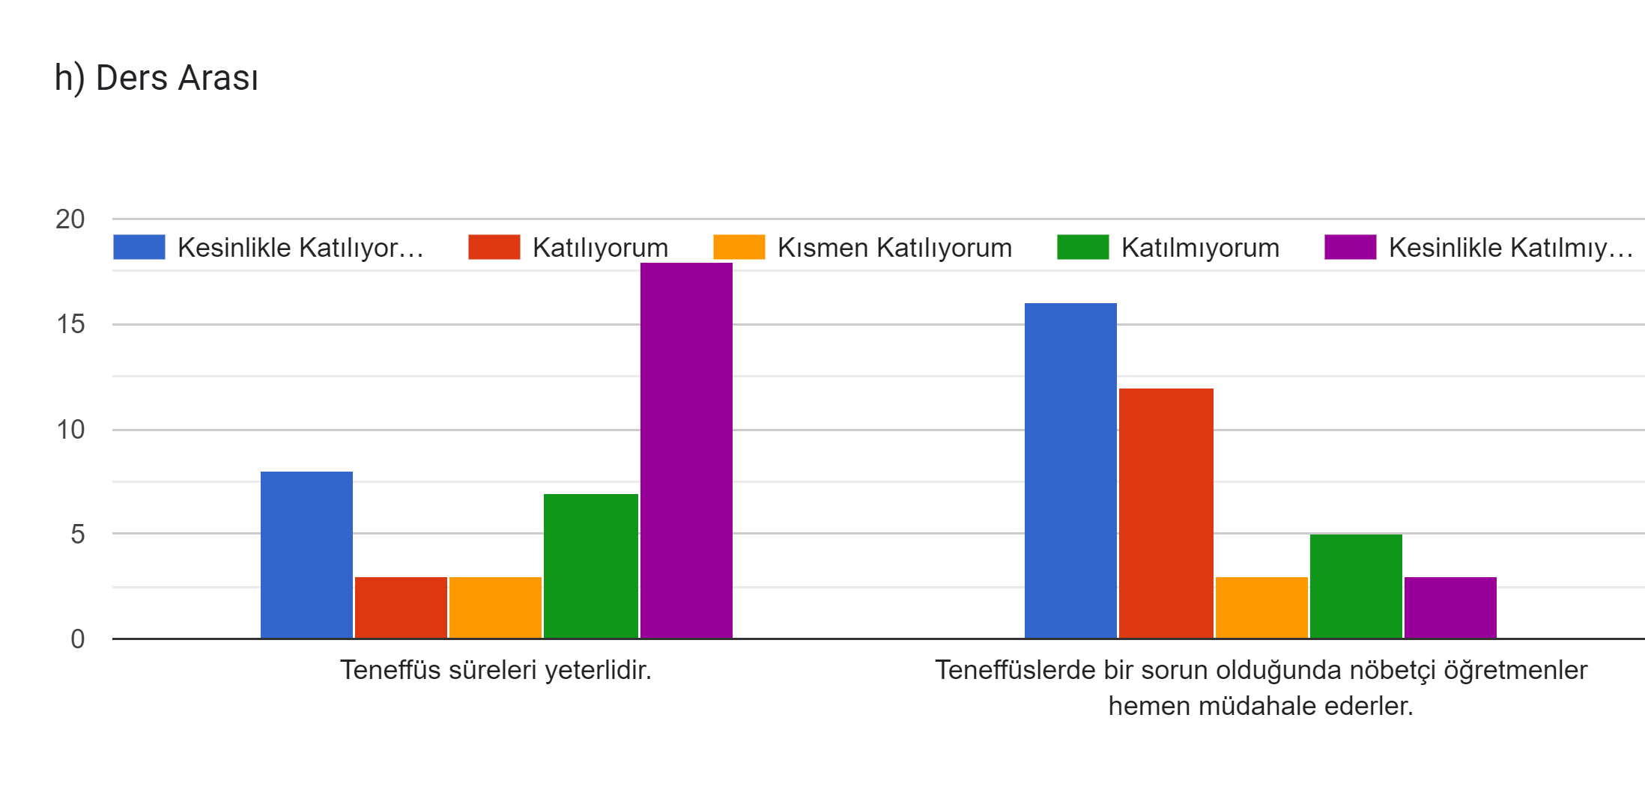
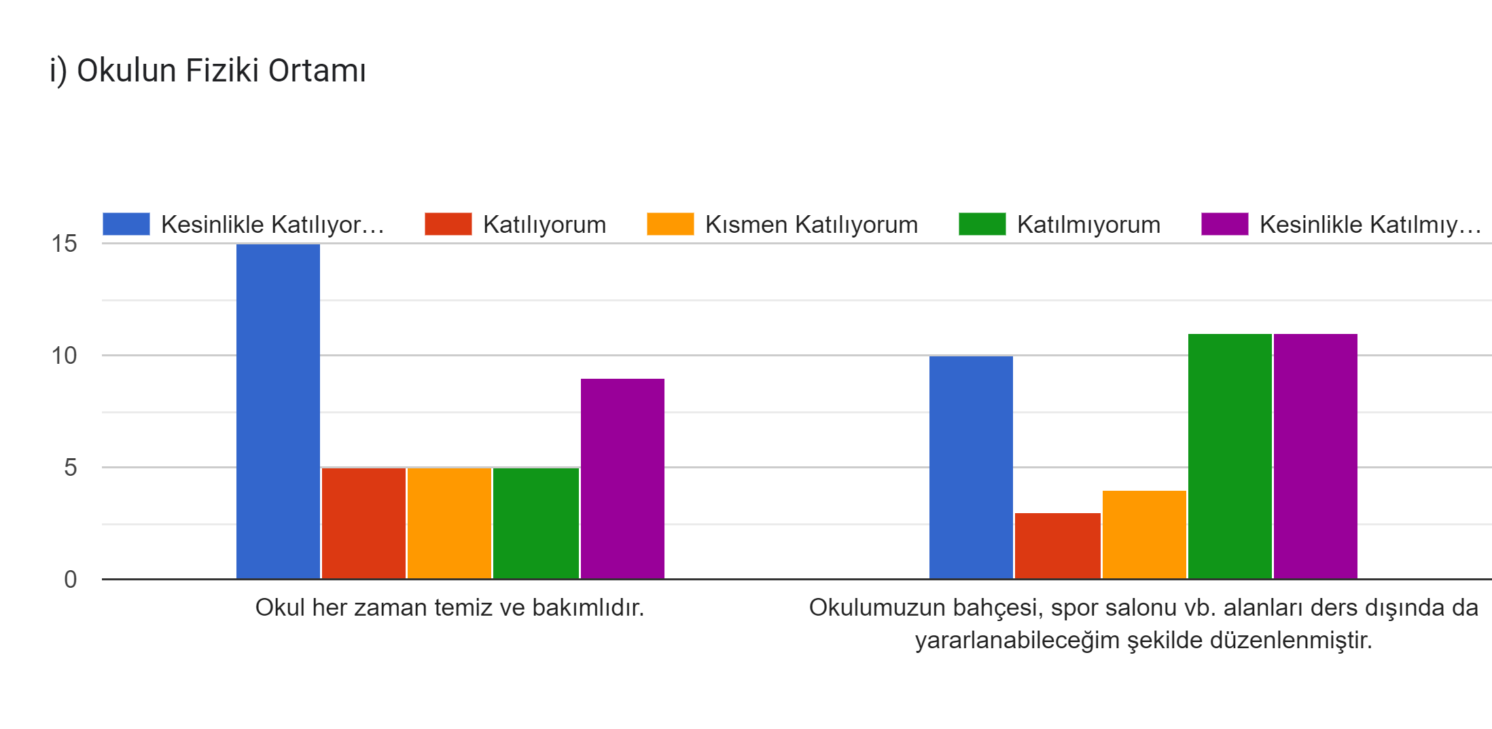
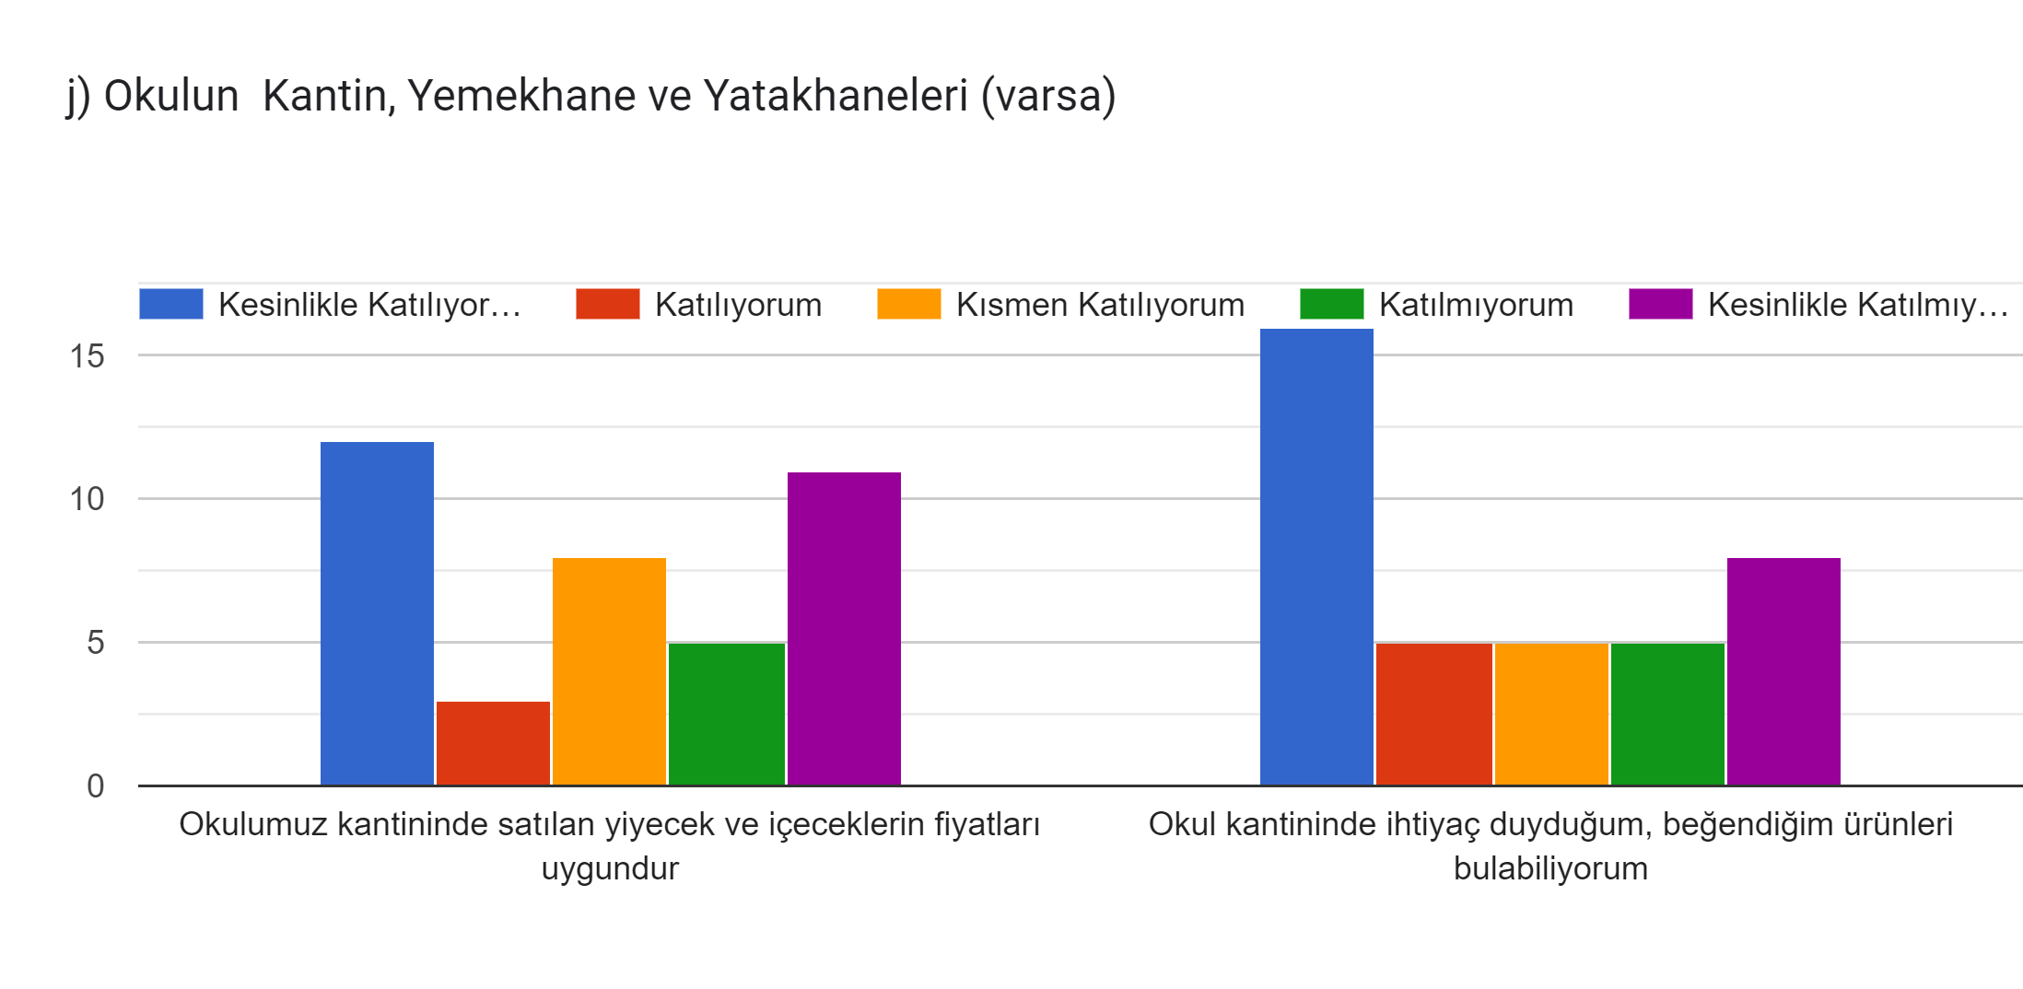

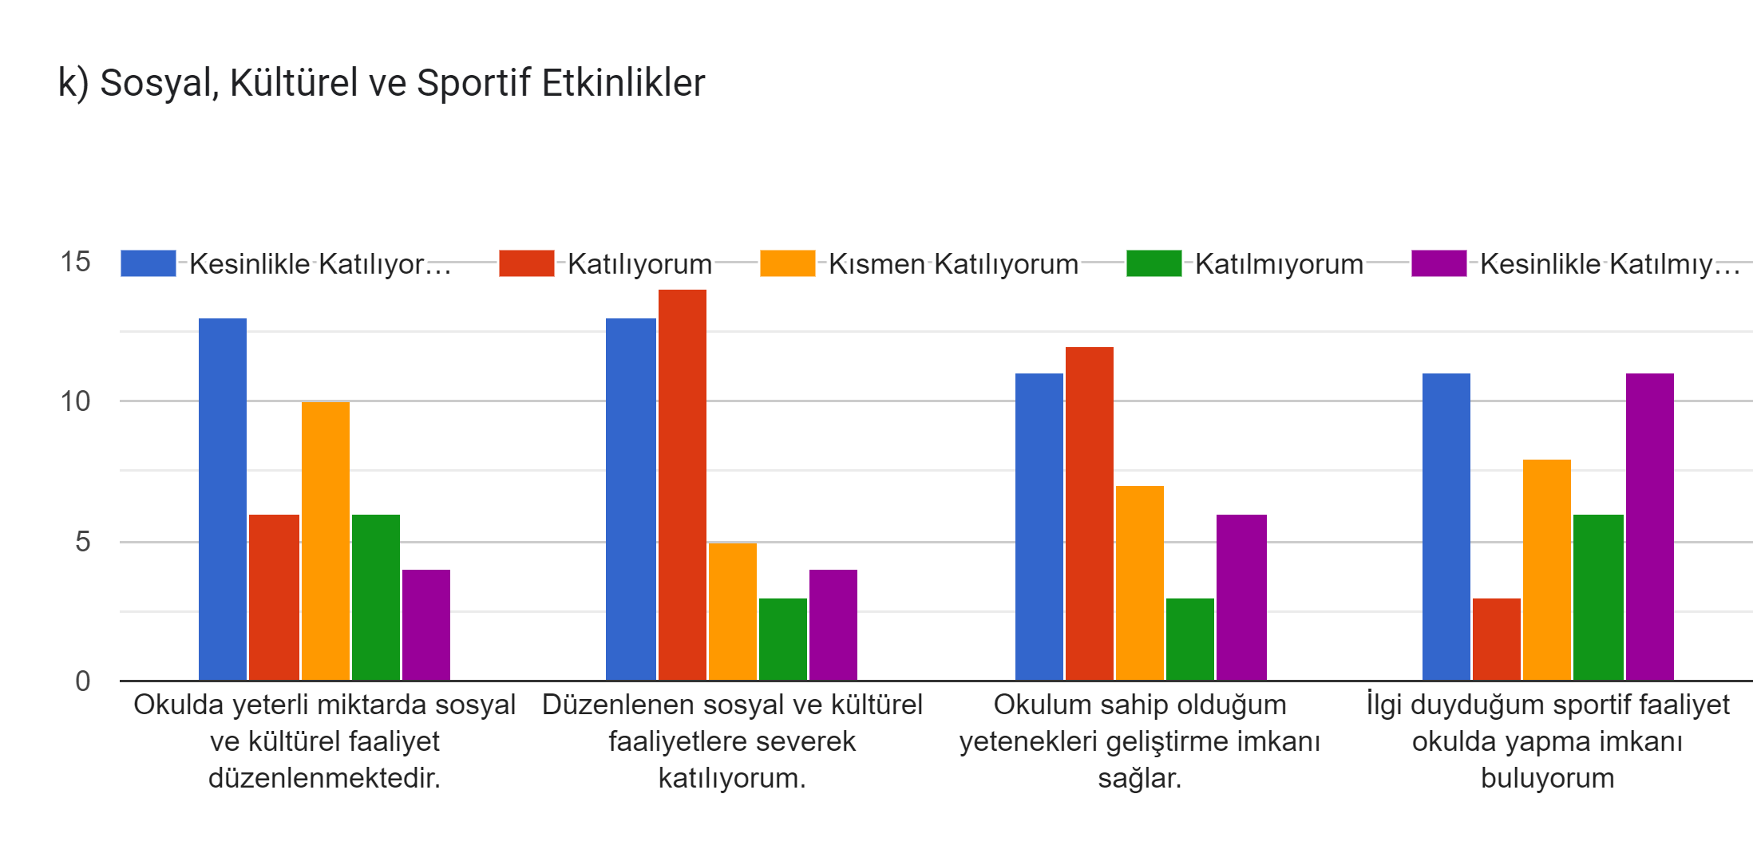
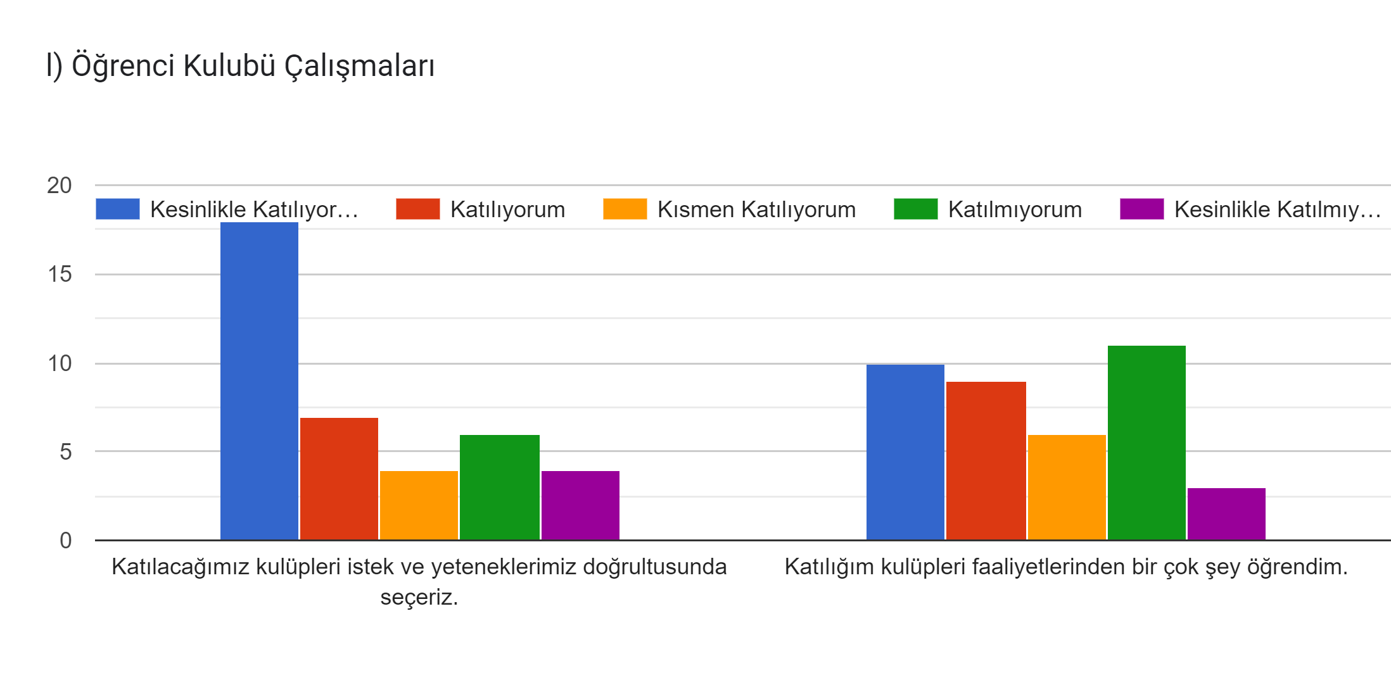
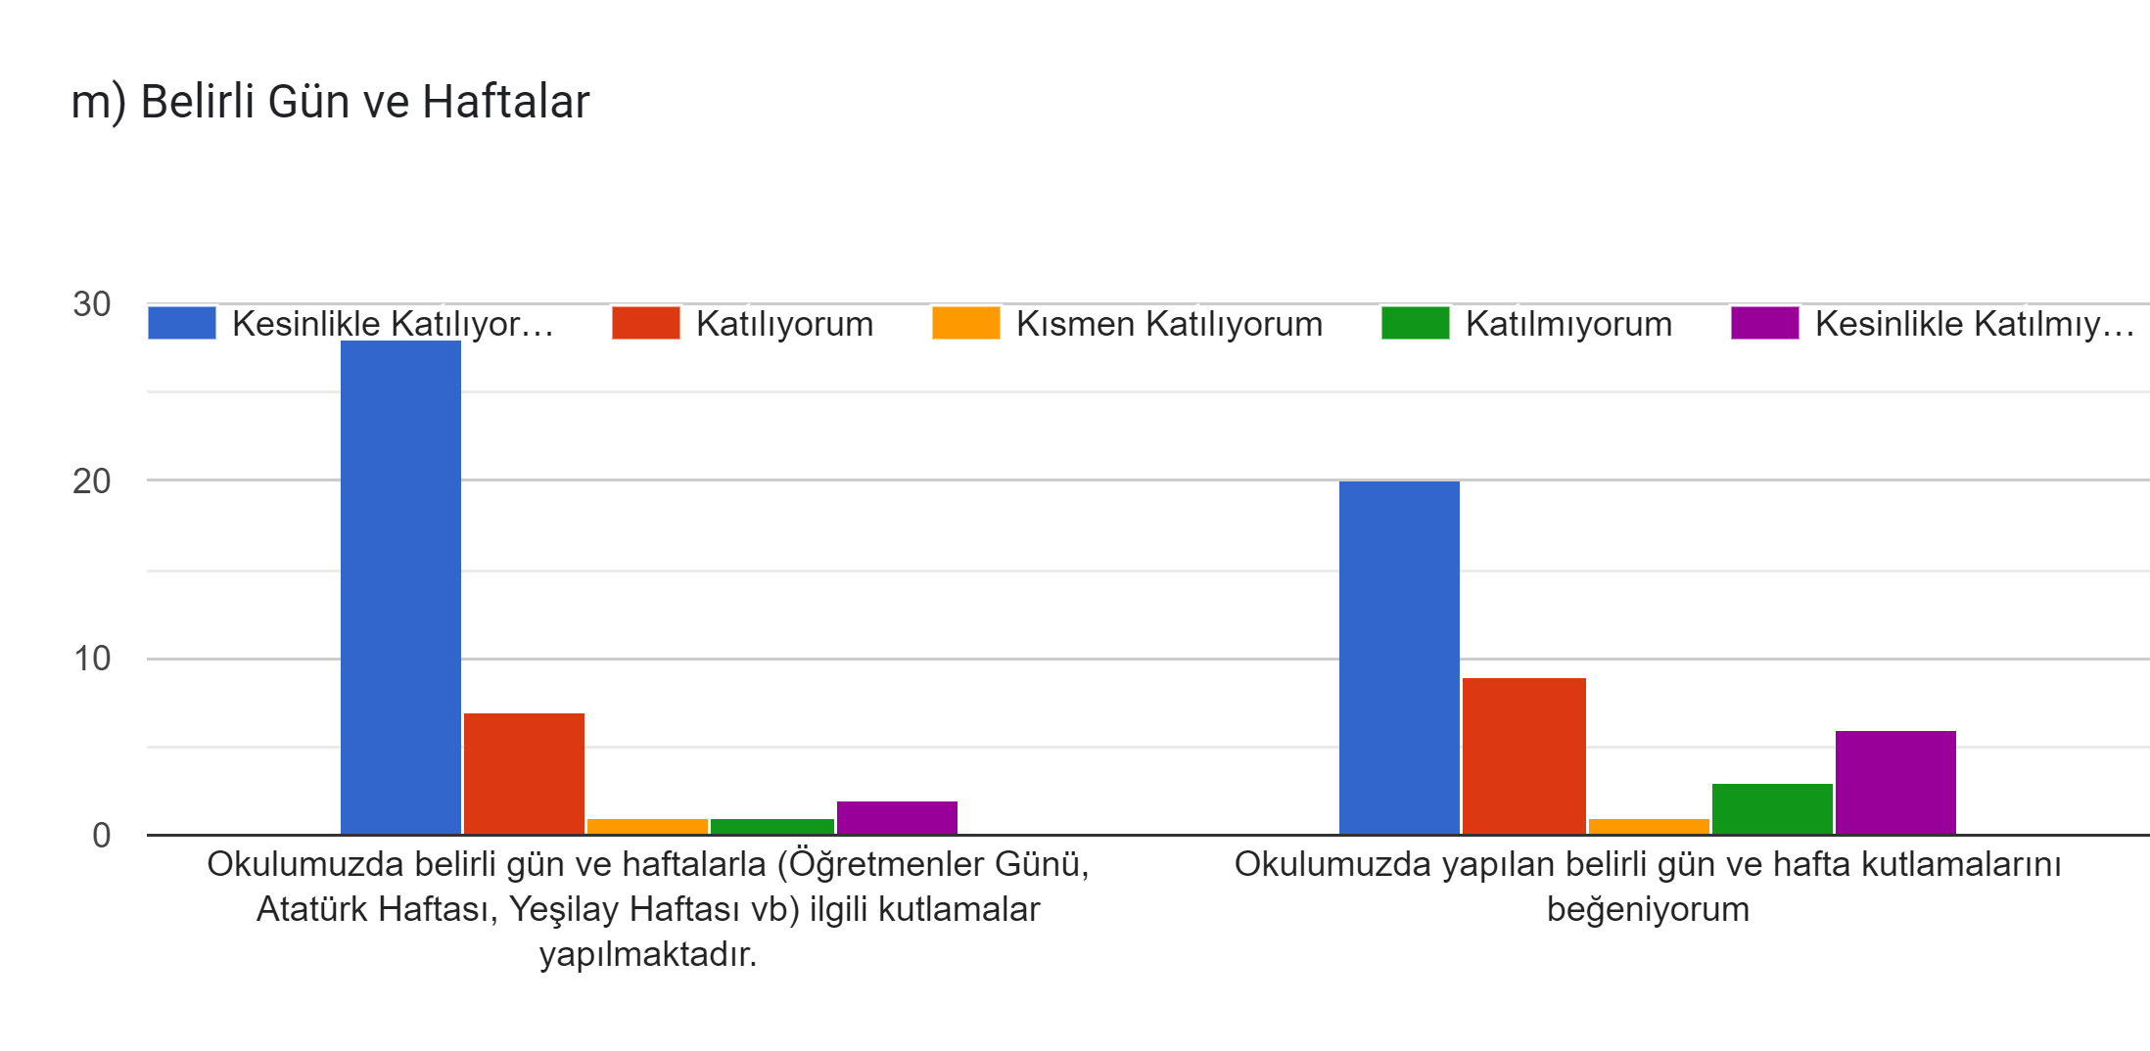
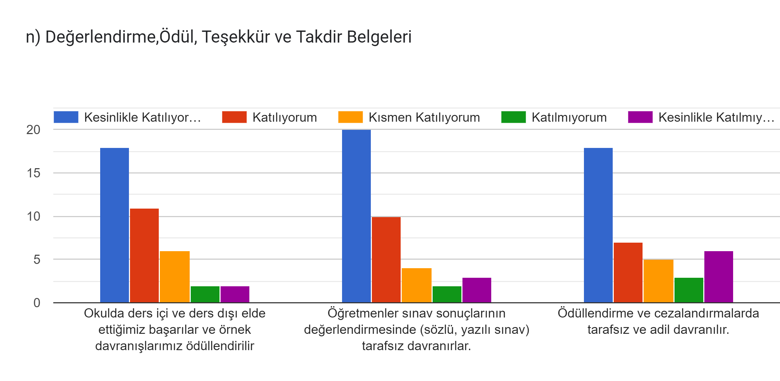
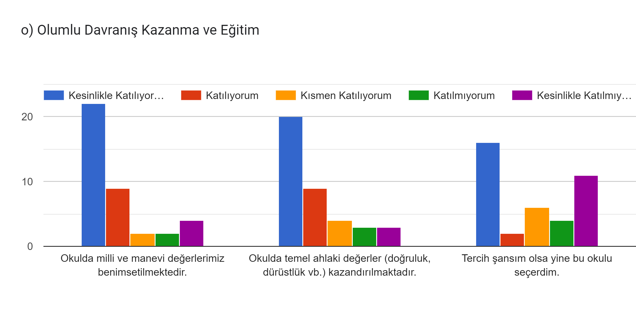

2.6.2.Veli Anketi Sonuçları
Okulumuzda toplam 213 öğrenci öğrenim görmektedir. Tesadüfi Örnekleme Yöntemine göre uygulanan anket sonuçları aşağıda yer almaktadır.
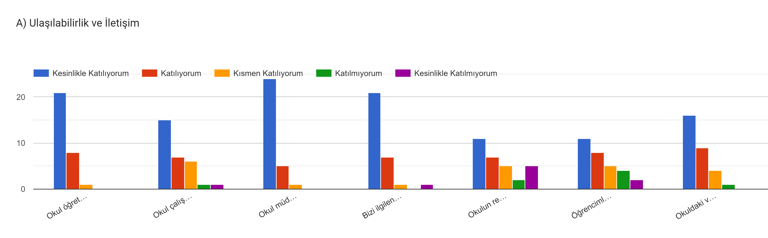

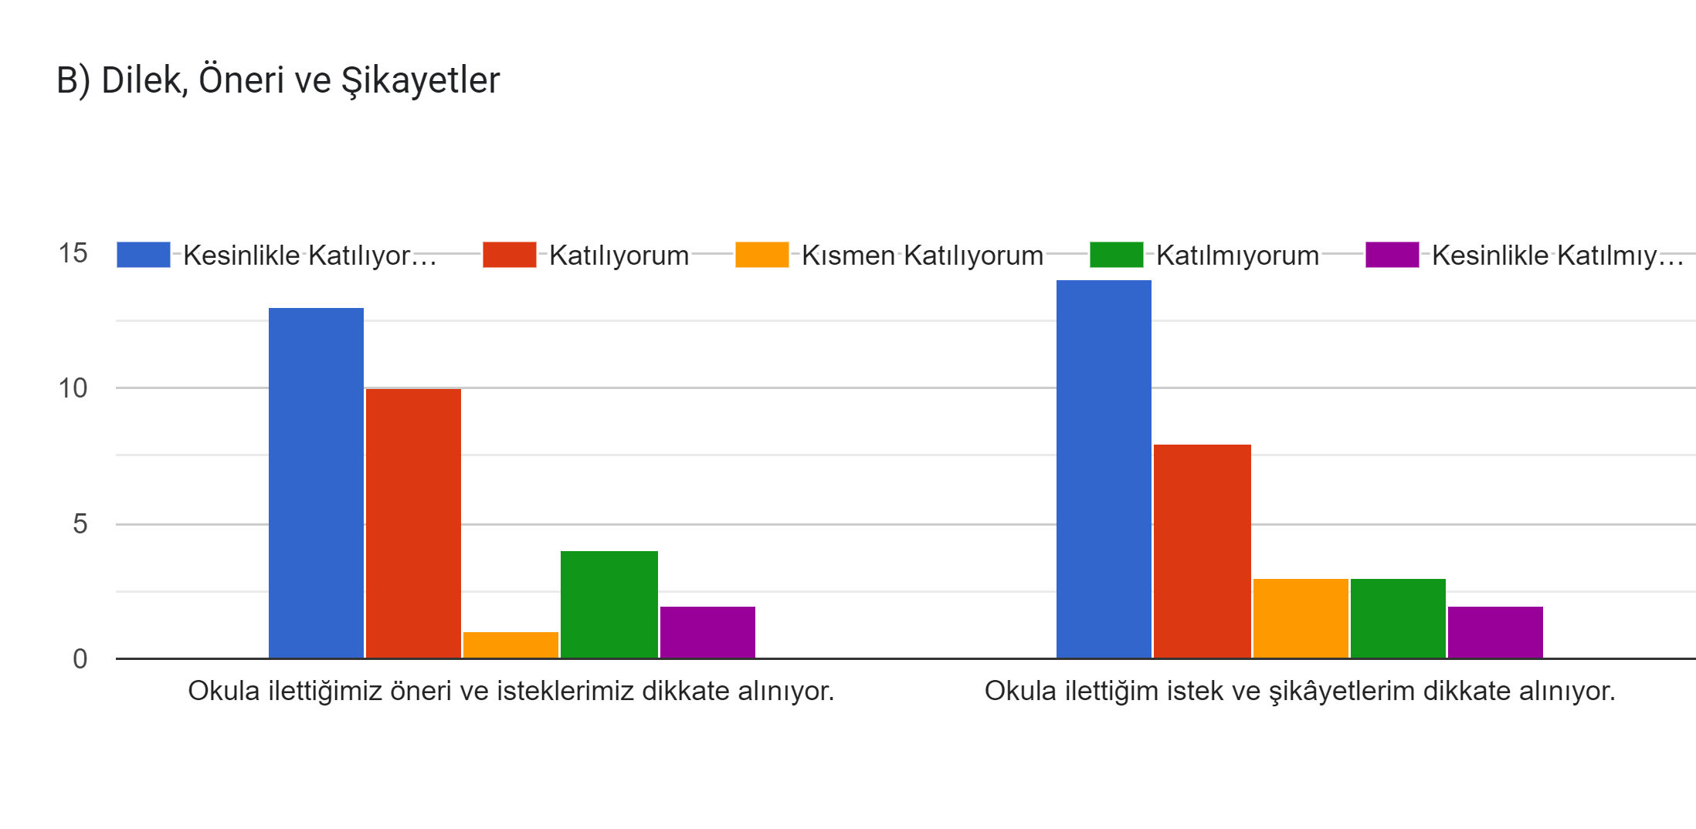
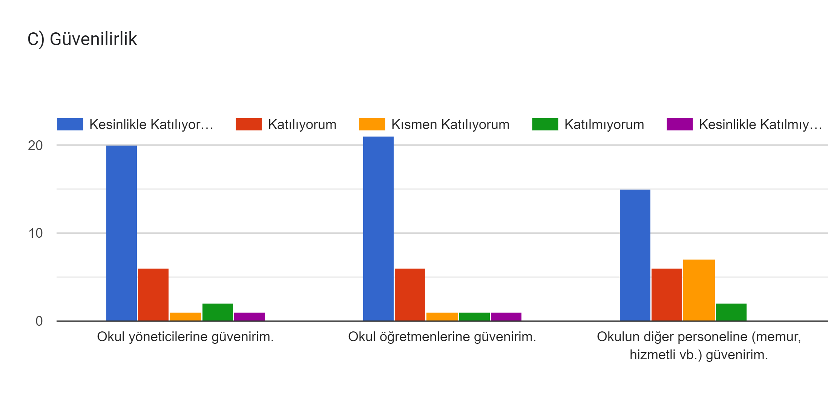
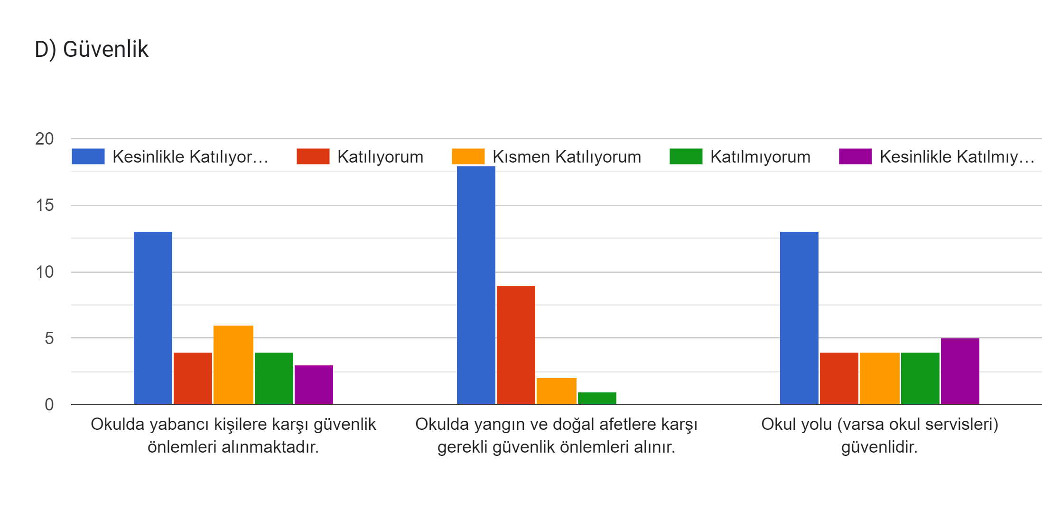
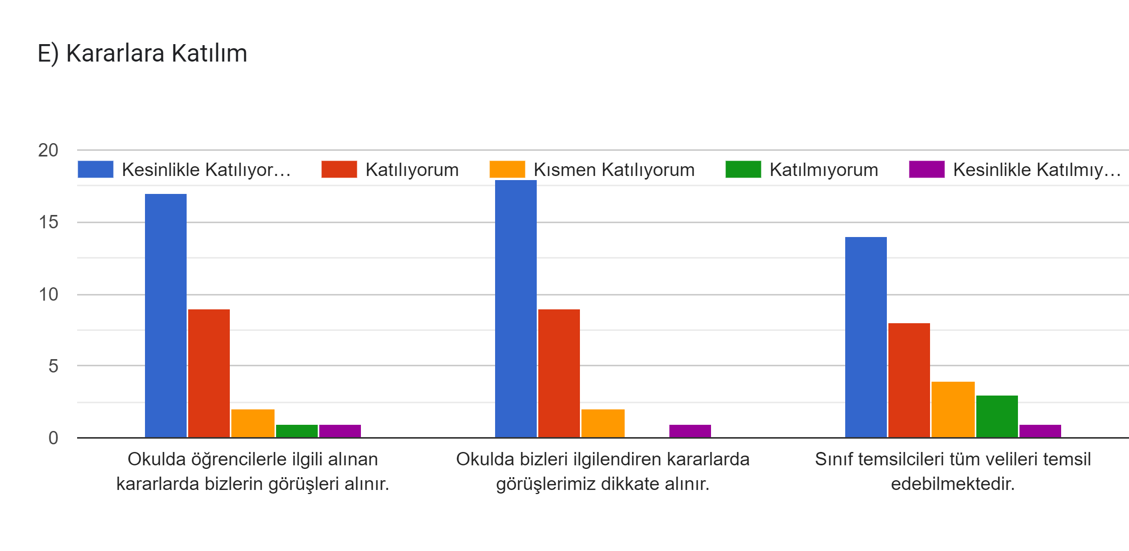
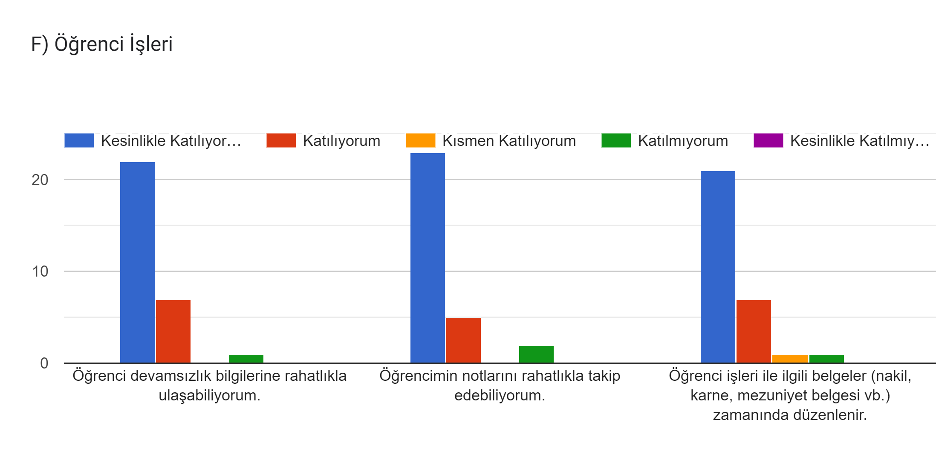
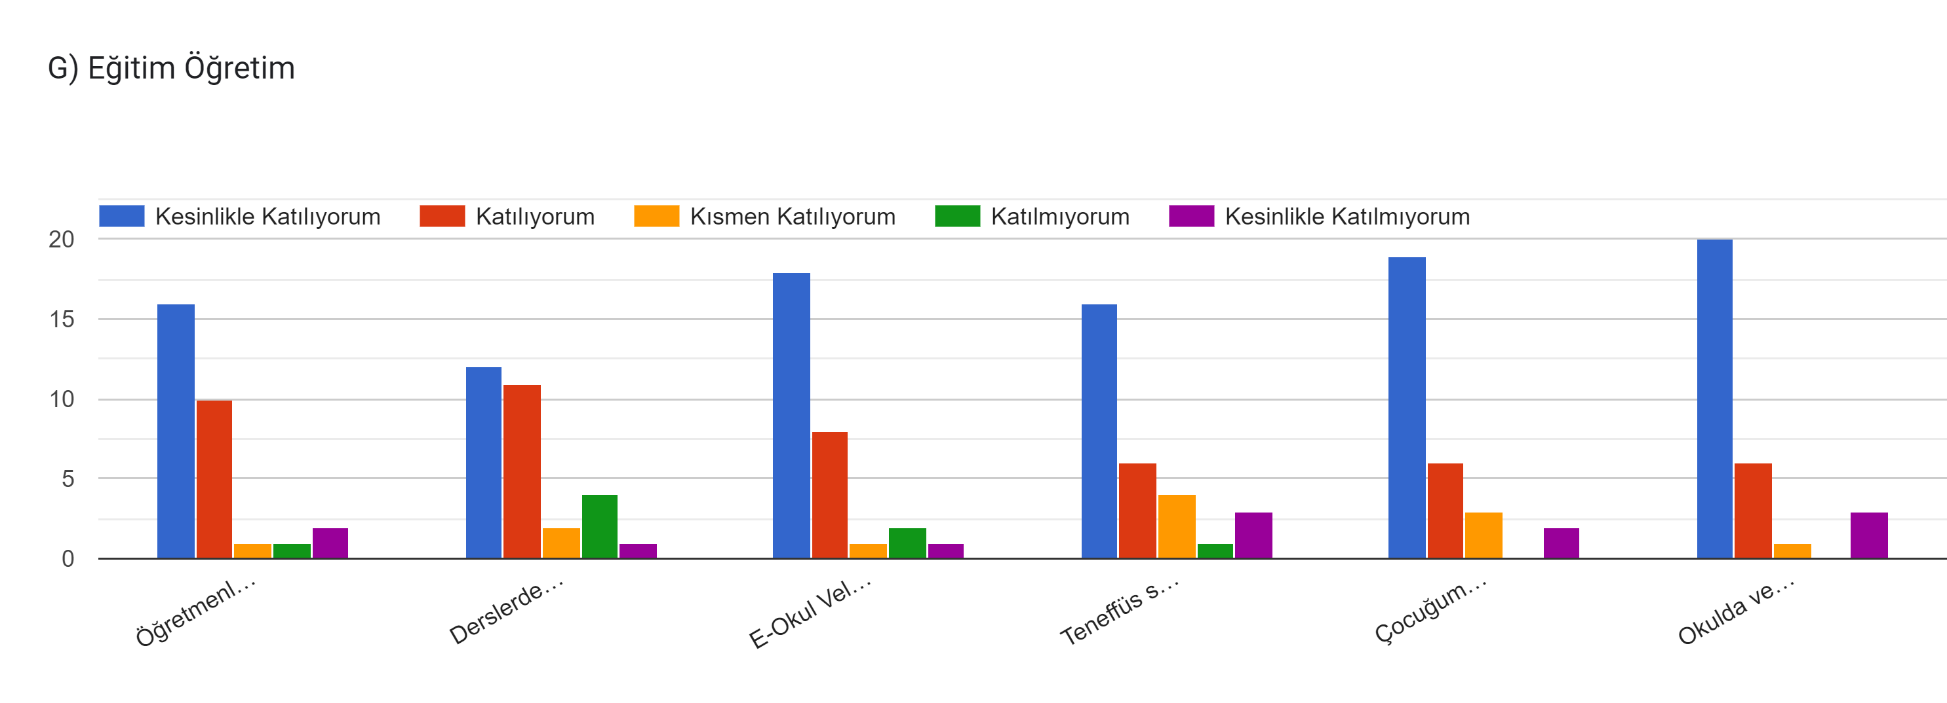
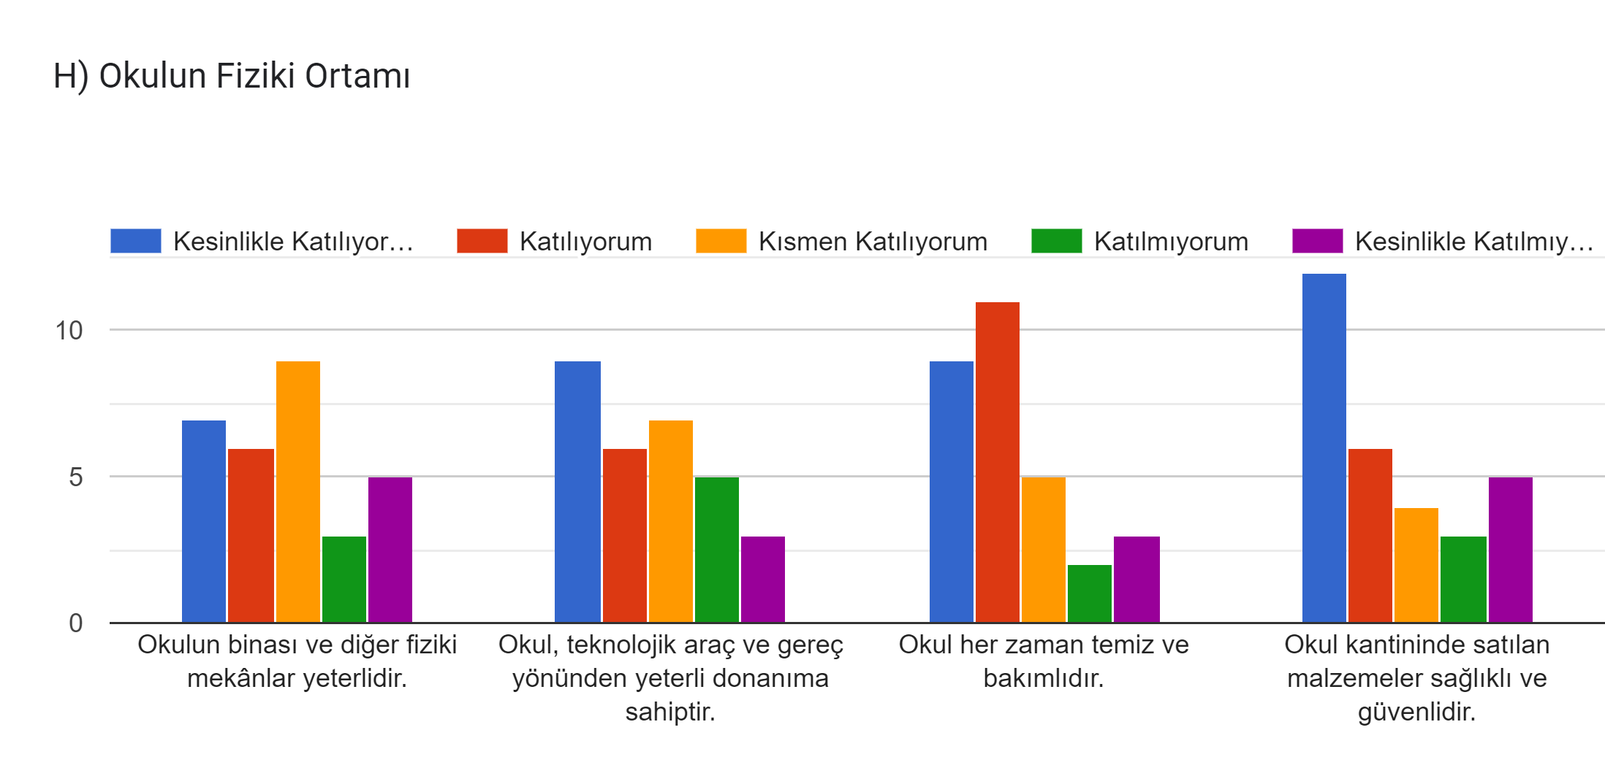

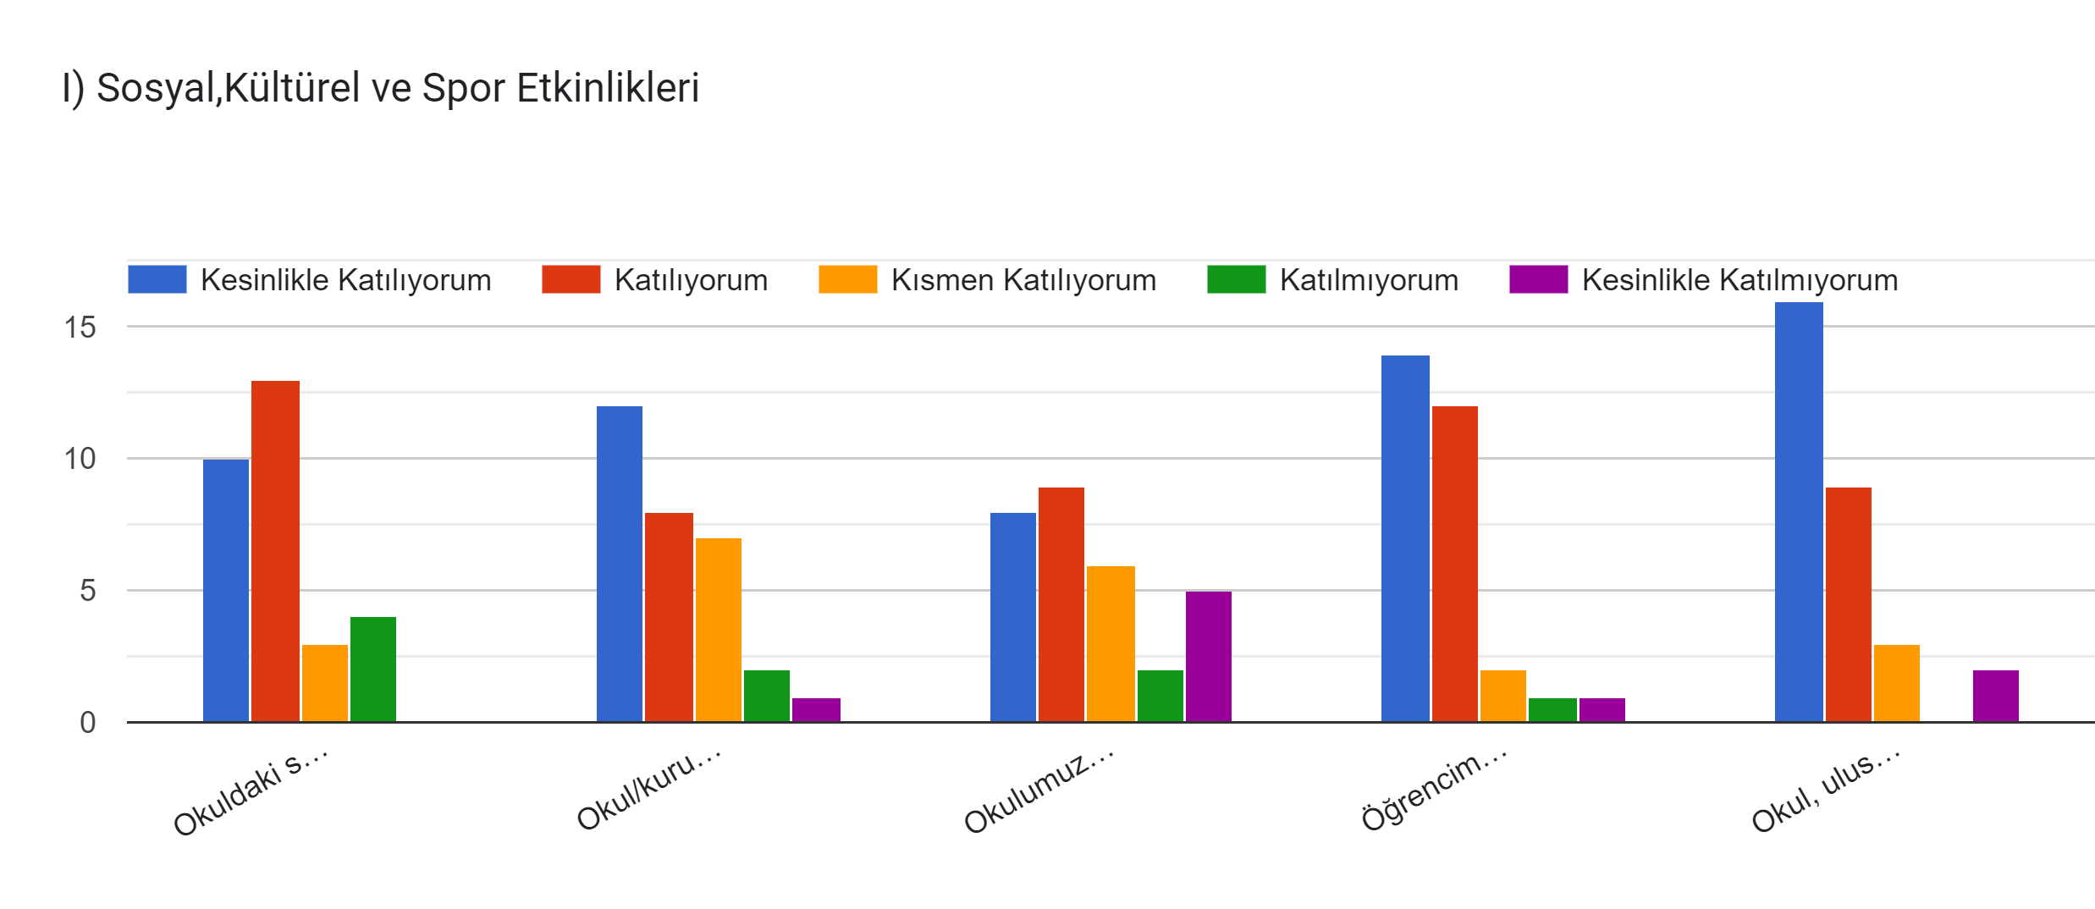
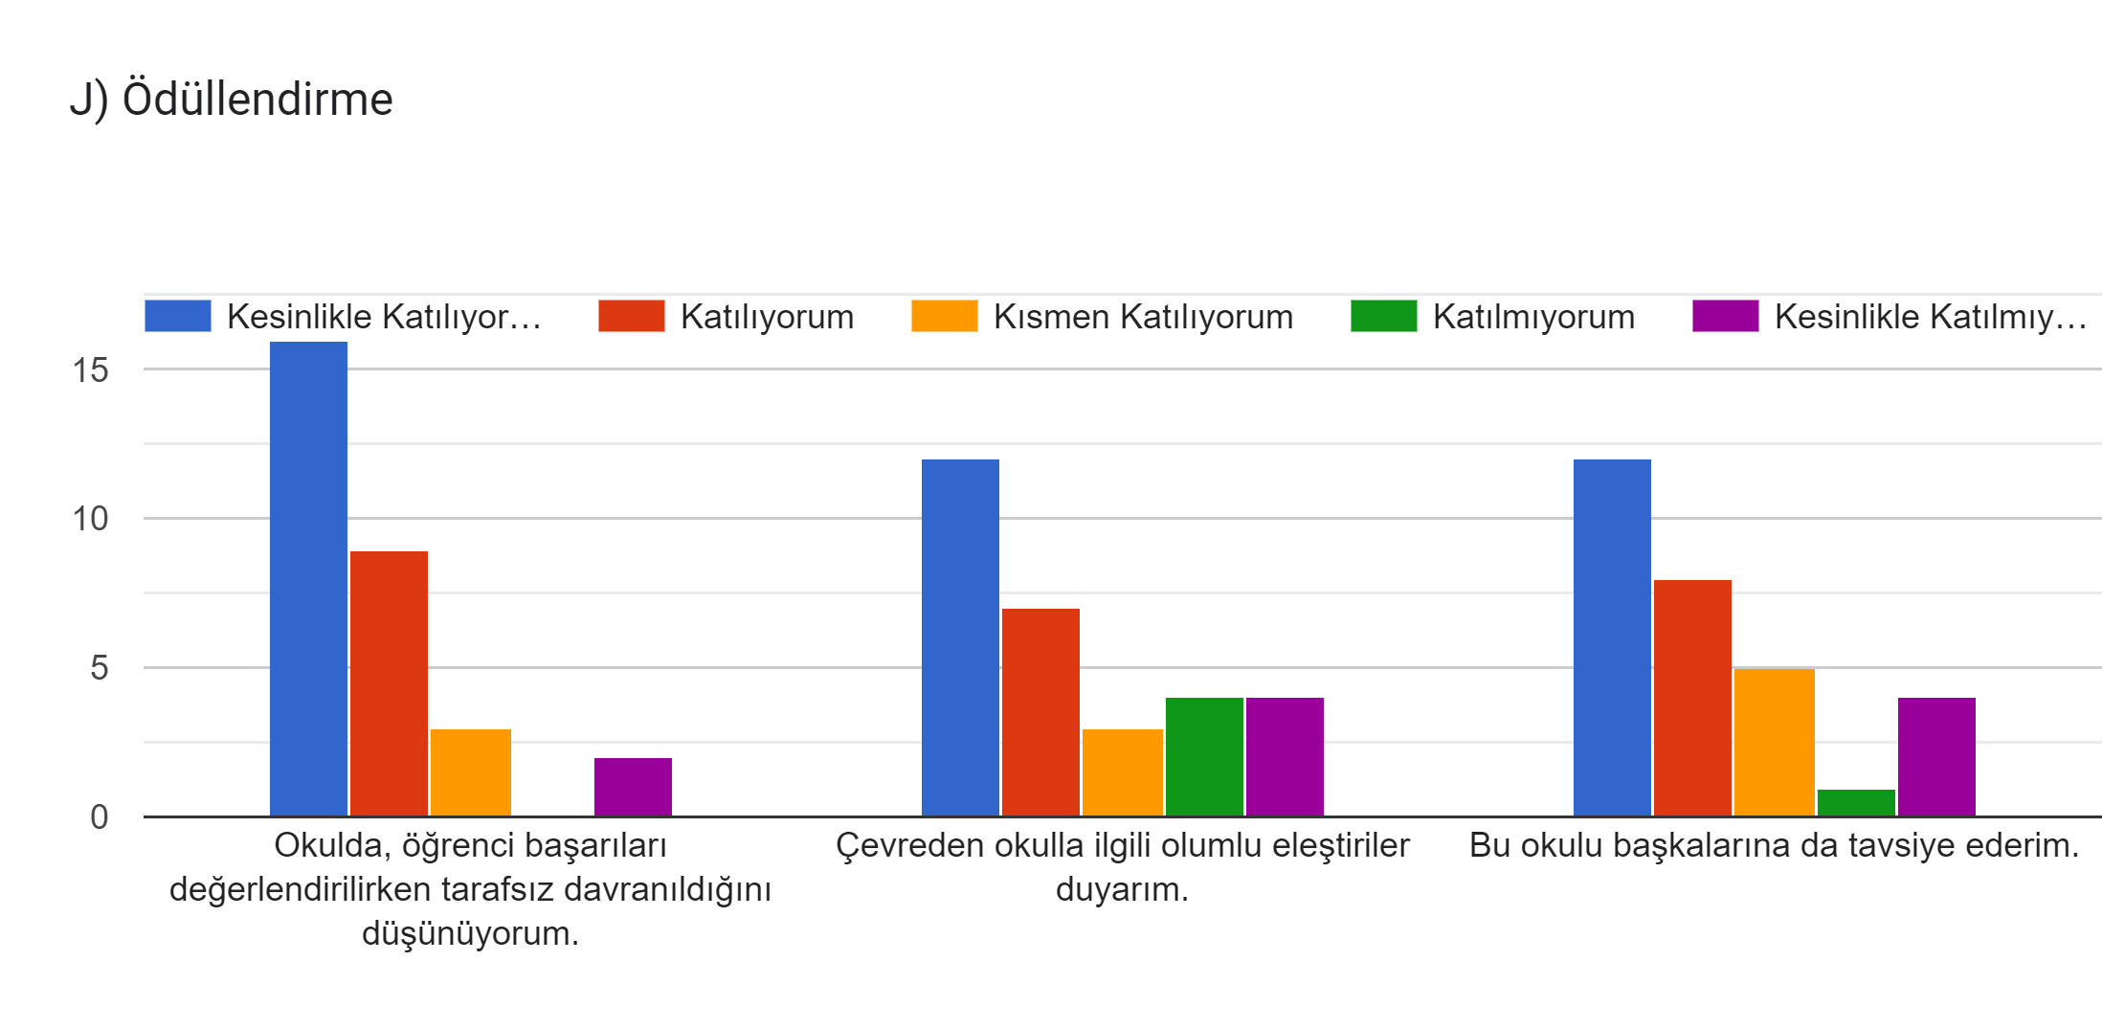

2.6.3.Öğretmen Anketi Sonuçları
Okulumuzda toplam 18 öğretmenimiz bulunmaktadır. Tesadüfi Örnekleme Yöntemine göre uygulanan anket sonuçları aşağıda yer almaktadır.
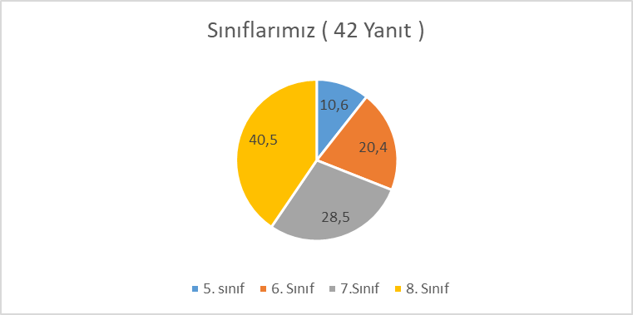
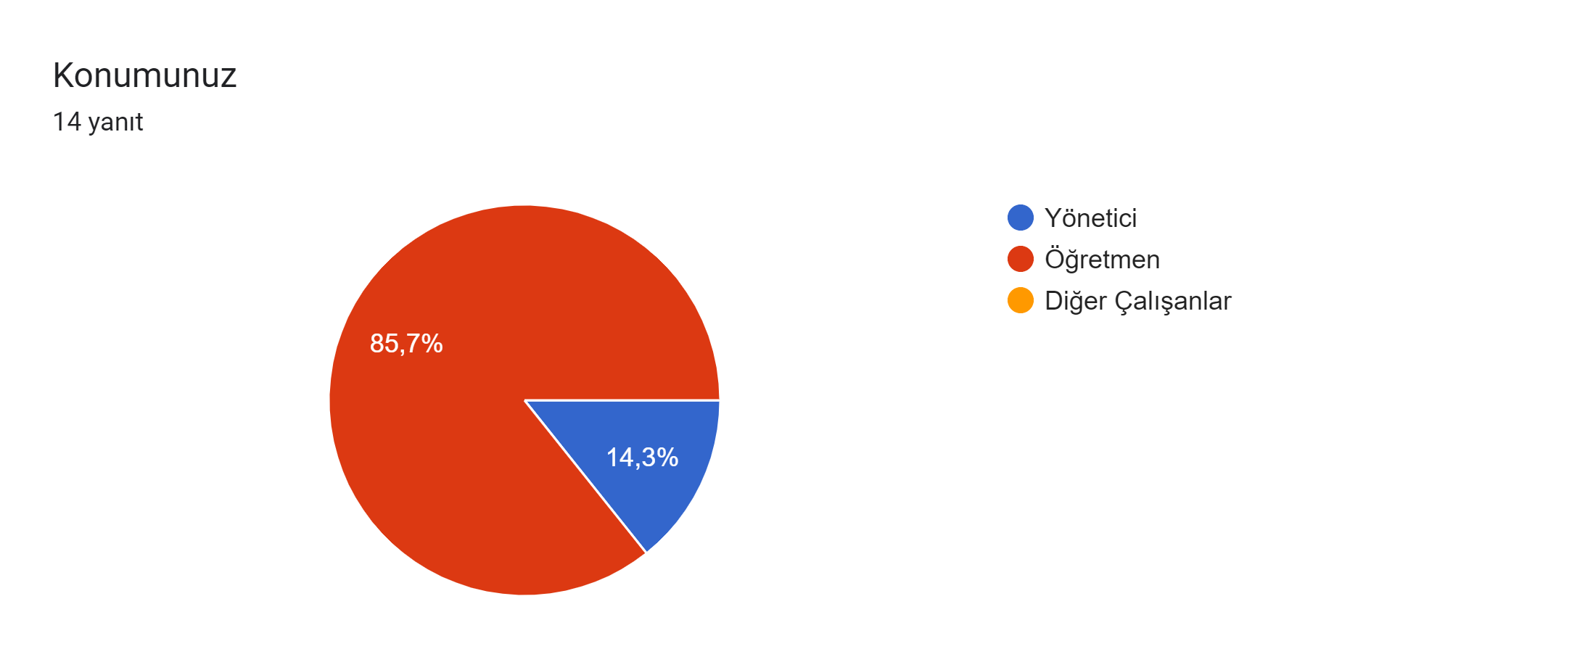
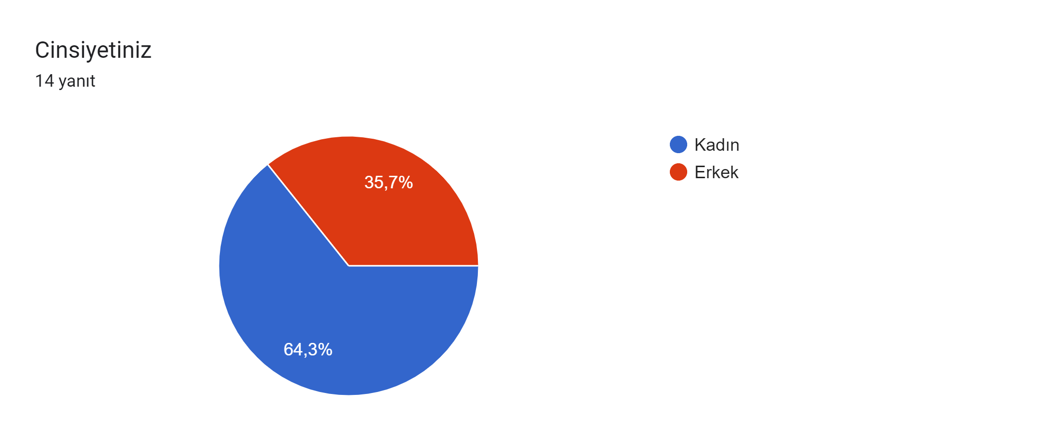
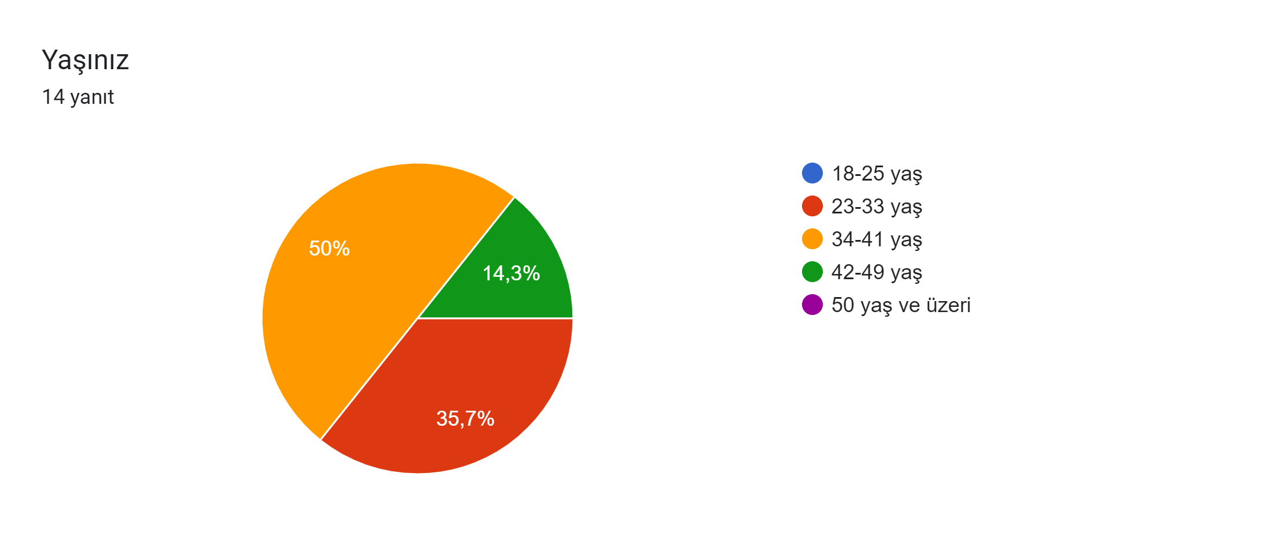
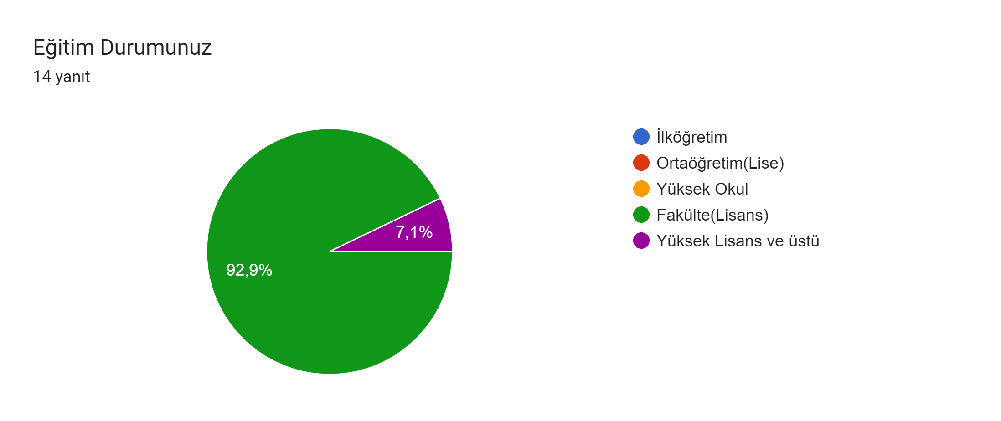

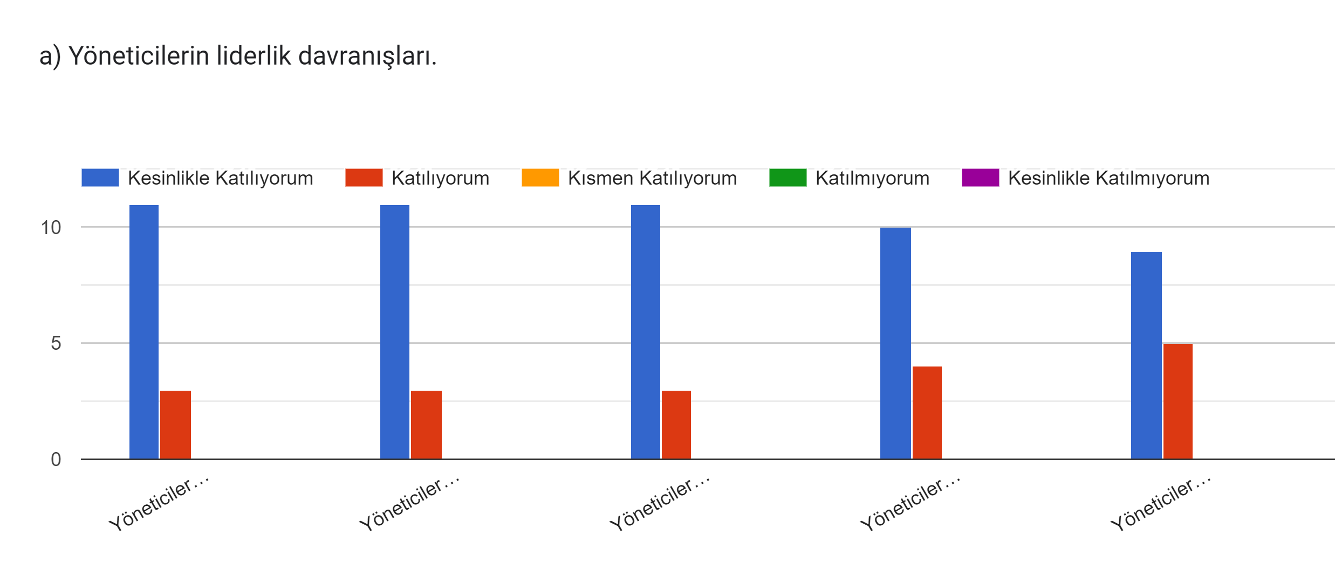

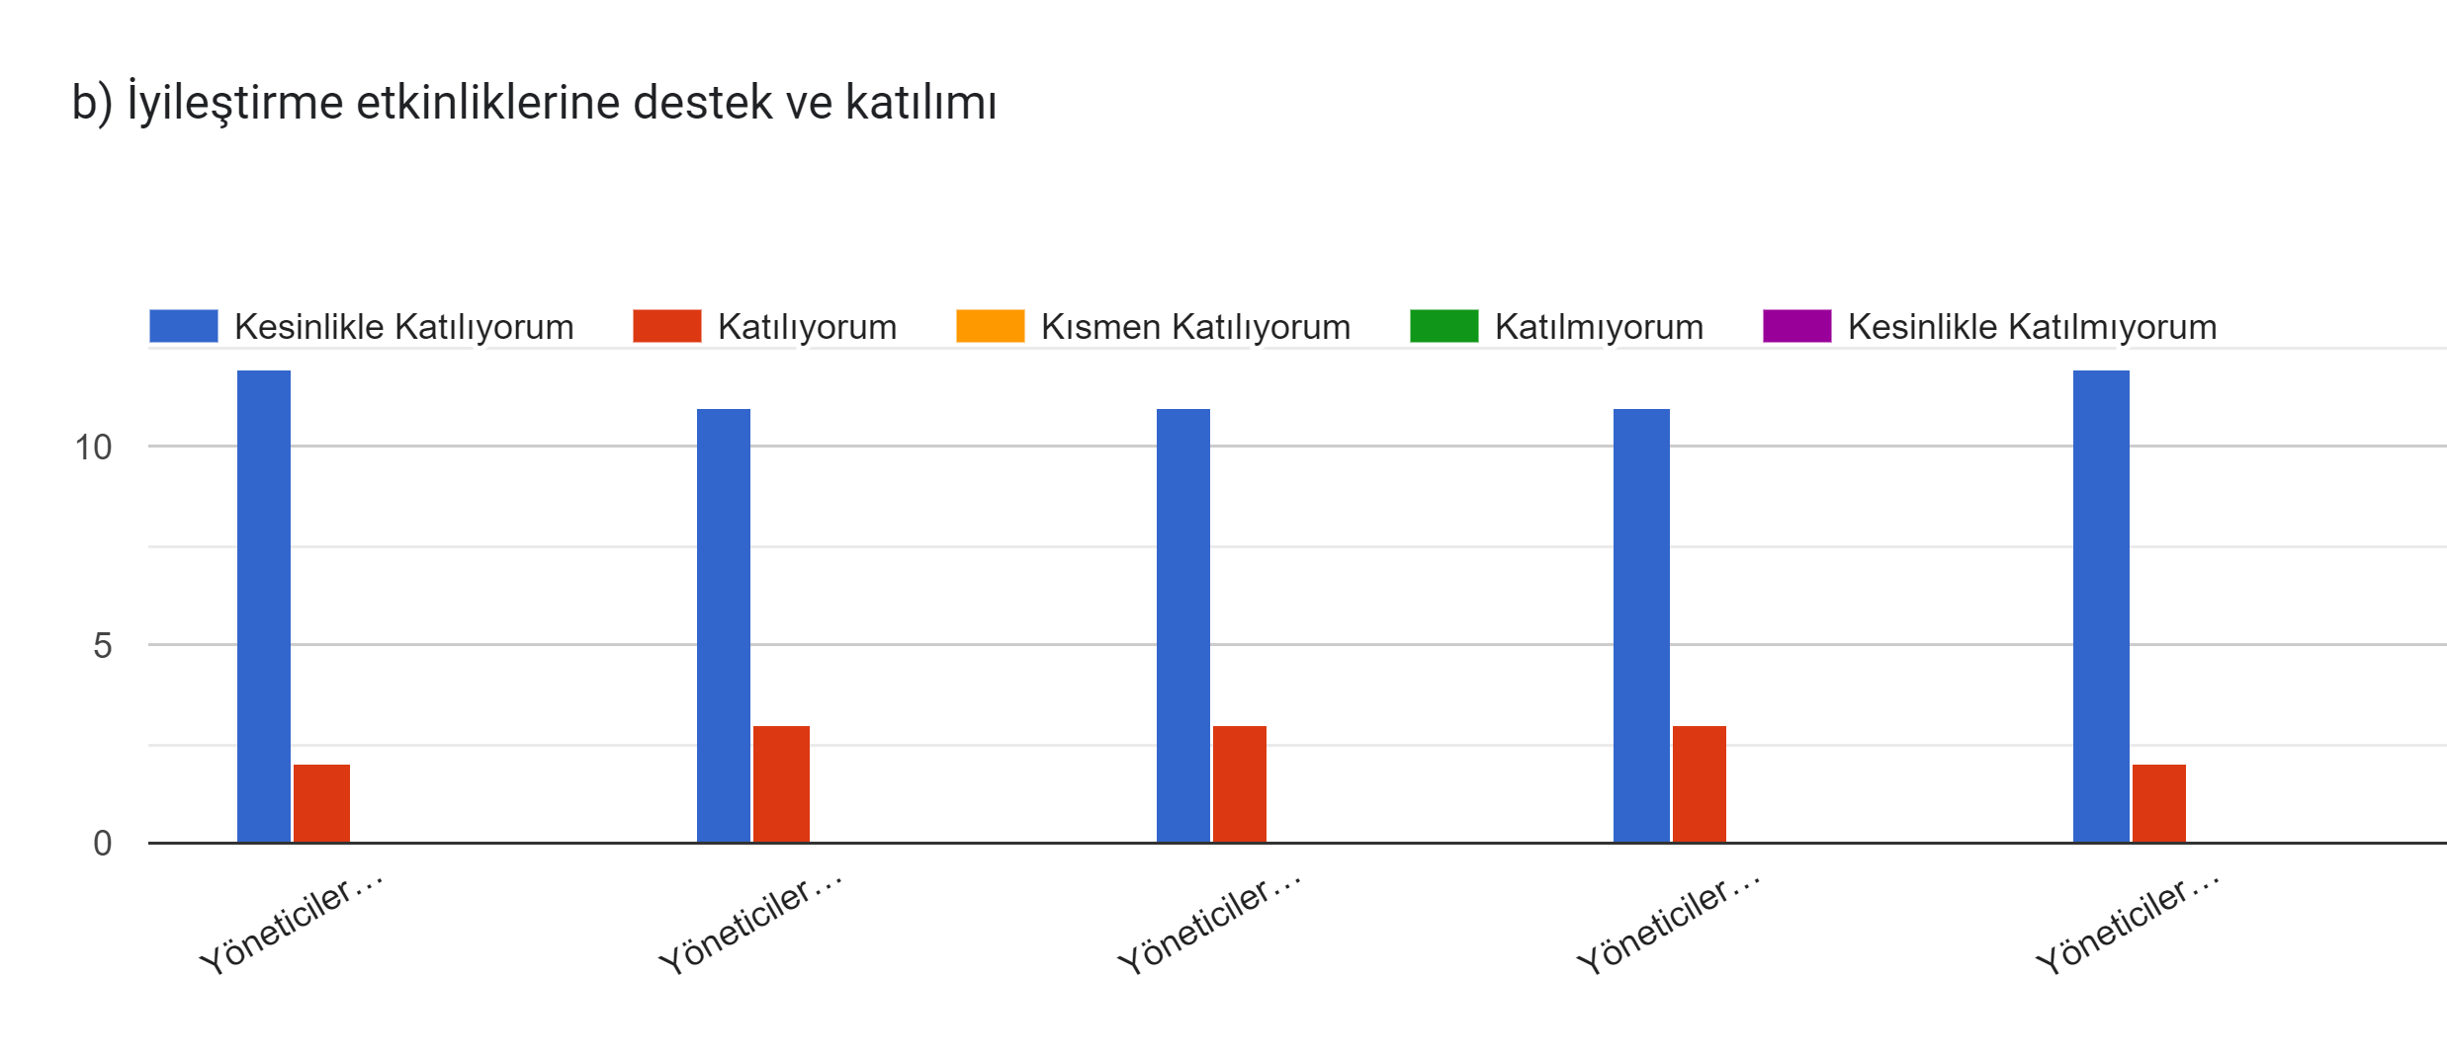
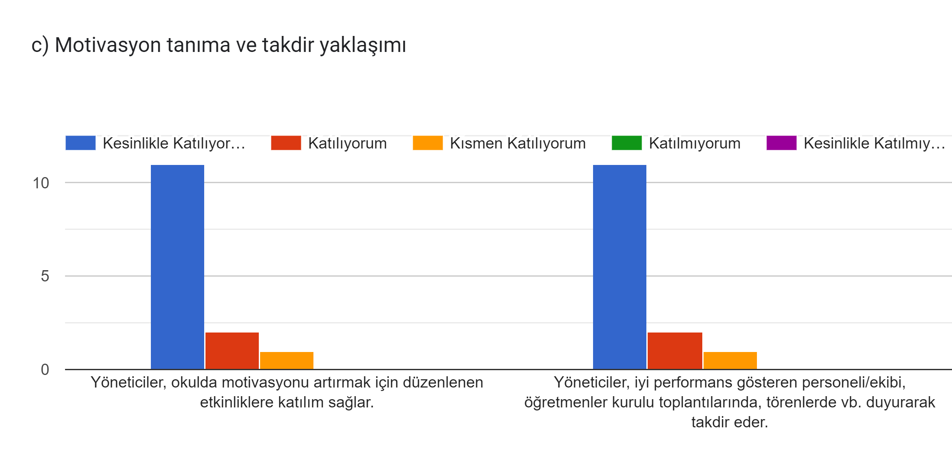
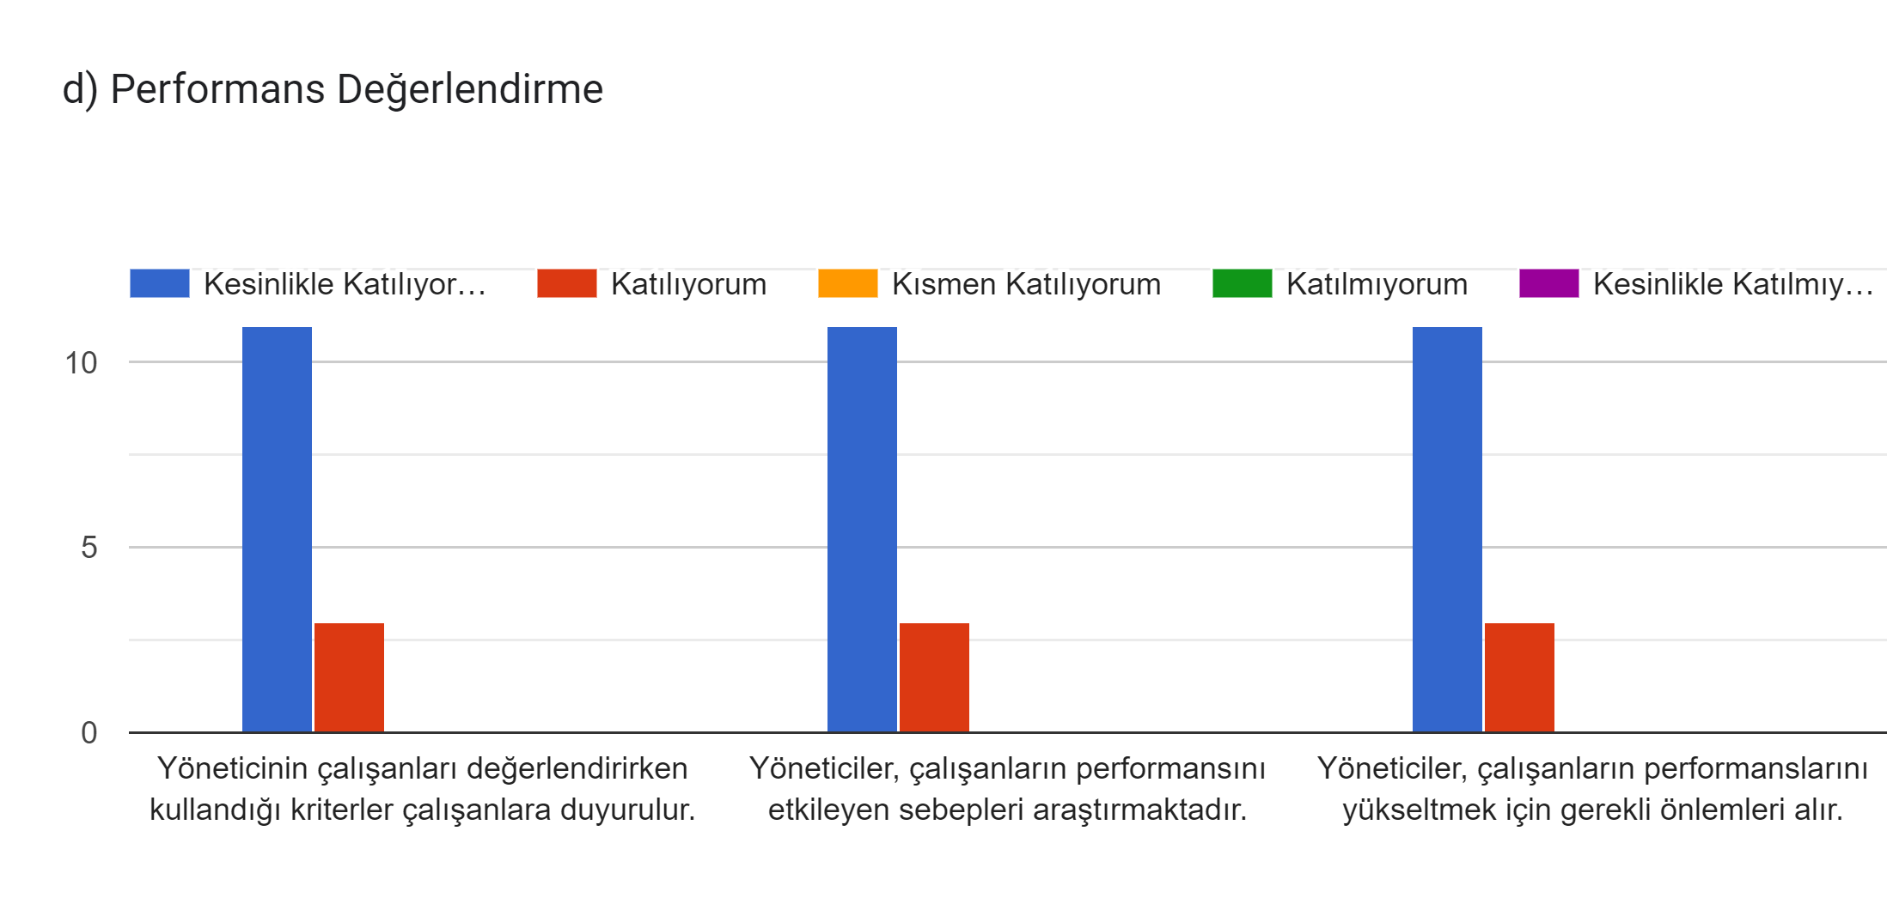
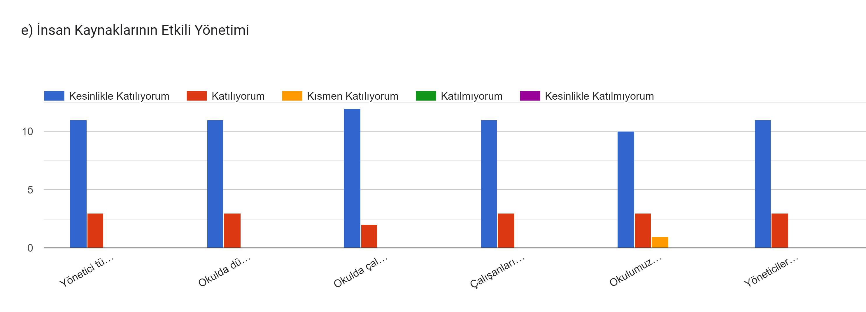
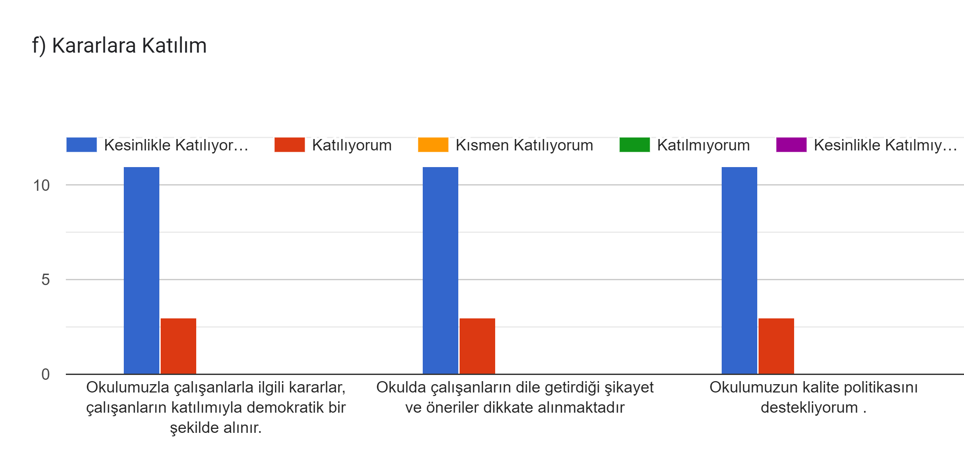
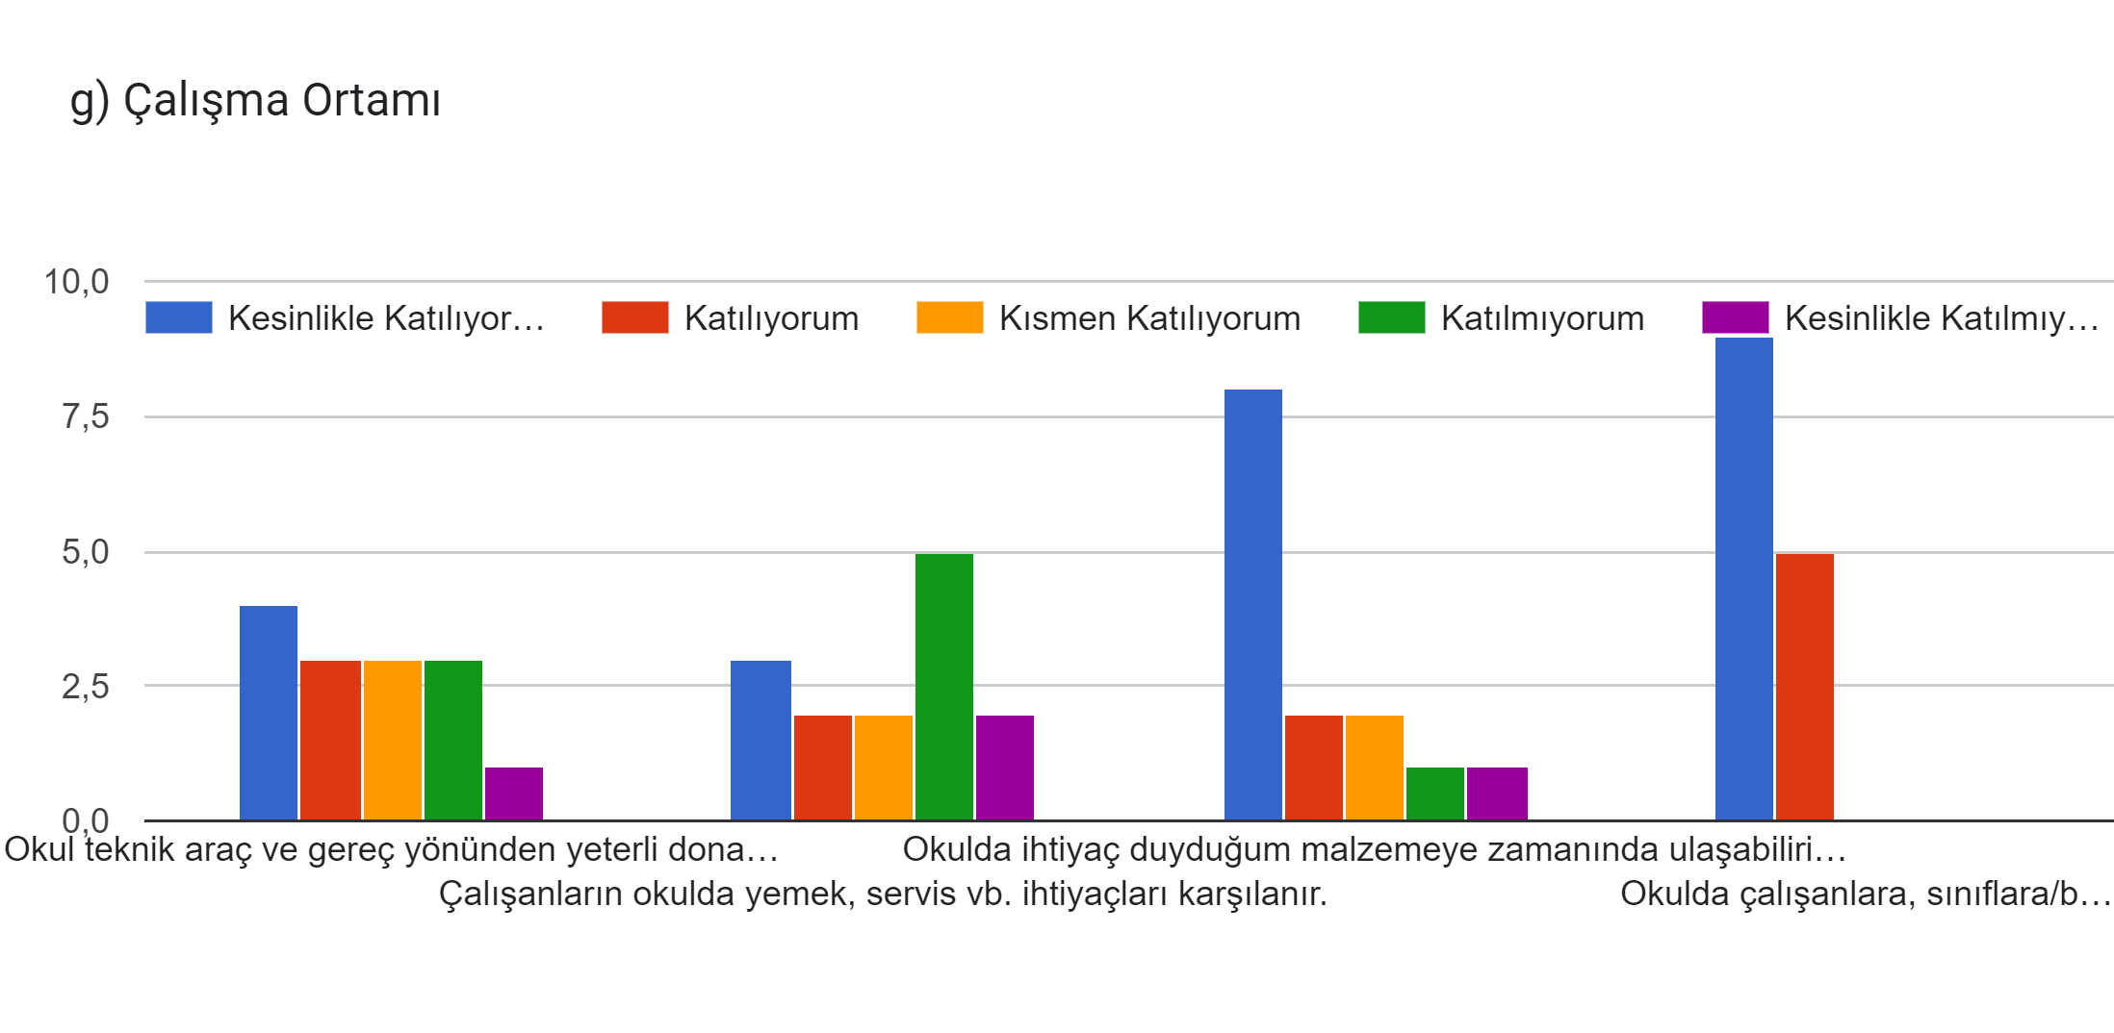
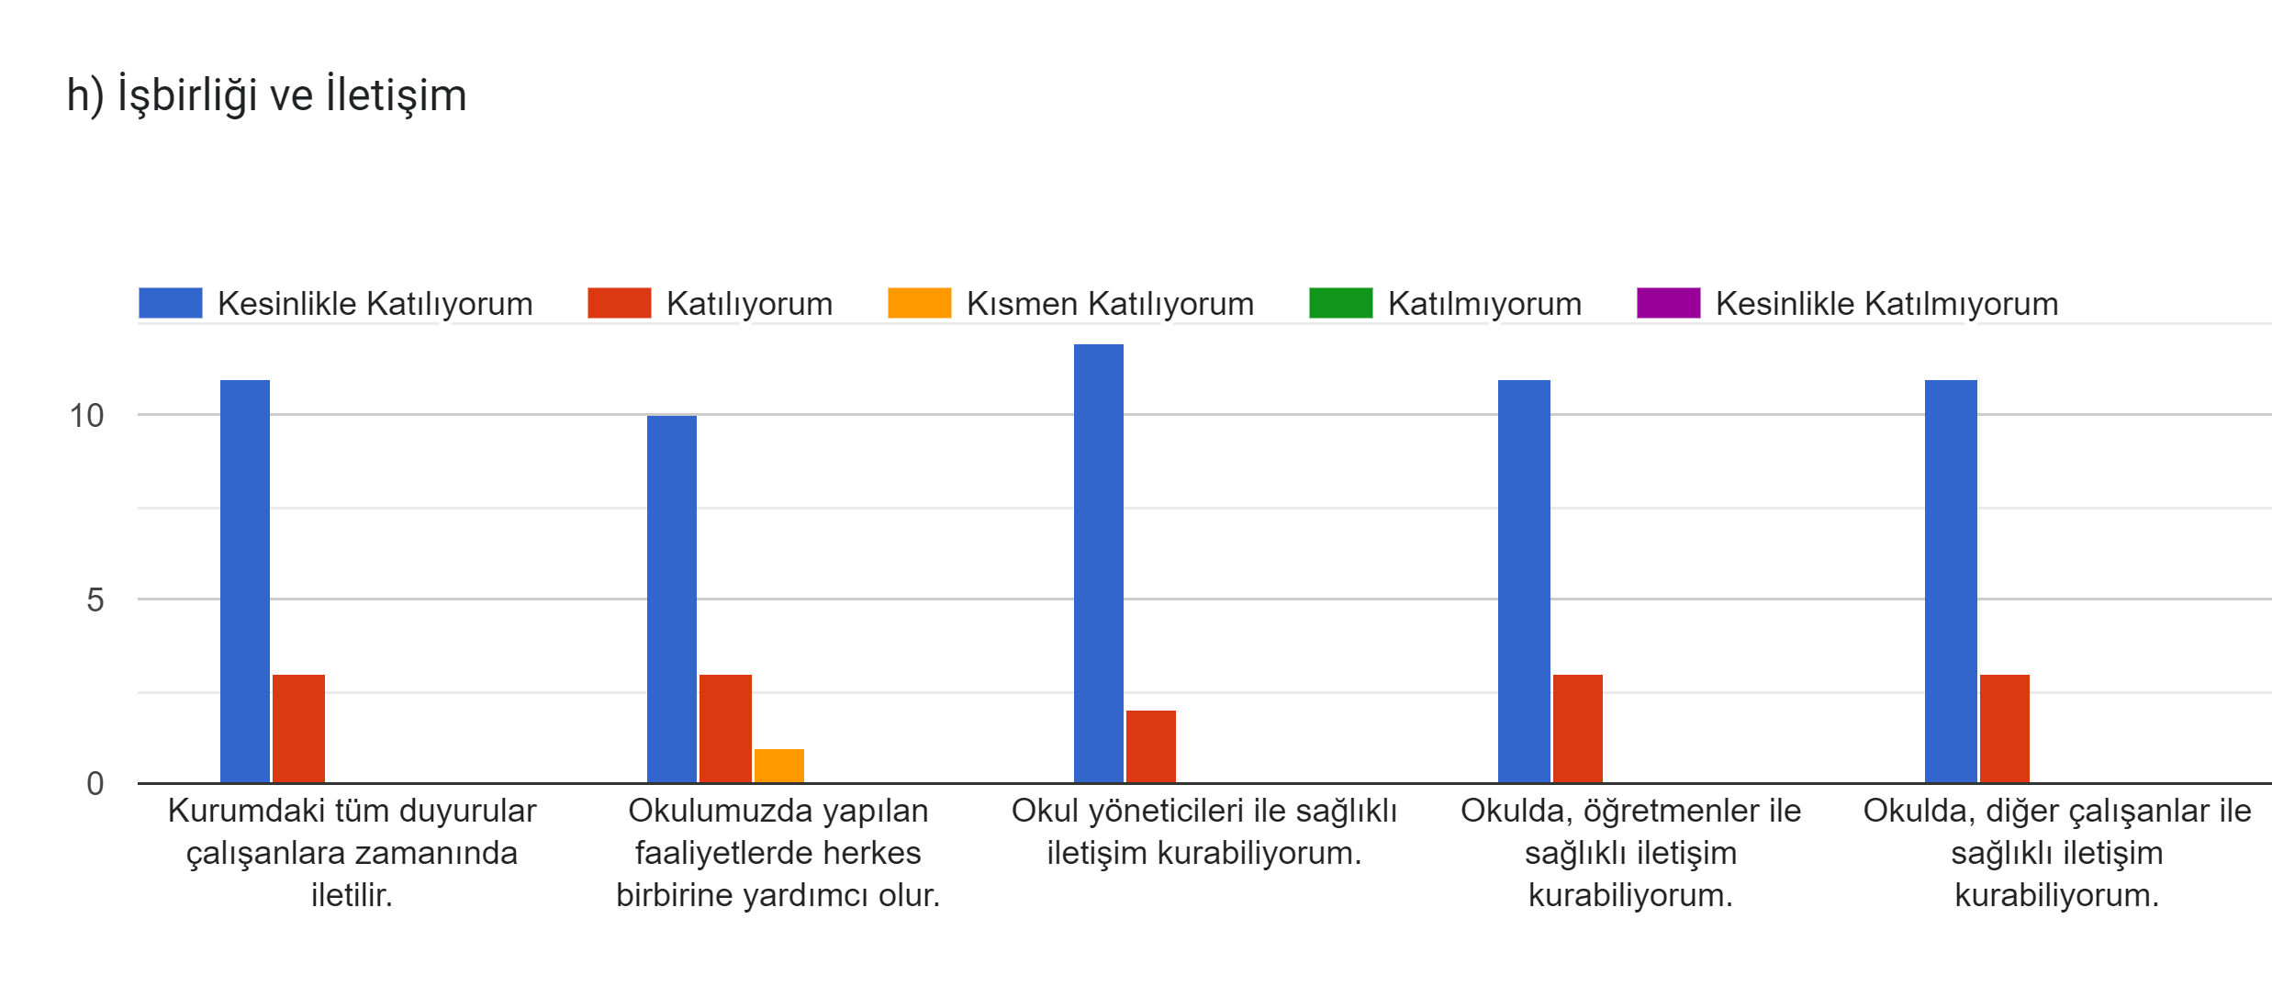
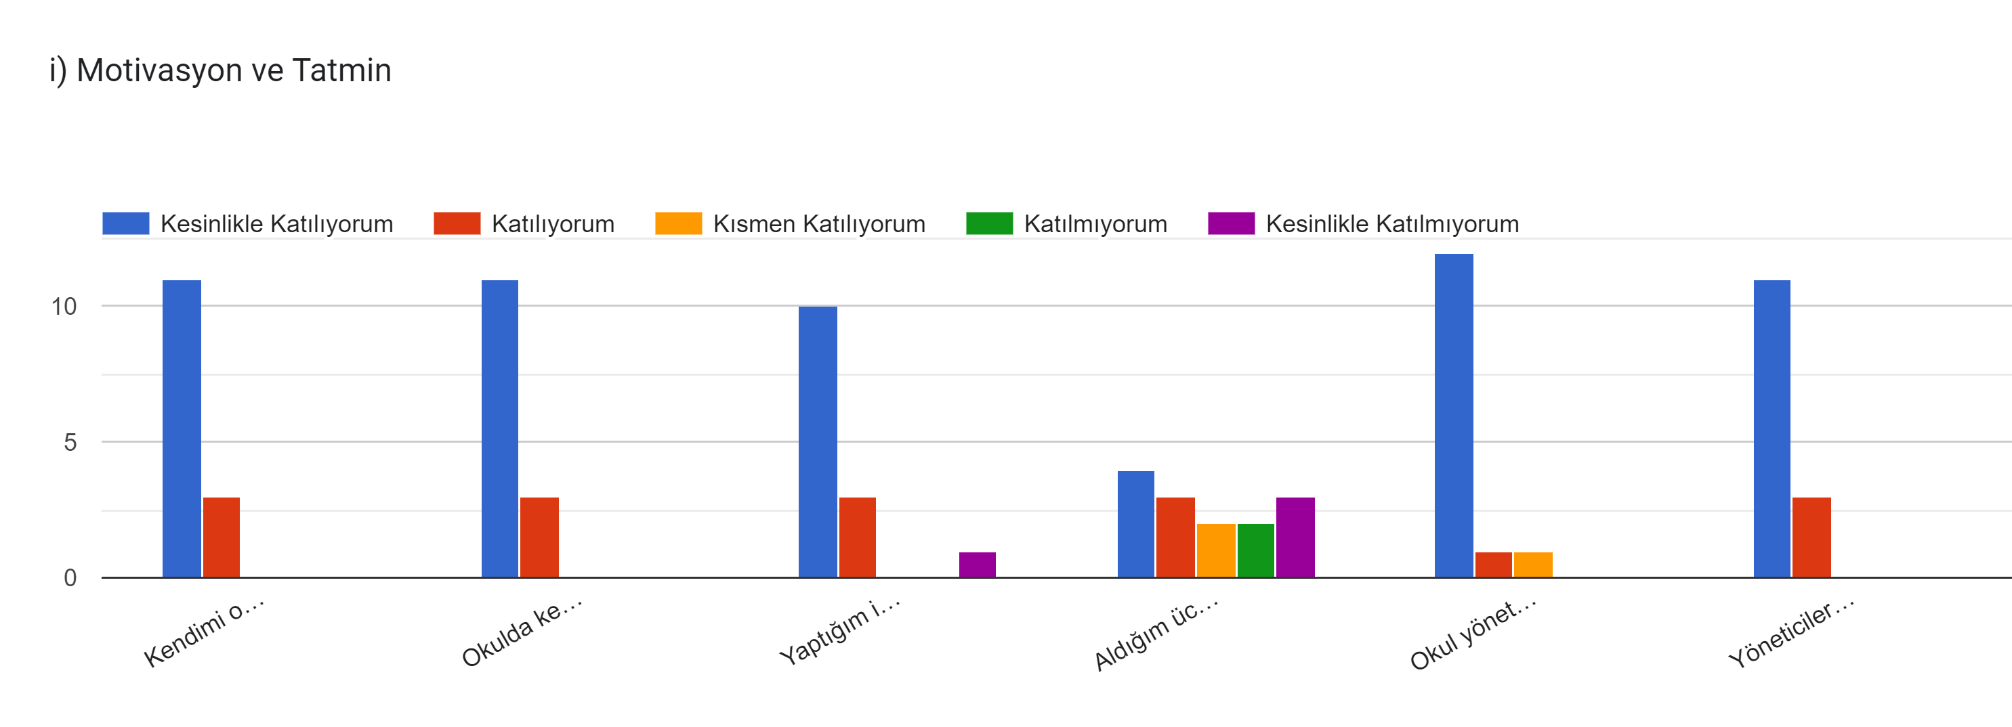
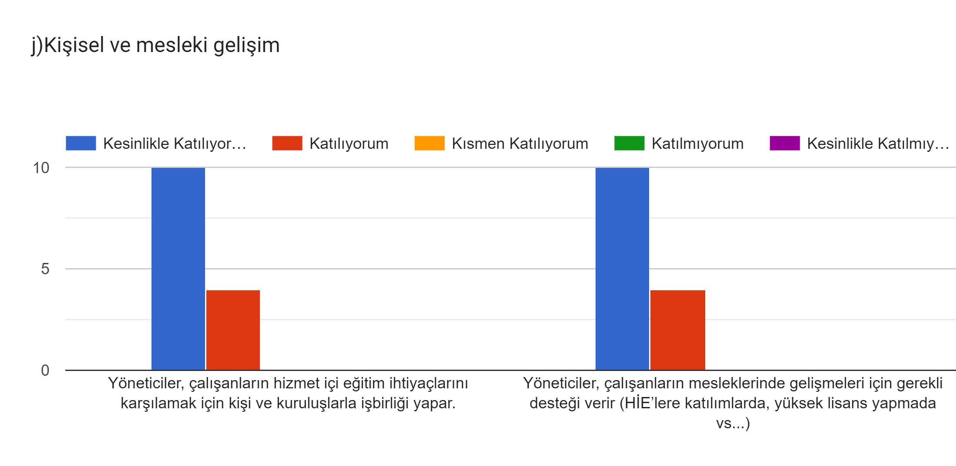
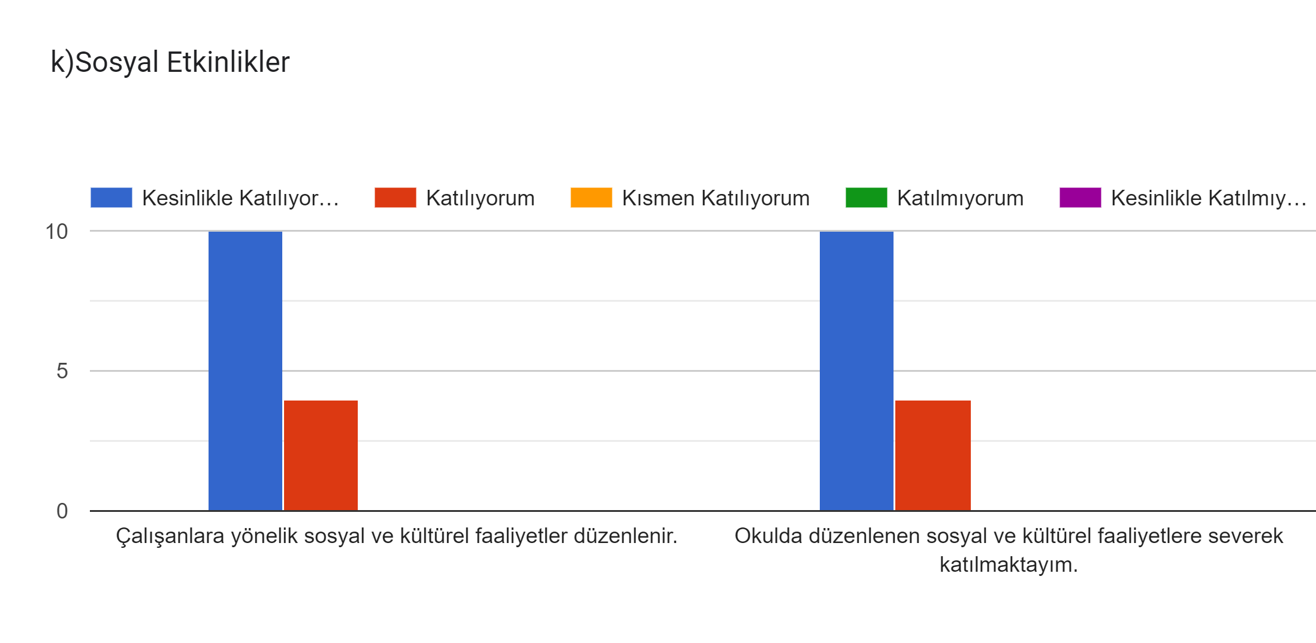
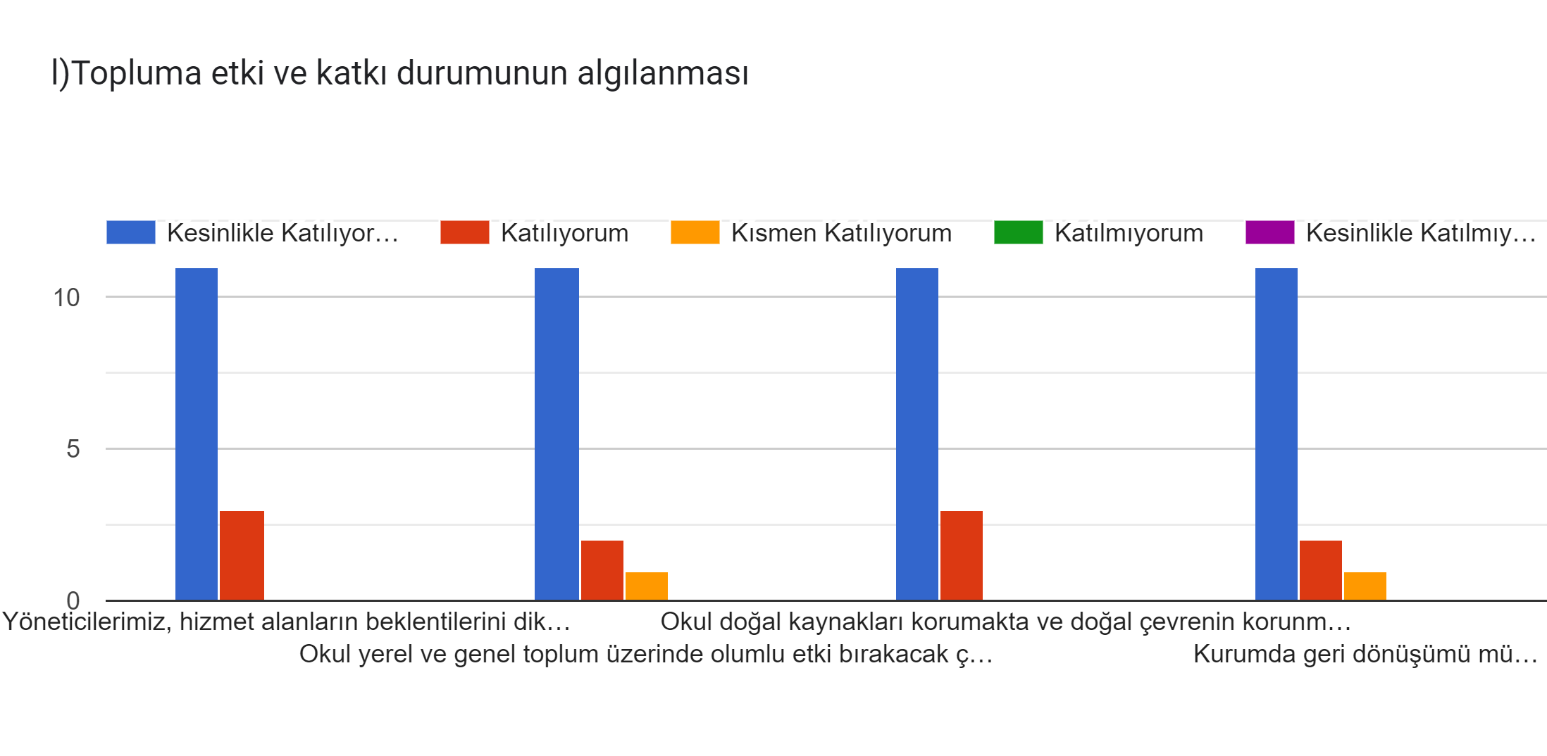

Tablo 4. İç ve Dış Paydaş Analizi
Paydaş Adı | İç / Dış Paydaş | Önem Derecesi | Etki Derecesi
Milli Eğitim Bakanlığı | Dış Paydaş | 5 | 5
Elazığ Milli Eğitim Müdürlüğü | Dış Paydaş | 5 | 5
Diğer Kurum/Kuruluşlar | Dış Paydaş | 5 | 4
Valilik | Dış Paydaş | 5 | 4
Üniversite | Dış Paydaş | 5 | 4
Güvenlik Güçleri (Emniyet, Jandarma) | Dış Paydaş | 5 | 4
Sivil Toplum Kuruluşları (STK) | Dış Paydaş | 4 | 4
Veliler | Dış Paydaş | 5 | 5
Muhtarlık | Dış Paydaş | 5 | 5
Müdürlüğe Bağlı Diğer Okul/Kurumlar | Dış Paydaş | 5 | 5
Öğrenciler | İç Paydaş | 5 | 5
Kurum Çalışanları | İç Paydaş | 5 | 5
Okul Aile Birliği | İç Paydaş | 5 | 5

2.7. Okul/Kurum İçi Analizi
2024-2028 Stratejik Plan Hazırlık Çalışmaları kapsamında analiz çalışmaları odak bir grupla gerçekleştirilmiştir. Bu çalışmadan elde edilen bulgu, sonuç, öneri ve değerlendirmeler aşağıda sunulmuştur.
Çalışma sonuçlarına göre geliştirmeye açık alanlar öncelik sırasına göre aşağıda sıralanmıştır;
- Kurum içi iklim
- Çalışanların motivasyonu
- Kurumsal değerler
- Kurum içi iletişim
- Çalışanların güçlendirilmesi ve karar alma süreçlerine etkin katılımları,
- Bilgi paylaşımı ve birimler arası koordinasyon,
Gerçekleştirilen analizlere göre kurumun güçlü olduğu alanlar öncelik sırasına göre:
- Kurum çalışanları arasındaki iş birliği
- Güçlü bir AR-GE alt yapısı
- Öğretmenlerin proje hazırlama süreçlerine katılımları
- Yöneticilerin katılımcılığı desteklemeleri
- Yeni fikirlere ve uygulamalara uyum

2.7.1. Teşkilat Yapısı
Erdal FURTANA
Okul Müdürü
Ramazan TUNÇ
Müdür Yrd.
ÖĞRETMENLERİMİZ
Bilal DOĞAN
Matematik Öğretmeni
Ayşenur ERŞEN Matematik Öğretmeni
Nazlıhan KURT Matematik Öğretmeni
Büşra TUNÇEL
Okul Rehberlik Öğretmeni
Neslihan DOĞAN Türkçe Öğretmeni
Yağmur DEMİRTAŞ Türkçe Öğretmeni
Kenan DOĞAN Türkçe Öğretmeni
İhsan ADIBELLİ İngilizce Öğretmeni
Faruk BOZTAŞ Beden EğitimÖğretmeni
Seda NOZOĞLU DKAB Öğretmeni
Vedat ÇAKABAY DKAB Öğretmeni
Fatih TATAR
Beden Eğitimi Öğretmeni

Pınar DÖLEK Fen Bilimleri Öğretmeni
Hakan ÇELİKBAĞ Fen Bilimleri Öğretmeni
Ramazan ÖZTÜRKOĞLU Görsel Sanatlar Öğretmeni
Hasan Erdi YERSİZ
Müzik Öğretmeni
Bahri MENEKŞE Sosyal Bilgiler Öğretmeni
Zeliha ATUNYAY Bilişim Teknolojileri Öğretmeni
Şef
Kürşat YABANCI
Hizmetli Personeller
Aydın UZUN

2.7.2. İnsan Kaynakları

Okulun hedefleriyle uyumlu, kurumsal ve bireysel performans için kritik olan bilgi, beceri ve tutumların tümünü kapsamamaktadır. Personele ilişkin nicel veriler ile personelin sahip olduğu niteliklerin analizi yapılmıştır.
Okulda çalışanlar ve görevleri belirlenmiştir. Ayrıca;
- Kurumun sahip olduğu toplam norm kadro sayısı,
- Çalışan toplam personel sayısı,
- Buna bağlı olarak yapılan istihdam sayısı,
- Personelin nasıl atandığı,
- Kadrosu olmayıp da sözleşmeli çalıştırılan personelin sayısı,
- Eğitim düzeyi, gönüllü olarak aldığı diğer görevler,
- Okula son -en az- iki yılda gelen giden personel sayısı ve neden okulumuza tayin istedikleri,
- Ortalama okulda çalışma yılı,
- Ortalama hizmet içi eğitim saati,
- Çalışana verilen ödül ve ceza sayısı gibi hususlar tablo hâlinde düzenlenebilir.
- Okulda çalışan yönetici, öğretmen, diğer personelin görevlerinin neler olduğu belirlenmiştir.

Çalışanın Unvanı | Görevleri
Okul Müdürü | EĞİTİM – ÖĞRETİM İŞLERİ  - Yıllık ders planlarının imzalanması, uygulanmasının takibi  - Zümre toplantılarının yapılması ve takibi  - Öğretmenler kurulunun yapılması ve takibi  - Sınıf şube öğretmen kurullarının yapılması ve takibi  - Seminer çalışmalarının düzenlenmesi  - Hizmetiçi Eğitimi ihtiyaçlarının belirlenmesi, katılacakların tespiti  - TKY uygulanması  Ders dağıtım çizelgelerinin öğretmenlere verilmesi  - Yıllık çalışma programının hazırlanması  SOSYAL ÇALIŞMALAR  - Okul Aile Birliği çalışmaları  - Sosyal kulüp çalışmaları  - Belirli gün ve haftaların kutlanması  - Veli toplantılarının yapılması  REHBERLİK ÇALIŞMALARI  - Öğrencilere yönelik rehberlik çalışmaları  - Öğretmenlere yönelik rehberlik çalışmaları  DEMİRBAŞ İŞLERİ  - Demirbaşların temini, bakımı, kayıtların tutulması  - Demirbaşların, ders araçlarının geliştirilmesi  PERSONEL ÖZLÜK İŞLERİ  - Sağlık beyanlarının takibi sevklerin imzalanması  - Personel terfilerinin yapılması, ilgililere duyurulması, takip edilmesi  - İzinlerin programlanması, verilmesi, takibi  - Personel izin, sicil defterinin tutulması  NÖBET İŞLERİ  - Nöbet ile ilgili görevli personelin kontrolü  OKUL İŞLETMECİLİĞİ  - Temizlik çalışma planının hazırlanması, uygulanmasının sağlanması  KÜLTÜREL FAALİYETLER  - Okul kütüphanesinin geliştirilmesi  - Sınıf kitaplarının teslimi, takibi, kontrolü  - Yarışmalar  - Duvar gazetesi etkinliklerinin takibi, kontrolü
Müdür Yardımcısı | - Ukdesindeki sınıfın dersine girer.  - Okulun her türlü eğitim-öğretim, yönetim, öğrenci, personel, tahakkuk, ayniyat, yazışma, sosyal etkinlikler, yatılılık, bursluluk, güvenlik, beslenme, bakım, nöbet, koruma, temizlik, düzen, halkla ilişkiler gibi işleriyle ilgili olarak okul müdürü tarafından verilen görevleri yapar  - Müdür yardımcıları, görev tanımında belirtilen diğer görevleri de yapar.  - İş sağlığı güvenliği ile ilgili aksaklıkları tespit eder gerekli tedbirleri komisyonda ele alır.
Öğretmenler | - İlköğretim okullarında dersler sınıf veya branş öğretmenleri tarafından okutulur.  - Öğretmenler, kendilerine verilen sınıfın veya şubenin derslerini, programda belirtilen esaslara göre plânlamak, okutmak, bunlarla  - ilgili uygulama ve deneyleri yapmak, ders dışında okulun eğitim-  - öğretim ve yönetim işlerine etkin bir biçimde katılmak ve bu konularda kanun, yönetmelik ve emirlerde belirtilen görevleri yerine getirmekle yükümlüdürler.  - Okulun bina ve tesisleri ile öğrenci mevcudu, yatılı-gündüzlü, normal veya ikili öğretim gibi durumları göz önünde bulundurularak okul müdürlüğünce düzenlenen nöbet çizelgesine göre öğretmenlerin, normal öğretim yapan okullarda gün süresince, ikili öğretim yapan okullarda ise kendi devresinde nöbet tutmaları sağlanır.  - Yönetici ve öğretmenler; Resmî Gazete, Tebliğler Dergisi, genelge ve duyurulardan elektronik ortamda yayımlananları Bakanlığın web sayfasından takip eder.  - Elektronik ortamda yayımlanmayanları ise okur, ilgili yeri imzalar ve uygularlar.  - Öğretmenler dersleri ile ilgili araç-gereç, laboratuar ve işliklerdeki eşyayı, okul kütüphanesindeki kitapları korur ve iyi kullanılmasını sağlarlar.  - İş sağlığı güvenliği ile ilgili aksaklıkları tespit eder gerekli tedbirleri komisyona iletir.  - Kendi zümresi ve diğer zümreler ile etkileşim halinde olmak
Yönetim İşleri ve Büro Memuru | - Müdür veya müdür yardımcıları tarafından kendisine verilen yazışmaları yürütmek  - Gelen-giden yazılarla ilgili dosyaları ve defterleri tutmak.  - Yazışmaların asıllarını ya da örnekleri dosyalayarak saklamak ve gerekenlere cevap hazırlamak.  - Okul memuru kendisine teslim edilen gizli ya da şahıslarla ilgili yazıların gizlilik içinde saklanmasını sağlamak.  - Okulda görevli personelin özlük dosyalarını tutmak, bunlarla ilgili değişikliği dosyalara işlemek.  - Okulun personeliyle ilgili olan aylık, ücret, sosyal yardımlar, yolluk, sağlık ve benzeri özlük haklarının zamanında ödenmesini sağlamak, okula ait olan tüm arşiv işlerini düzenlemek.  - Okulla ilgili mali işleri izlemek, gerekli iş ve işlemleri yapmak ve bunlarla ilgili olarak.  - Yazı, belge, defter ve dosyaları düzenleyerek saklamak.  - Büro işleri ile ilgili olarak okul yönetimince kendisine verilecek olan diğer görevleri yapmak.
Yardımcı Hizmetler Personeli | - Sorumlu olduğu alanların temizliği yapılacak. Çöp kutuları kontrol edilecek, dolu olmamasına özen gösterilecek  - Sorumlu olduğu alanlarda öğrenciler derse girdikten sonra deterjanlı su ile pas paslanarak hijyenik olması sağlanacak  - Koridor, deterjanlı su ile öğrenciler derse girdikten sonra pas paslanarak hijyenik olması sağlanacak  - Erkek ve bayan öğretmen ve öğrenciler tuvaletleri her teneffüs sonrası kontrol edilerek temizlenecek ve deterjanlı su ile yıkanarak hijyenik olması sağlanacak  - Öğretmenler Odası ve İdari Odaları devamlı temiz olması sağlanacak şekilde kontrol edilip gerektiği zamanlarda temizliği ve deterjanlı su ile pas pası yapılarak hijyenik olması sağlanacak  - Okul idaresi, nöbetçi öğretmen ve öğretmenlerin vereceği diğer görevler yapılacak
Tablo 8. Çalışanların Görev Dağılımı

Tablo 6. İdari Personelin Hizmet Süresine İlişkin Bilgiler
Hizmet Süresi | Kişi Sayısı | %
1-4 Yıl
5-6 Yıl
7-10
10… Üzeri | 2

Tablo 7. Okul/Kurumda Oluşan Yönetici Sirkülasyonu Oranı
Yıl İçerisinde Okul/Kurumdan Ayrılan Yönetici Sayısı |  |  | Yıl İçerisinde Okul/Kurumda Göreve Başlayan Yönetici Sayısı
2021 | 2022 | 2023 | 2021 | 2022 | 2023
0 | 0 | 0 | 0 | 0 | 0

Tablo 8. İdari Personelin Katıldığı Hizmet İçi Programları
Adı Soyadı | Görevi | 2023 Yılında Katıldığı Mahalli Hizmet İçi Kurs/Seminer Sayısı | 2023 Yılında Katıldığı Merkezi Hizmet İçi Kurs/Seminer Sayısı
 | Müdür |  | 5
 | Müdür Yrd. |  | 4
Toplam

Tablo 9. Öğretmenlerin Hizmet Süreleri (An İtibarıyla)
Hizmet Süresi | Kadın | Erkek | TOPLAM
1-3 Yıl | 1 | 1 | 2
4-6 Yıl | 1 |  | 1
7-10 Yıl | 4 | 3 | 7
11-15 Yıl | 2 | 5 | 7
16-20 Yıl |  | 1 | 1
20 ve üzeri

Tablo 10. Kurumda Gerçekleşen Öğretmen Sirkülasyon Sayısı
 | Yıl İçerisinde Ayrılan Öğretmen Sayısı |  |  | Yıl İçerisinde Göreve Başlayan Öğretmen Sayısı
 | 2021 | 2022 | 2023 | 2021 | 2022 | 2023
Toplam |  |  | 3 |  |  | 2

Tablo 11. Öğretmenlerin Katıldığı Hizmet İçi Eğitim Programları
Adı Soyadı | 2023 Yılında Katıldığı Mahalli Hizmet İçi Kurs/Seminer Sayısı | 2023 Yılında Katıldığı Merkezi Hizmet İçi Kurs/Seminer Sayısı
Ayşenur ERŞEN  Bahri MENEKŞE  Bilal DOĞAN  Büşra TUNÇEL  Faruk BOZTAŞ  Fatih TATAR  Hakan ÇELİKBAĞ  Hasan Erdi YERSİZ  İhsan ADIBELLİ  Kenan DOĞAN  Nazlıhan ÇALIŞKAN  Neslihan DOĞAN  Pınar DÖLEK  Ramazan ÖZTÜRKOĞLU  Seda NOZOĞLU  Vedat ÇAKABAY  Yağmur DEMİRTAŞ  Zeliha ALTUNYAY |  | 9  5  4  6  4  5  7  8  4  6  1  4  6  16  2  3  3  6
Toplam |  | 99

Tablo 12. Kurumdaki Mevcut Memur/Yardımcı Hizmetler Personel Sayısı
 | Görevi | Erkek | Kadın
1 | Memur | 1
2 | Yardımcı Hizmetler Personeli | 1
Toplam : 2

2.7.3. Teknolojik Düzey
Bu bölümde, okulumuzun teknolojik altyapısına ilişkin bilgiler yer almaktadır.
Tablo 14. Teknolojik Araç-Gereç Durumu
 |  |  |  | İhtiyaçlar
Akıllı Tahta Sayısı | 13 | Yazıcı Sayısı | 2
Masaüstü Bilgisayar Sayısı | 16 | Fotokopi Makinası Sayısı | 2
Taşınabilir Bilgisayar Sayısı | 0 | TV Sayısı | 0
Projeksiyon Sayısı | 0 | İnternet Bağlantı Hızı | 4096/1024 KBPS

Tablo 15. Fiziki Mekân Durumu
Okul Bölümleri |  | VAR | YOK | İHTİYAÇ | AÇIKLAMA
Öğretmen Çalışma Odası | X |  |  | -
Rehberlik Servisi | X |  |  | -
Ekipman Odası |  |  | X | Var
Kullanılan Derslik Sayısı | 12 |  |  | -
Kütüphane | X |  |  | -
Çok Amaçlı Salon |  |  | X | Var
Fen Laboratuvarı |  |  | X | Var
Bilgisayar Laboratuvarı | x |  |  | -
Resim/Müzik Atölyesi |  |  | X | Var
Beceri Atölyesi |  |  | X | Var
Pansiyon |  |  | X | -
Spor Salonu |  |  | X | Var

2.7.4. Mali Kaynaklar
Bu bölümde okulumuzun mali kaynakları belirtilmiştir.
Tablo 16. Kaynak Tablosu
Kaynaklar | 2024 | 2025 | 2026 | 2027 | 2028
Genel Bütçe | 25.000 | 30.000 | 40.000 | 45.000 | 50.000
Okul Aile Birliği | 4.000 | 6.000 | 8.000 | 9.000 | 10.000
Özel İdare | - | - | - | - | -
Kira Gelirleri | - | - | - | - | -
Döner Sermaye | - | - | - | - | -
Dış Kaynak/Projeler | - | - | - | - | -
Diğer | - | - | - | - | -
TOPLAM | 29.000 | 36.000 | 48.000 | 54.000 | 60.000

Tablo 17. Harcama Kalemleri
Harcama Kalemi | Çeşitleri
Personel | Sözleşmeli olarak çalışan personelin (sekreter temizlik, güvenlik) ücret, vergi, sigorta vb. giderleri
Onarım | Okul/kurum binası ve tesisatlarıyla ilgili her türlü küçük onarım; makine, bilgisayar, yazıcı vb. bakım giderleri
Sosyal-sportif faaliyetler | Etkinlikler ile ilgili giderler
Temizlik | Temizlik malzemeleri alımı
İletişim | Telefon, faks, internet, posta, mesaj giderleri
Kırtasiye | Her türlü kırtasiye ve sarf malzemesi giderleri

Tablo 18. Gelir-Gider Tablosu
Yıllar | 2021 |  | 2022 |  | 2023
Harcama Kalemleri | Gelir | Gider | Gelir | Gider | Gelir | Gider
Temizlik | 3400 | 3400 | 30.800 | 30.800 | 13700 | 13.700
Küçük Onarım
Bilgisayar Harcamaları
Büro Makinaları Harcamaları |  |  |  |  | 25.000 | 25.000
Telefon
Sosyal Faaliyetler
Kırtasiye | 900 | 900 | 10.700 | 10.700
TOPLAM | 4300 | 4300 | 41500 | 41500 | 38700 | 38700

2.7.5. İstatistiki Veriler
Okul/kurumla ilgili her türlü sayısal veriler geriye dönük olarak (en az 3 yıllık) verilir.
İstatistiki veriler kapsamında incelenecek hususlar;
• Öğrenci durumu (genel mevcut, ortalama sınıf mevcudu, mevcudu en fazla olan ve en az olan sınıf mevcudu sayısı, kaynaştırma eğitimine tabi öğrenci sayısı vs.)
• Öğrenci kursları (kurs açılan dersler, katılan öğrenci sayısı, görev alan öğretmenlerin sayısı, kursun akademik başarıya olan katkısı vs.)
• Okul/kurumun akademik başarısı (ulusal düzeyde yapılan sınavlarda başarı sağlayan öğrenci sayısı ve mevcuda oranı, il başarı sırası, sınıfını doğrudan geçen öğrenci sayısı/oranı, sınıf tekrarı yapan öğrenci sayısı/oranı vb.)
• Okul/kurumda yapılan sosyal faaliyetlerin (kutlamalar, anma günü, kermes vb.) neler olduğu, bunlarda görev alan öğretmen, öğrenci velilerin sayısı, katılım oranı belirtilir.
• Okul/kurumda yapılan kültürel faaliyetlerin (gezi, sergi vb.) neler olduğu; kültürel faaliyetlerde görev alan öğretmen, öğrenci velilerin sayısı, katılım oranı belirtilir.
• Okul/kurumun bilimsel araştırmaları (Okulun paydaşlarınca yapılan bilimsel araştırmalar belirtilir.),
• Okul/kurumun bilimsel yayınları (Okul/kurum ya da okul paydaşlarınca yayımlanan kitap, makale vb. bilimsel yayımlardan bahsedilir.),
• Spor kulübü faaliyetleri (Hangi branşlarda takım oluşturulduğu, antrenör sayısı, lisanslı öğrenci sayısı, bu alanda kazanılan başarılar, mezun olduktan sonra spora devam eden öğrenci sayısı vb. belirtilir.),
• Öğrenci devam durumu (öğrencilerin devamsızlık ortalaması, önceki yılda devamsızlıktan kalan öğrenci sayısı, bu yıl sürekli devamsızlık yapan öğrenci sayısı, önceden devamsız olup da devamı sağlanan öğrenci sayısı),
• Sosyal kulüplerin çalışması (kurulan sosyal kulüpler ve bunların gerçekleştirdiği projeler),
• Personel devam durumu (personelin sevk alma durumu, zorunlu izinler hariç alınan izin süreleri, sevk alma sıklığı-haftalık sevk sayısı-alınan rapor sayısı),
• Rehberlik hizmetleri (yararlanan öğrenci sayısı ve diğer faaliyetleri),
• Engelli öğrenciler için kolaylaştırıcı çalışmalar (engelli öğrencilerin sayısı ve engel çeşitleri ile bunların yaşamını kolaylaştırmak için alınan önlemler),
• Okulun dış çevre (MEB, belediye, AB, TÜBİTAK, MEM) tarafından düzenlenen faaliyet ve projelere katılma ve bu projelerden yararlanma durumu,
• Okul/kuruma ulaşım,
• Fiziki mekânlar (Spor salonu, çok amaçlı salon, BTS, laboratuvar, sınıflar, idari odalar, öğretmenler odası vs. kullanıma uygunluğu, kullanılma sıklığı, binanın dış ve iç ses yalıtımı, danışma, ziyaretçi odası vs. belirtilmelidir.),
• Isınma durumu (okulun nasıl ısıtıldığı, yakıt türü, ısınmanın tam sağlanıp sağlanmadığı, sağlanamıyorsa nedenleri, kalorifer görevlisinin eğitimi, belgesi),
• Sivil savunma çalışmaları (yangın tertibatı, yangın tüpü, ikaz alarm zili, elektrik tertibatının kontrolü, baca temizliği, kalorifer kazanın temizliği, sivil savunma tatbikatı vs.),
• Diğer araç ve gereçler (Okulda bulunan ders araçları genel olarak belirtilir etkin kullanımı ile ilgili yapılan çalışmalar ifade edilir.),
• Okul/kurumun yaptığı benzer okullarda olmayan ya da öncülüğünü okulun yaptığı diğer okullara da örnek olan çalışmalar, çevreye bu okuldan yayılan başarılı uygulamalar,
• Okul/kurumun iş birliği yaptığı kurum ya da kişiler, okulda ya da okulca düzenlenen panel, konferans vb. sunumlar,
• Okul/kurumun öncülük ettiği iyi işler, organizasyonlar, aldığı ödüller belirtilir.

2.8. Çevre Analizi (PESTLE)
Çevre analiziyle okul üzerinde etkili olan veya olabilecek politik, ekonomik, sosyo-kültürel, teknolojik, yasal çevresel dış etkenlerin tespit edilmesi amaçlanmıştır. Dış çevreyi oluşturan unsurlar (nüfus, demografik yapı, coğrafi alan, kentsel gelişme, sosyokültürel hayat, ekonomik, sosyal, politik, kültürel durum, çevresel, teknolojik ve rekabete yönelik etkenler vb.) okul ve kurumun kontrolü dışındaki koşullara bağlı ve farklı eğilimlere sahiptir. Bu unsurlar doğrudan veya dolaylı olarak okulun faaliyet alanlarını etkilemektedir.
Bu bölümde, okulu etkileyen ya da etkileyebilecek dış çevre eğilimleri ve koşulları değerlendirilmiştir.
Bu analiz ile elde edilen veriler, GZFT analizinin “fırsatlar” ve “tehditler” bölümlerinin oluşturulmasında zemin oluşturur. Tespit ile ihtiyaçların belirlenmesi ise stratejilerin geliştirilmesinde önemli bir rol oynayacaktır.
Söz konusu etkenlerin tespit edilmesinde PESTLE matrisinden faydalanılır.
Okul dış çevrede meydana gelebilecek değişiklikleri sürekli olarak izleyerek analiz etmek, ortaya çıkabilecek fırsat-tehditleri önceden tahmin edip gerekli önlemleri almak zorundadır.
Okul içi analizde, sağlıklı bir şekilde ortaya konan güçlü ve zayıf yönler, çevre analizi aşamasında elde edilecek fırsatlar ve tehditler ile birlikte değerlendirilerek en uygun stratejiler belirlenmiştir.

Politik-Yasal etkenler | Ekonomik etkenler
- Kalkınma Planı ve Orta Vadeli Program,  - Bakanlık, il ve ilçe stratejik planlarının incelenmesi,  - Yasal yükümlülüklerin belirlenmesi,  - Oluşturulması gereken kurul ve komisyonlar,  - Okul çevresindeki politik durum. | - Okul/kurumun bulunduğu çevrenin genel gelir durumu,  - İş kapasitesi,  - Okul/kurumun gelirini arttırıcı unsurlar,  - Okul/kurumun giderlerini arttıran unsurlar,  - Tasarruf sağlama imkânları,  - İşsizlik durumu,  - Mal-ürün ve hizmet satın alma imkânları,  - Kullanılabilir bütçe
Sosyokültürel etkenler | Teknolojik etkenler
- Kariyer beklentileri,  - Ailelerin ve öğrencilerin bilinçlenmeleri,  - Aile yapısındaki değişmeler (geniş aileden çekirdek aileye geçiş, erken yaşta evlenme vs.),  - Nüfus artışı,  - Göç,  - Nüfusun yaş gruplarına göre dağılımı,  - Hayat beklentilerindeki değişimler (Hızlı para kazanma hırsı, lüks yaşama düşkünlük, kırsal alanda kentsel yaşam),  - Beslenme alışkanlıkları,  - Değerler, mesleki etik kuralları vb. | - Okul/kurumun teknoloji kullanım durumu  - e- Devlet uygulamaları,  - Dijital Platformlar üzerinden uzaktan eğitim imkânları,  - Okul/kurumun sahip olmadığı teknolojik araçlar  - Personelin ve öğrencilerin teknoloji kullanım kapasiteleri,  - Personelin ve öğrencilerin sahip olduğu teknolojik araçlar,  - Teknoloji alanındaki gelişmeler  - Teknolojinin eğitimde kullanımı
Çevresel Etkenler
- Hava ve su kirlenmesi,
- Toprak yapısı,
- Bitki örtüsü,
- Doğal kaynakların korunması için yapılan çalışmalar,
- Çevrede yoğunluk gösteren hastalıklar,
- Doğal afetler (deprem kuşağında bulunma, salgın, kene vakaları vb.)
Tablo 28. PESTLE Analiz Tablosu

2.9. GZFT Analizi
Durum GZFT (Güçlü Yönler, Zayıf Yönler, Fırsatlar ve Tehditler) durum analizi kapsamında kullanılan temel yöntemlerdendir. Okulumuzun mevcut durumunu ortaya koyabilmek için geniş katılımlı bir grup ile GZFT analizi yapılmıştır.
Okulumuzda yapılan GZFT analizinde okulun güçlü ve zayıf yönleri ile okulumuz için fırsat ve tehdit olarak değerlendirilebilecek unsurlar tespit edilmiştir.

2.9.1. Güçlü ve Zayıf Yönler
Güçlü yönler okulumuz tarafından kontrol edilebilen, okulun amaç ve hedeflerine ulaşırken yararlanabileceği, yüksek değer ürettiği ya da başarılı performans gösterdiği ve paydaşların okulun olumlu içsel özellikleri olarak gördüğü hususlardır. Güçlü yönler yetenekli iş gücü ve güçlü mali yapı gibi somut hususlar olabileceği gibi liderlik ya da destekleyici kurum kültürü gibi soyut hususlardan oluşmuştur. Zayıf yönler ise okulun başarısını etkileyebilecek eksiklikleri ya da gelişmeye açık alanlarıdır. Başka bir ifadeyle okulun üstesinden gelmesi gereken olumsuz yönleridir. Zayıf yönlerin belirlenmesinde “Neleri iyileştirmeliyiz?” sorusuna odaklanılarak çalışılmıştır.

2.9.2. Fırsatlar ve Tehditler
Fırsatlar, okulun kontrolü dışında ortaya çıkan ve okul için avantaj sağlaması muhtemel olan etken ya da durumlardır. Tehditler ise okulun kontrolü dışında gerçekleşen ve olumsuz etkilerinin önlenmesi ya da sınırlandırılması gereken unsurlardır. Okulu etkileyebilecek politik, ekonomik, sosyokültürel, teknolojik ya da siyasi etkenlerin bu kapsamda değerlendirilmiştir.
Güçlü ve zayıf yönler ile fırsatlar ve tehditler arasında duruma göre geçişkenlik olmaktadır. Örneğin, personel sayısının az olması zayıf bir yön olabileceği gibi personel, okulun kontrolü dışında bütçe imkânları çerçevesinde okula tahsis edildiği için bir tehdit olarak da değerlendirilebilir.
GZFT analizinde aşağıdaki faktörler dikkate alınmıştır:
- Çevre analizi bulguları, üst politika belgelerinde yer alan amaçlar ve politikalar ile kurumsal sorumluluklar
- Okulun önceki dönem stratejik planında da yer alan ilgili amaç ve hedefleri
- Toplantı Tutanakları ( zümre toplantıları, veli toplantıları vd.)
- Paydaş analizi sonuçları
GZFT analizi sonuçlarının değerlendirilmesinin ilk aşamasında, güçlü ve zayıf yönler ile fırsatlar ve tehditler (Tablo 26 ve Tablo 27) kullanılarak belirlenmiştir.

Güçlü Yönler
Öğrenciler | Öğrencilerin kendilerine değer verildiğinin, saygı duyulduğunun farkında olması  Öğrencilerimiz iyilik ve yardımseverlik konusunda üst düzeyde duyarlı olmaları  Öğrenci profilinin çok iyi tanıması  Öğrencilerimiz iyilik ve yardımseverlik konusunda üst düzeyde duyarlı olmaları
Çalışanlar | Kurum kültürü  Genç ve Yenilikçi kadro  Ekip ruhu  Proje tabanlı etkinlikler  Yöneticilerin yeterlilik düzeyi  Yönetici-öğretmen-öğrenci ve veli iletişimi  İş birlikçi faaliyetler  Sosyal Yardımlaşma
Veliler | Etkinliklere katılım ve teşvik  Eğitim faaliyetlerine çok müdahale etmeme  Ailelerin bilinç düzeyi  Sosyo-ekonomik yönler  Etkinliklere katılım ve teşvik  İşbirliğine açık
Donanım | Ailelerin bilinç düzeyi  Sosyo-ekonomik yönler  Etkinliklere katılım ve teşvik  İşbirliğine açık
Bütçe | Kantin gelirleri  Okul aile birliği  Hayırsever destekleri  Öğretmenlerin desteği  Sosyal Faliyeler( Kermes, Tiyatro,Sinema…)  Genel bütçe gelirleri
Yönetim Süreçleri | Eşitlik  Liyakat  Anlayış  Paylaşım  Paydaşların Katılımı  Bilinçlilik
İletişim Süreçleri | İletişim ağları  Kurum içi iletişimin hızlı ve doğru olması
Bina ve Yerleşke | Derslik başına düşen öğrenci sayısı  Öğretmen başına düşen öğrenci sayısı
Tablo 29. GZFT Listesi (Güçlü Yönler)

Zayıf Yönler
Öğrenciler | Teknolojinin olumsuz etkileri  Disiplin sorunları  Çevre faktörleri  Yabancı dil yeterliliği  Öğrencilerin çoğunluğunun bilinçli olmayan ailelere sahip olmaları  Devamsızlık oranları  Akademik başarı  Okuma alışkanlığının az olması  Göç Alma  Yabancı öğrencilerin adaptasyonu  Parçalanmış aileler
Veliler | Eğitim sürecine müdahale  Maddi Yetersizlik  Parçalanmış aileler  Okuma alışkanlığının az olması
Bina ve Yerleşke | Sosyal alanların eksikliği
Donanım | Laboratuvarların etkin kullanımı  Akıllı tahtalardan faydalanma düzeyi  Güçlü internet ağı
Bütçe | Bütçe dağılımı  Okul Aile Birliği gelirlerinin ve bağışların yetersiz oluşu
Çalışanlar | Destek Personel sayısı  Destek Personel niteliği  Çalışanların değişime direnci  Sosyal ve kültürel faaliyetlere katılımın az olması
Yönetim Süreçleri | Ödüllendirme sistemi  İnsan kaynakları yönetim politikalarının yeterliliği  İzleme ve değerlendirme yeterliliği
İletişim Süreçleri
Tablo 30. GZFT Listesi (Zayıf Yönler)

Fırsatlar
Politik | Okul öncesi eğitime verilen önem  Eğitim alanında bilinçli atılımlar  İhtiyaçlara uygun projeler  AR-GE çalışması yapabilen yetenekli personelin bulunması  Okullaşma oranının yüksek olması
Ekonomik | Eğitime ayrılan kaynak  Kamu kuruluşlarının okula destek olması, hayırsever destekleri  Okul ve kurumlar arasında iş birliği anlayışı ve uyum  Mezunlar
Sosyolojik | Köklü bir üniversitenin varlığı  İlin tarihi dokusunun zenginliği  Manevi ve kültürel zenginlik
Teknolojik | Teknolojinin eğitim üzerindeki etkisi
Mevzuat-Yasal | Eğitimde fırsat eşitliği
Ekolojik | Çevre bilincindeki artış
Tablo 31. GZFT Listesi (Fırsatlar)

Tehditler
Politik | Eğitim sisteminde sürekli yenilenen programlar  Destek personel yetersizliği  Sınav sistemindeki değişiklikler  Yerel yönetimlerin eğitime politikaları
Ekonomik | Teknolojinin hızlı gelişmesiyle birlikte yeni üretilen cihaz ve makinelerin maliyeti
Sosyolojik | Olumsuz çevre koşullarından kaynaklı rehberlik ihtiyacı  Kitle iletişim araçlarının olumsuz etkileri  İlin nitelikli göç vermesine karşılık niteliksiz göç alması
Teknolojik | Teknolojinin kişiler üzerindeki olumsuz etkileri
Mevzuat-Yasal | Velilerin eğitime yönelik duyarlılık düzeylerindeki farklılıklar  Mevzuat değişiklikleri
Ekolojik | Çevre temalı düzenlemelerin yenilenememesi ve uygulamada yaşanan problemler
Tablo 32. GZFT Listesi (Tehditler)

GZFT analizinin yalnızca güçlü ve zayıf yönler ile fırsatlar ve tehditlerin tespiti olarak algılanmıştır. GZFT analizinin amacı güçlü ve zayıf yönler ile fırsatlar ve tehditler arasındaki ilişkileri analiz ederek strateji geliştirme sürecine yön vermektir. GZFT analizi çalışmasını takiben, stratejilerin belirlenmesine yardımcı olacak tamamlayıcı bir çalışma Tablo 30’daki şablon çerçevesinde yapılmıştır. Bu kapsamda, GZFT analizi sonuçlarıyla stratejiler arasındaki ilişki belirlenmiştir.

2.10. Tespit ve İhtiyaçların Belirlenmesi
Durum analizi çerçevesinde gerçekleştirilen tüm çalışmalardan elde edilen veriler; paydaş anketleri, toplantı tutanakları vs. göz önünde bulundurularak özet bir bakış geliştirilmesi sürecidir. Oluşturulan tablo amaç ve hedeflere ulaşmak için temel yapıyı oluşturacaktır. Tablo 34’de farklı durum analizi bulguları için birer örnek tespit ve ihtiyaçlar alanı örneklendirilmiştir.

Durum Analizi Aşamaları | Tespitler | İhtiyaçlar
Uygulanmakta Olan Stratejik  Planın Değerlendirilmesi | İzleme ve değerlendirme çalışmalarında eksiklikler saptanmıştır. | İzleme ve değerlendirme için etkin bir sistem kurulması
Paydaş Analizi | Aileler ile iletişim ve iş birliği yetersizdir. | Aileler ile ilişkileri güçlendirecek bir ekosistemin kurulması
Okul İçi Analiz | Öğrencilerin öğrenme stilleri arasında en yüksek yüzde (%80) sosyal öğrenmedir. | İş birlikçi öğretim tekniklerine ağırlık verilmesi
Tablo 34. Tespit ve İhtiyaçları Belirlenmesi

BÖLÜM III

GELECEĞE BAKIŞ

MİSYON, VİZYON VE TEMEL DEĞERLER
Geleceğe bakış sürecinde okul/kurum misyon, vizyon ve temel değerler bildirimlerini belirler. Misyon, vizyon ve temel değerler, okul/kurumun uzun vadede idealleri doğrultusunda ilerleyebilmesi için yönlendiricilik işlevi görür. Okul/kurum, bu aşamada misyon ve vizyonlarını ifade edecek, temel değerlerini belirleyecek, temalarını, amaçlarını, hedeflerini ve stratejilerini ortaya koyacaklardır.
Okul/kurumun geleceğe bakışını belirlemede birinci derecede sorumlu kişi üst yöneticidir. Üst yönetici (okul/kurum müdürü), stratejik plan döneminin ötesine geçen geleceğe bakışın geliştirilmesinde Okul/kurum Strateji Geliştirme Kurulu’nun görüşünü almalıdır.
Geleceğe bakış, okul/kurumun uzun vadede neyi, hangi temel değerler çerçevesinde başarmak istediğini ifade etmekte olup şu sorulara cevap verir;
- Hangi misyonu (ana görev ve sorumlulukları) yerine getirmek için varız?
- Uzun vadede başarmak istediğimiz vizyonumuz (idealimiz) nedir?
- Misyonumuzu yerine getirip vizyonumuza ulaşmaya çalışırken ne tür bir çalışma felsefesini ve değerleri esas almalıyız?
Üst yönetici tarafından strateji geliştirme kurulu ve stratejik planlama ekibine, geleceğe bakışın detaylarının belirlenmesi için bir perspektif verilir. Geleceğe bakış ile stratejik planın sonraki çalışmalarının bu perspektif temelinde yürütülmesi gerekir.
Okul Müdürlüğümüzün Misyon, vizyon, temel ilke ve değerlerinin oluşturulması kapsamında öğretmenlerimiz, öğrencilerimiz, velilerimiz, çalışanlarımız ve diğer paydaşlarımızdan alınan görüşler, sonucunda stratejik plan hazırlama ekibi tarafından oluşturulan Misyon, Vizyon, Temel Değerler; Okulumuz üst kurulana sunulmuş ve üst kurul tarafından onaylanmıştır.

3.1. Misyon
Toplumdaki her bireyin eğitim öğretim imkânlarından eşit şartlarda faydalandığı, bilgi, beceri, özgüven ve sorumluluğu yüksek, girişimci, yenilikçi, temel değerlerini ve milli kültürünü özümsemiş, çağın koşullarına hızla uyum sağlayabilen demokratik, çağdaş, mutlu bireyler yetiştirebilmek için gerekli ortamları sağlamak.

3.2. Vizyon
Vatan ve millet sevgisi dolu, milli ve manevi kültürüne bağlı, ahlaklı ve akademik başarısı yüksek bireyler yetiştirmektir.

3.3. Temel Değerler
Kurumsallaşmayı sağlayarak uzun vadede başarıya ulaşmanın gereklerinden birisi de temel değerleri belirlemektir. Temel değerler, karar alıcıların okulu yönetirken bağlı kalacakları inançları ve çalışma felsefesini yansıtır. Temel değerler, uzun vadede yönlendiricilik rolüyle kurumsal kültürün oluşmasını sağlar. Çalışanlardan nasıl davranmalarının beklendiğine ve hangi ilkelere göre iş yapmaları, nelere özen göstererek hizmet sunmaları gerektiğine işaret ederek onları yönlendirir. Böylece temel değerler, okulumuzun içerisinde hizmet sunumunda tutarlılık sağlar ve başarıya giden yolda sapmayı önler. Hizmetin nasıl ve hangi değerler çerçevesinde sunulduğu, en az ne düzeyde sunulduğu kadar önemlidir. Temel değerler, sonuçlara ulaşmada kurumsallığı, meşruluğu ve devamlılığı sağlar.
Temel değerler üç grupta toplanabilir:
Kişiler: Okulun çalışanlarına ve paydaşlarla ilişkilerine yönelik değerler
Süreçler: Okulun yönetim, karar alma ve hizmet sunumu sürecine ilişkin değerler Performans: Politika oluşturma sürecinin ve okul tarafından sunulan ürün ve/veya hizmetlerin kalitesiyle ilgili değerler. Bu çerçevede okulumuzun temel değerleri;
1) Eşitlik
2) Liyakat
3) Tarafsızlık
4) Paylaşımcılık
5) Teknolojik adaptasyon şeklinde belirlenmiştir.

BÖLÜM IV
AMAÇ, HEDEF VE PERFORMANS GÖSTERGESİ İLE STRATEJİLERİN BELİRLENMESİ

4. AMAÇ, HEDEF VE PERFORMANS GÖSTERGESİ İLE STRATEJİLERİN BELİRLENMESİ

Strateji geliştirme, geleceğe yönelik “ideal” ve “ortak” bakışı yansıtır. Belirlenen vizyona ulaşmak için durum analizi sonucunda ortaya çıkan ihtiyaçlar çerçevesinde amaçlar ve bu amaçları gerçekleştirmeye yönelik hedefler belirlenmiştir. Amaç ve hedeflerimize ilişkin çalışmalar stratejik planlama ekibinin koordinasyonunda yürütülmüştür. Bu çalışmalar çerçevesinde, her bir hedef için hedef kartları oluşturulmuştur.

4.1. Amaçlar

Vizyonu gerçekleştirmek ve misyonu yerine getirmek için ele alınması gereken başlıca alanları belirtirler. Belirlenen amaçlar; okulumuzun durum analizinde ulaşılan tespitler ve ihtiyaçlarla uyumlu ve vizyona ulaşmaya yönelik okulumuzun kurumsal dönüşümünü destekleyecek niteliktedir. Amaçlar, okulumuzun misyonunun gerçekleştirilmesine katkıda bulunmaktadır. İddialı ama gerçekçi, ulaşılabilir ve hedefler için bir çerçeve çizmektedir. Orta ve uzun vadeli bir zaman dilimini kapsar nitelikte hazırlanmıştır. Üst politika belgemiz olan stratejik planda yer alan amaçlarla uyumlu ve amaçları tamamlayıcı niteliktedir.
Amaçlarımız; üst politika belgeleriyle okulumuza verilmiş görevlerin yanı sıra okulumuza özgü işler ve yeni politikalarla ilgili olan ihtiyaçları da kapsamaktadır. Ulaşılmak istenen nihai sonucu açık bir şekilde ifade etmektedir.
Amaçlar belirlenirken Tespitler ve İhtiyaçlar Tablosundan (Tablo 32) faydalanılmıştır.
Okulumuz stratejik planında amaç sayısı dört olarak belirlenmiş ve bu amaçlar “Eğitim Öğretime Erişim ve Katılım”, “Eğitim Öğretimde Kalite ve Kurumsal Kapasitenin Geliştirilmesi” temalarına yönelik oluşturulmuştur.

4.2. Hedefler

Hedefler, amaçların gerçekleştirilmesine yönelik öngörülen çıktı ve sonuçların tanımlanmış bir zaman dilimi içerisinde nitelik ve nicelik olarak ifadesidir. Hedeflerimiz miktar ve zaman cinsinden ifade edilebilir olarak belirlenmiştir. Hedefler; okulumuzun misyon, vizyon, temel değerleri ve amaçlarıyla tutarlı olup, durum analizinde ulaşılan tespitler ve ihtiyaçlarla uyumludur. Açık, anlaşılabilir, somut, ölçülebilir, sonuç odaklı zaman çerçevesi belirli bir şekilde oluşturulmuştur. Dikkate alınması gereken hedef riskleri tespit edilerek, hedef gerçekleşmelerinin nasıl ölçüleceği hedef kartında belirtilmiştir.
Miktar ve zaman bağlamında ifade edilen hedefler en az bir, en fazla beş performans göstergesiyle birlikte sunulmuştur. Bu göstergelerden biri hedef içerisinde yer alan performans göstergesidir.
Uygulanabilir olması açısından her bir amaca yönelik en az iki, en fazla beş hedef belirlenmiştir.

4.3. Performans Göstergeleri

Performans göstergeleri, okulumuzun hedeflerine ne kadar etkili bir şekilde ulaştığını gösteren ve performansının ölçülebilir ölçümlerdir. Belirli bir faaliyetin başarı düzeyini veya arzu edilen bir hedefe doğru ilerlemeyi değerlendirmek için kullanılmıştır. Bir faaliyetin hedeflerle karşılaştırıldığında gerçekleştirilip gerçekleştirilmediğini veya nasıl gerçekleştirildiğini ölçmeyi mümkün kılabilecek göstergelerdir. Doğru yapılandırılmış göstergeler, izleme ve değerlendirmenin kaliteli olmasını sağlayacaktır.
- Bir faaliyetin ne kadar iyi çalıştığını gösterir,
- Genel performans hakkında veri sağlar,
- Okulun ne yaptığının genel resmine katkıda bulunur,
- İyileştirme ve geliştirme alanlarını belirlerler,
- Nereye müdahale edileceğini belirler,
- İlerlemeyi ölçer.
Performans göstergeleri girdi, süreç, çıktı ve sonuç göstergeleri olarak sınıflandırılır.
Girdi Göstergeleri: Girdi göstergeleri, kurumsal programları, faaliyetleri veya hizmetleri geliştirmek, sürdürmek veya sunmak için kullanılan insan kaynaklarını, finansal ve fiziksel kaynakları yansıtmıştır.
Personel sayısı
Tahsis edilen bütçe
Eğitim materyalleri sayısı
Öğrenci başına düşen kitap sayısı
Süreç Göstergeleri: Süreç göstergeleri, süreçlere ulaşılmasında katkı sağlayan adımlara atıfta bulunur.
Düzenlenen etkinlik sayısı
Açılan kurs türü sayısı
Uygulanan öğretim yöntemi sayısı vb.
Çıktı Göstergeleri: Çıktı göstergeleri, alınan önlemlerin ve kullanılan kaynakların acil ve somut sonuçlarını ölçmektedir. Çıktılar genellikle somuttur ve ne üretildi ya da ne sunuldu sorusuna cevap verir. Çıktı göstergeleri çoğu zaman niceldir ve somut sonuçları ölçer ve okulumuzun doğrudan kontrolü altındadır. Amaç ve hedeflerin başarı düzeyinin değerlendirilmesi açısından yeterli sayıda ve nitelikte sonuç ve çıktı göstergelerine yer verilmiştir.
- Eğitime katılan öğretmen sayısı
- Rehberlik servisinden faydalanan öğrenci sayısı
Sonuç Göstergeleri: Sonuç göstergeleri, okul paydaşları düzeyinde çıktının ara sonuçlarını veya nihai sonuçlarını ölçmektedir. Çıktı göstergelerinin niteliksel hâli olarak nitelendirilebilir.
- Mesleki eğitime giren öğrenciler arasında kızların yüzdesi
- Mezuniyet oranı
- Disiplin cezaları oranı
Kalite Göstergeleri: Ürün veya hizmetlerden yararlananların beklentilerinin karşılanma düzeyini gösterir.
Eğitim hizmetlerinden memnuniyet oranı
Verimlilik Göstergeleri: Çıktı ile bu çıktıyı elde etmek için kullanılan girdi arasındaki ilişkiyi ifade eder.
- Mevcut kaliteyi koruyarak öğrenci başına düşen maliyet (maliyet/çıktı)

AMAÇ, HEDEF VE PERFORMANS GÖSTERGESİ İLE STRATEJİLERİN BELİRLENMESİ
Amaç 1 |  | Öğrencilerin eğitim öğretime etkin katılımlarıyla donanımlı olarak bir üst öğrenime geçişi sağlanacaktır.
Hedef 1.1. |  | Öğrenme kayıpları önleyici çalışmalar yapılarak azaltılacaktır.
Performans Göstergeleri |  | Hedefe Etkisi (%) | Plan Dönemi Başlangıç Değeri | 2024 | 2025 | 2026 | 2027 | 2028
PG 1.1.1. Bir eğitim ve öğretim yılında destekleme ve yetiştirme kurslarına kayıt yaptıran öğrenci oranı (%) |  | 0 | 0 | 0 | 0 | 0 | 0 | 0
PG 1.1.2. Destekleme ve yetiştirme kurslarına kayıt yaptıran öğrencilerin kursları tamamlama oranı (%) |  | 0 | 0 | 0 | 0 | 0 | 0 | 0
PG 1.1.3. 20 gün ve üzeri özürsüz devamsızlık yapan öğrenci oranı (%) |  | 0 | 0 | 0 | 0 | 0 | 0 | 0
PG 1.1.4. 20 gün ve üzeri özürlü devamsızlık yapan öğrenci oranı (%) |  | 0 | 0 | 0 | 0 | 0 | 0 | 0
Stratejiler | S-1.1.3. Öğrenci devamsızlık nedenleri tespit edilecek, devamsızlığa neden olan etmenler giderilecektir.  S-1.1.4. Devamsızlık yapan öğrencilere ve velilerine yönelik rehberlik faaliyetleri yürütülecektir.

Amaç 1 |  | Öğrencilerin eğitim öğretime etkin katılımlarıyla donanımlı olarak bir üst öğrenime geçişi sağlanacaktır.
Hedef 1.2. |  | Öğrencilerin akademik başarılarıyla birlikte sağlıklı yaşama, çevre bilincine ve girişimciliğe yönlendirici çalışmalar yürütülecektir.
Performans Göstergeleri |  | Hedefe Etkisi (%) | Plan Dönemi Başlangıç Değeri | 2024 | 2025 | 2026 | 2027 | 2028
PG 1.2.1. Öğrenci başına okunan kitap sayısı |  | 20 | 9 | 7 | 10 | 12 | 14 | 17
PG 1.2.2. Okul bünyesinde sisteme giriş yapılan ulusal/uluslararası proje sayısı |  | 15 | 0 | 0 | 1 | 2 | 3 | 4
PG 1.2.3. Yerel/ulusal ve uluslararası projelere katılan öğrenci oranı (%) |  | 15 | 0 | 0,5 | 1 | 1,5 | 2 | 2,5
PG 1.2.4. Yabancı dil yıl sonu puan ortalaması |  | 15 | 66 | 68 | 70 | 72 | 74 | 75
PG 1.2.5. Akademik başarıyı artırmaya yönelik görüşme yapılan veli oranı (%) |  | 15 | 15 | 20 | 25 | 30 | 40 | 50
PG 1.2.6. Sağlıklı beslenmeye ve çevre bilincine yönelik verilen eğitim sayısı |  | 10 | 0 | 2 | 4 | 6 | 8 | 10
PG 1.2.7. Sağlıklı beslenmeye ve çevre bilincine yönelik gerçekleştirilen eğitimlere katılan kişi sayısı |  | 10 | 0 | 50 | 60 | 70 | 80 | 90
Stratejiler | S-1.2.1. Okul kütüphanesi zenginleştirilecek, öğrencilerin kütüphaneden yararlanması sağlanacaktır.  S-1.2.2. Öğrencilere ve velilere yönelik sağlıklı beslenmeye ve çevre bilincine yönelik bilgilendirme toplantıları yapılacak, etkinlikler düzenlenecektir.  S-1.2.3. Öğrencilerin akademik başarılarını artırabilmek için öğrenci ve velilere yönelik toplantılar gerçekleştirilecektir.  S-1.2.4. Okul bünyesinde proje tabanlı çalışmalar yürütülecek, ulusal ve uluslararası projelere katılım oranları artırılacaktır.

Amaç 2 |  | Eğitim ve öğretimin niteliğinin geliştirilmesi sağlanacaktır.
Hedef 2.1. |  | Kurum personelinin mesleki gelişimlerinin artırılması sağlanacaktır.
Performans Göstergeleri |  | Hedefe Etkisi (%) | Plan Dönemi Başlangıç Değeri | 2024 | 2025 | 2026 | 2027 | 2028
PG 2.1.1. Yöneticilerin katıldığı toplam hizmet içi kurs/seminer sayısı |  | 20 | 12 | 14 | 15 | 16 | 17 | 18
PG 2.1.2. Öğretmenlerin katıldığı toplam hizmet içi kurs/seminer sayısı |  | 20 | 10 | 11 | 12 | 13 | 14 | 15
PG 2.1.3. Öğretmenlerin mesleki gelişimlerine yönelik okulda düzenlenen eğitim sayısı |  | 20 | 0 | 1 | 2 | 3 | 4 | 5
PG 2.1.4. Yerel/ulusal ve uluslararası projelerde yer alan öğretmen sayısı |  | 20 | 0 | 1 | 2 | 3 | 4 | 5
PG 2.1.5. Okul bünyesinde yürütülen onayı alınmış proje sayısı |  | 20 | 1 | 2 | 3 | 4 | 5 | 6
Stratejiler | S-2.1.1. Mesleki gelişime yönelik gerçekleştirilen mahalli ve merkezi hizmet içi kurslara katılım sağlanacaktır.  S-2.1.2. Üniversite ve STK’lerle iş birliği yapılarak uzman eğitimciler tarafından yönetici ve öğretmenlere yönelik eğitimler düzenlenecektir.  S-2.1.3. Yönetici ve öğretmenlerin dijital platformlar aracılığıyla verilen eğitimlere katılımı sağlanacaktır.  S-2.1.4. Öğretmenlere yönelik AR-GE destekli proje eğitimleri verilecektir.  S-2.1.5. İlgili projelere katılım sağlanacak, okul bünyesinde projeler hazırlanacak ve uygulanacaktır.

Amaç 2 |  | Eğitim ve öğretimin niteliğinin geliştirilmesi sağlanacaktır.
Hedef 2.2. |  | Öğrencilerin kültürel, sanatsal, sportif ve toplum hizmeti alanlarında ders dışı etkinliklere katılım oranı artırılacaktır.
Performans Göstergeleri |  | Hedefe Etkisi (%) | Plan Dönemi Başlangıç Değeri | 2024 | 2025 | 2026 | 2027 | 2028
PG 2.2.1. Okulda bir eğitim ve öğretim döneminde kültürel, sanatsal ve sportif alanlarda en az bir faaliyete katılan öğrenci oranı (%) |  | 25 | 6 | 6 | 7 | 8 | 9 | 10
PG 2.2.2. Bir eğitim ve öğretim yılında en az iki sosyal sorumluluk ve toplum hizmeti çalışmalarına katılan öğrenci oranı (%) |  | 25 | 3 | 4 | 5 | 6 | 7 | 8
PG 2.2.3. Okulda bir eğitim ve öğretim döneminde bilimsel, kültürel, sanatsal ve sportif alanlarda düzenlenen etkinlik sayısı |  | 25 | 6 | 7 | 8 | 9 | 10 | 11
PG 2.2.4. Okulda düzenlenen sosyal sorumluluk ve toplum hizmetleri çalışma sayısı |  | 25 | 3 | 4 | 5 | 6 | 7 | 8
Stratejiler | S-2.2.1. Her bir öğrencinin bir kulüp faaliyetinde aktif olarak yer alması sağlanarak kulüp faaliyetlerinin etkinliği artırılacaktır.  S-2.2.2. Öğrencilerin seviyelerine uygun olarak toplumsal sorunların çözümüne katkı sağlamak ve farkındalık oluşturmak amacıyla spor, kültür, sanat, turizm ve sosyal hizmetler alanlarında toplum hizmeti faaliyetlerine katılımları artırılacaktır.  S-2.2.3. Okul bünyesinde yarışmalar düzenlenecektir.

Amaç 3 |  | Okulun eğitimin temel ilkeleri doğrultusunda niteliğini artırmak amacıyla kurumsal kapasite geliştirilecektir.
Hedef 3.1. |  | Okulun ihtiyaçları ve hedefleri doğrultusunda, fiziki mekânların iyileştirilmesi sağlanacaktır.
Performans Göstergeleri |  | Hedefe Etkisi (%) | Plan Dönemi Başlangıç Değeri | 2024 | 2025 | 2026 | 2027 | 2028
PG 3.1.1. Okulun iyileştirilen mekân sayısı |  | 35 | 2 | 1 | 1 | 1 | 1 | 1
PG 3.1.2. Okulda kurulan ve iyileştirilmesi yapılan atölye sayısı |  | 35 | 0 | 0 | 0 | 0 | 0 | 0
PG 3.1.3 Düzenlemesi yapılan oyun alanı sayısı |  | 30 | 0 | 1 | 1 | 1 | 1 | 1
Stratejiler | S-3.1.1. Fiziki mekânların (derslikler, spor salonu, kütüphaneler, atölyeler, açık hava oyun alanları vb.)  İyileştirilmesi için kamu idareleri, belediyeler ve hayırseverlerle vb. iş birlikleri yapılacaktır.  S-3.1.2. Okul, aile ve çevre iş birliği yapılarak fiziki mekânlar iyileştirilecektir.  S-3.1.3. Okul‐aile iş birliği, farkındalık geliştirme, bilgilendirme çalışmaları yapılacaktır.

Amaç 3 |  | Okulun eğitimin temel ilkeleri doğrultusunda niteliğini artırmak amacıyla kurumsal kapasite geliştirilecektir.
Hedef 3.2. |  | Eğitim ve öğretimin sağlıklı ve güvenli bir ortamda gerçekleştirilmesi için okul sağlığı ve güvenliği geliştirilecektir.
Performans Göstergeleri |  | Hedefe Etkisi (%) | Plan Dönemi Başlangıç Değeri | 2024 | 2025 | 2026 | 2027 | 2028
PG 3.2.1. Okulda yaşanan kaza sayısı |  | 20 | 0 | 0 | 0 | 0 | 0 | 0
PG 3.2.2. Akran zorbalığı ve siber zorbalıkla ilgili konularda eğitim alan öğretmen, öğrenci ve veli sayısı |  | 20 | 0 | 5 | 7 | 8 | 9 | 10
PG 3.2.3. Sivil savunma eğitimlerine katılan öğrenci ve öğretmen sayısı |  | 20 | 2 | 4 | 5 | 6 | 7 | 8
PG 3.2.4. Afet ve acil durum tatbikat sayısı |  | 20 | 4 | 5 | 6 | 7 | 8 | 9
PG 3.2.5. Hijyen ve bulaşıcı hastalıklar ile ilgili konularda verilen eğitim alan öğrenci, öğretmen ve personel sayısı |  | 20 | 0 | 5 | 7 | 9 | 11 | 12
Stratejiler | S-3.2.1. Öğrenci, öğretmen ve velilerde farkındalık oluşturmak için akran zorbalığı, siber zorbalık, hijyen ve bulaşıcı hastalıklar konularda alan uzmanları ile iş birliğinde eğitimler düzenlenecektir.  S-3.2.2. Doğa, insan ve teknoloji kaynaklı (deprem, sel, heyelan, yangın, çığ ve salgın hastalıklar vd.) afetlere karşı gerekli tedbirlerin alınması için çalışmalar yapılacaktır.  S-3.2.3. Afet ve acil durum tatbikatları düzenlenecektir.

V. BÖLÜM

İZLEME VE DEĞERLENDİRME

İZLEME VE DEĞERLENDİRME
Yılda iki kez okulumuzun 2024–2028 Stratejik Planı’nda yer alan performans göstergelerinin gerçekleşme düzeyleri tespit edilecektir. Yılın ilk altı aylık döneminde planlama ekibi tarafından ara izleme gerçekleştirilecektir. Harcama birimlerinden sorumlu oldukları performans göstergeleri ve stratejiler ile ilgili gerçekleşme durumlarına ilişkin veriler toplanacaktır. İkinci izleme döneminde ise yıl sonu gerçekleşme durumları tesit edilecektir. Hazırlanan rapor okul idaresine sunulacaktır.
Bu bağlamda; amaçlara ulaşabilmek için oluşabilecek riskler tespit edilerek gerekli tedbirlerin alınması sağlanacaktır. Stratejik plan değerlendirme raporu için belirlenmiş olan üç amaç ve bu amaçları gerçekleştirmek için konulmuş olan hedeflerden sorumlu olan birimlerin belirlenmiş olan sürelerde raporlarını hazırlamaları gerekmektedir.

